Finansdepartementet
Meld. St. 2
(2023–2024)
Melding til Stortinget
Revidert nasjonalbudsjett 2024
Finansdepartementet
Meld. St. 2
(2023–2024)
Melding til Stortinget
Revidert nasjonalbudsjett 2024
Tilråding fra Finansdepartementet 14. mai 2024, godkjent i statsråd samme dag. (Regjeringen Støre)

Hovedlinjer i den økonomiske politikken og utsiktene for norsk økonomi
Regjeringens mest grunnleggende oppgave er å sikre trygghet for folk som bor i Norge. I det reviderte budsjettet for 2024 styrker vi forsvar, sikkerhet, politi og beredskap betydelig. Det er nødvendig i en urolig tid.
Regjeringens mål er at folk skal få bedre råd. Vi styrer ansvarlig og tar tydelige valg for å ta oss trygt gjennom en tid med høy prisvekst og høye renter. Samtidig styrker vi vår felles velferd i hele landet, og fører en politikk for å få flere i arbeid og færre på trygd.
De nødvendige utgiftene er håndtert innenfor en ansvarlig økonomisk ramme. Bruken av fondsmidler holdes innenfor handlingsregelen, og tilsvarer 2,7 pst. av fondsverdien ved inngangen til året. Innenfor denne pengebruken finansieres nå vel 60 mrd. kroner knyttet til krigen i Ukrainia og konsekvensene av den.
De siste årene har Norge blitt utfordret av internasjonale kriser og uro – med pandemi, krig i Europa, prisvekst, energikrise og klimaendringer. Uroen slår inn i folks hverdagsliv og privatøkonomi, og skaper usikkerhet i næringslivet og arbeidslivet. Norsk økonomi har likevel klart seg godt gjennom en usikker periode. Etter en sterk gjeninnhenting ut av pandemien er veksten i økonomien svakere, men vi har ikke opplevd nedgang i verdiskapingen i fastlandsøkonomien, i motsetning til flere andre land i Europa. Prisveksten er på vei ned igjen, og arbeidsledigheten er fortsatt lav. Det er utsikter til at husholdningene får reallønnsvekst i år. Norge er nå på vei mot et vendepunkt der folk kan få økt kjøpekraft og bedre hverdagsøkonomi.
Utsikter til ny oppgang i norsk økonomi og fortsatt lav arbeidsledighet
Det siste året er prisveksten redusert i de fleste land, og rentene ute forventes etter hvert å bli satt ned. Renteøkningene har i mindre grad enn ventet dempet den økonomiske veksten, og arbeidsledigheten blant våre handelspartnere er lav. Utviklingen har vært særlig sterk i USA, og noe svakere i Europa. Russlands krig i Ukraina bidrar fortsatt til forstyrrelser i internasjonal økonomi, blant annet i markeder for mat og råvarer, men både energipriser og matvarepriser er kommet betydelig ned internasjonalt.
Utviklingen i norsk økonomi har vært noe sterkere enn vi la til grunn i budsjettet i fjor høst, selv om renten virker innstrammende og inflasjonen har vært høy. Særlig utviklingen i arbeidsmarkedet har vært god. Mange flere har kommet i jobb, og den registrerte arbeidsledigheten har holdt seg lav. Fra 3. kvartal 2021 til 4. kvartal 2023 har det blitt 135 000 flere sysselsatte, de aller fleste i privat sektor. Investeringene til norske fastlandsforetak er historisk høye, og en svakere krone har bidratt til betydelig vekst i eksportinntektene. Lønnsomheten til norske bedrifter er høy. Antall konkurser i fastlandsøkonomien har normalisert seg etter de uvanlig lave nivåene i 2020 og 2021, og er nå på nivå med før pandemien. Selv om presset i norsk økonomi avtok gjennom fjoråret, anslås kapasitetsutnyttingen å ha vært over et normalt nivå i hele 2023. Med lavere prisvekst er det nå utsikter til at lønningene kan stige mer enn prisene. Det vil gi økt kjøpekraft i husholdningene og trolig bidra til at konsumet, og etter hvert også boliginvesteringene, tar seg opp. Offentlig etterspørsel etter varer og tjenester er også en viktig bidragsyter til høyere aktivitet. Samlet sett er det lagt til grunn en vekst i fastlandsøkonomien på 0,9 pst. i år og 1,9 pst. neste år.
Sysselsettingen har fortsatt å øke det siste halvåret, og den registrerte ledigheten har samtidig holdt seg lav på 1,9 pst. siden august. Stadig flere ukrainske fordrevne kommer inn i arbeidsstyrken etter å ha fullført introduksjonsprogrammet. De vil trolig bidra til å trekke opp både sysselsettingen og antall arbeidsledige fremover. På årsbasis anslås sysselsettingen å øke med 0,5 pst. både i år og neste år, og den registrerte arbeidsledigheten ventes å bli liggende på rundt 2 pst.
God inntjening i store deler av industrien, sammen med høy etterspørsel etter arbeidskraft og lav arbeidsledighet, gir grunnlag for høy lønnsvekst. I fjor endte årslønnsveksten på 5,2 pst., og vi legger til grunn den samme veksten i år, i tråd med enigheten i tariffoppgjøret mellom Norsk Industri og Fellesforbundet (frontfaget).
Konsumprisveksten har kommet ned fra de høye nivåene høsten 2022, men er fortsatt høy. De internasjonale prisimpulsene har avtatt, ved at prisveksten på varer vi importerer faller. Fremover er det grunn til å tro at innenlandske prisforhold i større grad vil ta over som drivere for prisveksten. Samlet sett er det lagt til grunn en årsvekst i konsumprisene på 3,9 pst. i år og 2,8 pst. neste år.
Kronekursen har i likhet med andre sammenlignbare valutaer svekket seg i år mot større valutaer, som dollaren, og kursen er nå svakere enn ventet. Det bidrar isolert sett til at prisveksten blir mer varig ved at importerte varer øker i pris. Styrkingen av dollaren må ses i sammenheng med sterk utvikling i amerikansk økonomi, som har dempet forventningene til hvor tidlig, og hvor mye, renten etter hvert blir satt ned i USA. I perioder med uro er det dessuten vanlig at små valutaer, som blant annet den norske og den svenske kronen, svekker seg. Samtidig er utviklingen med en svekkelse av mindre valutaer mot dollaren noe som har vedvart over en lengre tid. I denne meldingen er det beregningsteknisk lagt til grunn om lag uendret kronekurs fremover.
Norges Bank har signalisert at styringsrenten trolig har nådd toppen. Gjennom 2023 ble styringsrenten hevet seks ganger, fra 2,75 pst. til 4,5 pst., som er det høyeste nivået siden 2008. Bankens egen renteprognose fra mars indikerte at styringsrenten vil settes gradvis ned fra høsten. På rentemøtet i mai uttalte komitéen at informasjonen de hadde fått siden mars indikerte at det kunne bli behov for å holde renten oppe lenger enn tidligere antatt. Komitéen gjentok budskapet fra mars om at den er beredt til å heve renten igjen for å få prisveksten ned til målet innen rimelig tid. Renten kan også bli satt ned tidligere enn komiteen så for seg i mars dersom oppbremsingen i norsk økonomi blir kraftigere eller inflasjonen faller raskere.
De økonomiske utsiktene er nærmere omtalt i kapittel 2, mens pengepolitikken omtales i avsnitt 3.2.
Regjeringen øker forsvarsbudsjettet innenfor en samlet ansvarlig budsjettramme
Regjeringen vil gjennom revidert nasjonalbudsjett 2024 bidra til trygg styring i en urolig tid, og samtidig dekke utgifter som er nødvendige og som bidrar til trygghet for landet og befolkningen. Regjeringen legger handlingsregelen til grunn for budsjettpolitikken. I tråd med denne skal finanspolitikken bidra til en stabil økonomisk utvikling, både på kort og lang sikt, og brukes til å jevne ut svingninger i økonomien.
En ny sikkerhetspolitisk situasjon gjør at Norge må prioritere trygghet hjemme og ute høyere enn tidligere. Innenfor ansvarlige rammer foreslår regjeringen nå derfor å øke bevilgningene til forsvar, sikkerhet, politi og beredskap betydelig. Det er nødvendig i en urolig tid. De foreslåtte endringene fra budsjettet Stortinget vedtok i fjor høst, har i stor grad sammenheng med konsekvenser av krigen i Ukraina.
Regjeringen foreslår 7 mrd. kroner til økt militær og sivil støtte til Ukraina i 2024, ved å fremskynde midler innenfor Nansen-programmets rammer. Den militære støtten foreslås økt med 6 mrd. kroner og skal blant annet gå til luftvern til Ukraina, mens den sivile støtten økes med 1 mrd. kroner. Med regjeringens forslag økes årets ramme for Nansen-programmet til 22 mrd. kroner.
Regjeringen foreslår videre 7 mrd. kroner til å øke norsk forsvarsevne. Dette inkluderer 5 mrd. kroner for å forsere oppfølgingen av langtidsplanen for forsvarssektoren som regjeringen la frem tidligere i vår, og 2 mrd. kroner for å muliggjøre økt operativ evne og aktivitet raskt.
Regjeringens samlede forslag til økt forsvarsbudsjett innebærer at Norge vil oppnå ambisjonen om å benytte 2 pst. av BNP til forsvarsformål i 2024.
De samlede budsjettmessige konsekvensene av krigen i Ukraina anslås til vel 60 mrd. kroner i 2024, mot anslåtte om lag 44 mrd. kroner i Saldert budsjett 2024. Anslaget er usikkert og omfatter ikke nødvendigvis alle utgifter i offentlig sektor knyttet til krigen i Ukraina og konsekvensene av denne.
Ifølge politiets trusselvurdering for 2024 har trusselen fra organisert kriminalitet i Europa aldri vært større. Regjeringen er i gang med å styrke innsatsen mot gjengkriminalitet og narkotikasmugling. Regjeringen foreslår 1,9 mrd. kroner til politiet og Politiets sikkerhetstjeneste. Regjeringen foreslår også å styrke Tolletaten gjennom flere tollere på vakt og nytt kontrollutstyr.
Ventetidene i norske sykehus har økt siden 2017, og stort etterslep etter pandemien og økte kostnader har hatt konsekvenser for sykehusene. Regjeringen foreslår økt bevilgning til sykehusene for å bedre sykehusøkonomien og for å bidra til å redusere ventetidene.
Andre endringer siden i høst har isolert sett styrket budsjettet, og svekkelsen av budsjettbalansen er derfor mindre enn summen av de nevnte utgiftsøkningene skulle tilsi. Det må blant annet ses i sammenheng med en oppjustering av anslaget for strukturelle skatter og avgifter mv. på 10,2 mrd. kroner siden i høst. Oppjusteringen skyldes at skatteinngangen anslås høyere enn tidligere og at dette delvis vurderes som en varig styrking. Den største inntektsøkningen utenom skatter og avgifter gjelder tilbakeføring av 7 mrd. kroner av tapsavsetningen til lånegarantiordningen for små og mellomstore bedrifter, som ble bevilget i forbindelse med pandemien. Den gjenstående avsetningen på 2,5 mrd. kroner vil dekke forventede tap i tråd med Eksportfinansiering Norge (Eksfin) sine faglige vurderinger. Det foreslås i tillegg å tilbakeføre den gjenværende tapsavsetningen til Alminnelig garantiordning under Eksfin basert på oppdaterte vurderinger av behov. I motsatt retning trekker knapt 5 mrd. kroner i reduserte utbytter fra selskaper under Nærings- og fiskeridepartementets forvaltning.
Anslagsendringer på utgiftssiden omfatter blant annet 6,5 mrd. kroner i økte utgifter under folketrygden. Det er særlig utgiftene til sykepenger og arbeidsavklaringspenger som øker. Veksten i utgiftene til sykepenger skyldes i hovedsak at det trygdefinansierte sykefraværet har vært høyere enn anslått. I motsatt retning trekker en nedjustering av anslaget for strømstønadsordningen for husholdninger på om lag 5 mrd. kroner.
Det vises til nærmere oversikt over utgifts- og inntektsendringer i Prop. 104 S (2023–2024).
Samlet sett, inkludert anslagsendringer og andre bevilgningsendringer, anslås det oljekorrigerte budsjettunderskuddet til 338 mrd. kroner og det strukturelle oljekorrigerte budsjettunderskuddet til 419 mrd. kroner i 2024, som er hhv. om lag 1 og 9 mrd. kroner mer enn i det opprinnelige budsjettforslaget. Overføringen fra Statens pensjonsfond utland dekker det oljekorrigerte budsjettunderskuddet, mens det strukturelle oljekorrigerte budsjettunderskuddet måler den underliggende bruken av fondsmidler. I dette underskuddsmålet er det korrigert for at skatte- og avgiftsinntekter og enkelte utgifter svinger med konjunkturene, samt andre midlertidige forhold. Budsjettimpulsen, som måler endringen i det strukturelle oljekorrigerte budsjettunderskuddet som andel av verdiskapningen i fastlandsøkonomien, anslås til 0,7 prosentenheter, som er tre tideler høyere enn anslått i høst. Uttaket fra Statens pensjonsfond utland anslås nå til 2,7 pst., det samme som i det opprinnelige budsjettforslaget. Når uttaksprosenten er uendret selv med et høyere underskudd, må det ses i sammenheng med at fondsverdien ved inngangen til året ble høyere enn lagt til grunn i budsjettet i fjor høst. Både hensynet til langsiktig bærekraft i statsfinansene og risikoen for et stort fall i fondsverdien taler for at fondsuttaket i normale tider bør ligge godt under 3 pst. av fondskapitalen, slik regjeringen har lagt opp til.
Mens budsjettet i høst ble anslått å virke om lag nøytralt på økonomien, basert på modellberegninger, bidrar nødvendige utgifter til at budsjettet nå anslås å ha en litt ekspansiv virkning. De nødvendige utgiftene er for eksempel fornyelse av militære anlegg og eiendommer, mottak av flyktninger og midler til politiet. Støtten til Ukraina og deler av forsvarsutgiftene vil i liten grad påvirke aktiviteten i norsk økonomi. Siden finanspolitikken virker med et tidsetterslep, bidrar også tidligere års budsjetter ekspansivt på den økonomiske aktiviteten i år. Virkningen av 2023-budsjettet er høyere enn tidligere anslått, noe som i hovedsak har sammenheng med oppjusterte anslag for aktivitetsveksten i offentlig forvaltning i fjor.
Selv om de foreslåtte utgiftsøkningene både trekker opp bruken av fondsmidler og gjør at budsjettet får noe større aktivitetsvirkning enn det ellers ville hatt, vurderer regjeringen det som både riktig og nødvendig å stille opp for Ukraina og sikre trygghet og velferd for folk som bor i Norge. De nødvendige utgiftsøkningene i revidert budsjett er prioritert innenfor en ansvarlig ramme hvor bruken av fondsmidler ligger godt under den forventede realavkastningen av fondet.
I Norge har vi et godt samspill i den økonomiske politikken, der pengepolitikken og finanspolitikken innrettes til det beste for økonomien, og hvor lønnsdannelsen spiller en viktig rolle i å stabilisere den økonomiske utviklingen og holde sysselsettingen høy. Ansvarlig offentlig pengebruk og ansvarlige parter i lønnsdannelsen innebærer isolert sett at det er mindre behov for å øke renten i møte med større forstyrrelser. Målet i den økonomiske politikken de siste årene har vært å holde arbeidsledigheten lav og sysselsettingen høy, samtidig som prisveksten kommer ned. Det fremstår nå som enda mer sannsynlig enn i høst at vi kommer til å få det til.
Budsjettpolitikken er nærmere omtalt i avsnitt 3.1.
Kommuneøkonomien
Regjeringen er opptatt av at kommunene har en forutsigbar økonomi som sikrer felles velferd, og som bidrar til trygghet, vekst og bosetting i hele landet.
Over flere år har kommunesektoren fått høyere vekst i frie inntekter og større handlingsrom enn forutsatt i de fremlagte budsjettene, hovedsakelig som følge av betydelig merskattevekst. Dette har bidratt til en lang periode med høye netto driftsresultater, over det anbefalte nivå på 2,0 pst. fra Teknisk beregningsutvalg for kommuneøkonomi (TBU). Mange kommuner har kunnet spare betydelige midler i disposisjonsfond. God kommuneøkonomi gjenspeiles også ved at det er få kommuner i ROBEK-registeret.
Den samlede aktivitetsveksten i sektoren i 2023 er den sterkeste siden før pandemien, og gjenspeiles med fallende netto finansinvesteringer og økt gjeldsvekst. Foreløpige regnskapstall for 2023 viser et svakere netto driftsresultat for kommunene, på 1,3 pst. av driftsinntektene, samt en liten nedgang i disposisjonsfondene, men disse er fortsatt på et høyt nivå. TBU viser til at lavere netto driftsresultater blant annet kan ses i sammenheng med at kommunene har trengt tid til å tilpasse seg høyere kostnader.
I Kommuneproposisjonen 2025 signaliserer regjeringen en realvekst i kommunesektorens frie inntekter i 2025 på 6,4 mrd. kroner.
Kommuneøkonomien er nærmere omtalt i avsnitt 3.1.3.
Skatte- og avgiftsopplegget
Regjeringen foreslår enkelte endringer i skatte- og avgiftsreglene. Samlet anslås nye forslag til endringer i skatter og avgifter å øke provenyet med om lag 5 mill. kroner påløpt i 2024 sammenlignet med saldert budsjett for 2024. Den bokførte virkningen av forslagene er et provenytap på om lag 165 mill. kroner i 2024. Helårsvirkningen av forslagene er et merproveny på 5 mill. kroner.
Regjeringen foreslår å innføre mer nøytrale regler for tilbakeføring av fradragsført merverdiavgift på personkjøretøy. Merprovenyet brukes til å redusere den nye vektkomponenten i engangsavgiften som gjelder alle personbiler og fjerne engangsavgiften for rullestoldrosjer. Forslaget har vært på høring og følger opp Stortingets anmodningsvedtak om å «foreslå tiltak for å øke elbilandelen i leasingmarkedet». Fordi engangsavgiften og merverdiavgiften har ulik terminlengde, vil omleggingen gi et bokført provenytap på 20 mill. kroner i 2024.
Gjennomføringen av den reduserte satsen i CO2-avgiften på mineralske produkter for kvotepliktig sjøfart blir endret fra årlig refusjon til direkte fritak ved kjøp fra registrerte virksomheter. Endringen ventes å gi et bokført provenytap i 2024 som er 150 mill. kroner høyere enn anslått i saldert budsjett. Over tid vil endringen være provenynøytral.
I tillegg foreslår regjeringen enkelte andre små endringer i skatte- og avgiftsreglene. Videre varsler regjeringen at den ekstra arbeidsgiveravgiften avvikles fra 1. januar 2025.
Skatte- og avgiftspolitikken er nærmere omtalt i kapittel 4 i denne meldingen og i Prop. 103 LS (2023–2024) Endringar i skatte- og avgiftslovgivinga.
Sårbarheter i det norske finansielle systemet
Veksten i husholdningenes gjeld har avtatt i takt med økte renter, og gjelden vokser nå saktere enn husholdningenes inntekter. Dersom denne utviklingen vedvarer, vil det på sikt bidra til en nedgang i husholdningenes gjeldsbelastning, og dermed dempe husholdningenes sårbarhet. Samtidig er nivået på gjelden fortsatt høyt, og norske husholdninger bruker nå mer av inntekten sin på å betjene renter og avdrag enn noen gang tidligere. Flytende rente på mange boliglån innebærer at renteendringer slår raskt ut i lånekostnadene. Så langt i perioden med renteøkninger har likevel konsumet holdt seg bedre oppe enn forventet. Det tyder på at både husholdninger og banker har tatt høyde for at renten kan øke når det er inngått nye låneavtaler.
Lån med pant i næringseiendom står for nesten halvparten av bankenes utlån til bedrifter, og har historisk gitt de største utlånstapene. Prisene på næringseiendom har falt med om lag 20 pst. siden våren 2022, etter kraftig vekst over mange år. Prisnedgangen må ses i sammenheng med økte renter, mens et sterkt leiemarked og inflasjonsjusteringer av leieutgifter trolig har dempet prisfallet. Bankenes tap på utlån til næringseiendom har økt noe, men er på lave nivåer.
Regjeringen har de siste årene iverksatt tiltak for å bidra til en mer bærekraftig utvikling i boligmarkedet, dempe sårbarheten i husholdningene og gjøre det finansielle systemet bedre i stand til å tåle forstyrrelser. Systemrisikobufferkravet skal gjøre bankene mer solide og robuste overfor utlånstap og andre forstyrrelser som kan oppstå som følge av strukturelle sårbarheter i økonomien og annen systemrisiko av langvarig karakter. Finansdepartementet vurderer nivået på systemrisikobufferkravet annethvert år basert på råd fra Norges Bank. Norges Bank ga i mai i år departementet råd om å holde systemrisikobufferkravet uendret på 4,5 pst. Utlånsforskriften gjelder frem til 31. desember 2024. Finanstilsynet skal innen 23. august 2024 gi Finansdepartementet råd om innrettingen av utlånsforskriften etter 31. desember 2024. Som ledd i vurderingene skal Finanstilsynet innhente faktagrunnlag og analyser fra Norges Bank.
Finansiell stabilitet er nærmere omtalt i avsnitt 3.3.
Sysselsettingspolitikken og det inntektspolitiske samarbeidet
Regjeringen legger vekt på at alle som kan og vil jobbe, skal få mulighet til det. Arbeidskraften er vår viktigste ressurs. Sysselsettingspolitikken skal, sammen med den øvrige økonomiske politikken, sørge for høy sysselsetting og lav arbeidsledighet. Regjeringens mål er at enda flere skal i jobb og færre på trygd.
For å styrke innsatsen for å få flere utsatte grupper, herunder fordrevne fra Ukraina, raskere over i jobb, ble bevilgningen til arbeidsmarkedstiltak økt i forbindelse med behandlingen av Revidert nasjonalbudsjett 2023, og den høyere bevilgningen videreføres i Revidert nasjonalbudsjett 2024. Samtidig foreslår regjeringen å øke driftsbevilgningen til Nav med 75 mill. kroner i andre halvår i år, hvorav 25 mill. kroner rettes inn mot arbeidsrettet oppfølging av personer som står utenfor arbeidsmarkedet. Det skyldes blant annet et økt behov for å bistå et stort antall ukrainske fordrevne slik at de kan komme i jobb.
Yrkesdeltakelsen er lav i flere innvandrergrupper. Det gjelder særlig blant kvinner fra ikke-vestlige land. For å få flere innvandrerkvinner over i jobb foreslår regjeringen å øke bevilgningen til Jobbsjansen, som omfatter individuelt tilpassede tiltak, med 20 mill. kroner i andre halvår i år.
En velfungerende lønnsdannelse og det inntektspolitiske samarbeidet mellom myndighetene og partene i arbeidslivet legger til rette for at vi over tid kan ha høy sysselsetting og lav arbeidsledighet, og samtidig en moderat lønnsvekst. Partene i arbeidslivet har ansvar for gjennomføringen av lønnsoppgjørene, mens myndighetene har ansvaret for at lover og regler legger til rette for et velfungerende arbeidsmarked. Det inntektspolitiske samarbeidet bidrar til at myndighetene og partene i arbeidslivet har en felles forståelse av den økonomiske situasjonen og hvilke utfordringer norsk økonomi står overfor.
Lønnsoppgjørene er lagt opp slik at sentrale tariffområder i konkurranseutsatt sektor (frontfaget) forhandler først, slik at lønnsveksten er tilpasset frontfagets konkurranseevne. Partene i frontfaget (Norsk Industri og Fellesforbundet) kom i årets oppgjør til enighet etter mekling. NHO anslår, i forståelse med LO, årslønnsveksten i industrien samlet (arbeidere og funksjonærer) i NHO-området til 5,2 pst. i 2024. Også andre etterfølgende tariffoppgjør er kommet til enighet innenfor den anslåtte frontfagsrammen. I denne meldingen anslås årslønnen å øke med 5,2 pst. i år.
Sysselsettingspolitikken og det inntektspolitiske samarbeidet er nærmere omtalt i kap. 3.4.

De økonomiske utsiktene

Norsk økonomi
Norsk økonomi har klart seg godt gjennom en usikker periode, og prisveksten har kommet ned sammenlignet med toppen i 2022. Den økonomiske veksten har avtatt, men arbeidsledigheten har holdt seg lav i et historisk perspektiv. Det fremstår nå som mer sannsynlig enn i høst at inflasjonen kommer ned uten noen vesentlig økning i arbeidsledigheten. At det ser ut til å gå slik, er langt bedre enn det mange fryktet på forhånd. Lønnsoppgjøret i frontfaget peker mot at lønningene vil stige mer enn prisene, slik at husholdningenes kjøpekraft igjen øker. Det vil bidra til at veksten i norsk økonomi tar seg opp gjennom i år og neste år.
Flat utvikling i norsk økonomi gjennom fjoråret, men veksten ventes å ta seg opp fremover
Aktiviteten i norsk økonomi, målt ved fastlands-BNP, var tilnærmet uendret gjennom store deler av fjoråret. I motsetning til mange europeiske land unngikk Norge et tilbakeslag i økonomien. Ved å se på bevegelser i ulike etterspørselskomponenter kan man få et inntrykk av hva som påvirket aktiviteten mest. For eksempel sammenfalt den høye veksten i 2022 med høy vekst i konsum og bedriftsinvesteringer, se figur 2.1. Samtidig var vekstbidraget fra offentlig etterspørsel lavere enn normalt. I 2023 var det lavere konsum og boliginvesteringer som bidro til å trekke ned aktiviteten, men det ble delvis motsvart av vekst i offentlig etterspørsel. Samtidig satte bedriftsinvesteringene nye rekorder også i 2023 og var i fjor 45 pst. høyere enn gjennomsnittet i perioden 2013–2019. Samlet gjorde dette at vi gikk inn i 2024 med et noe høyere aktivitetsnivå enn lagt til grunn i nasjonalbudsjettet.
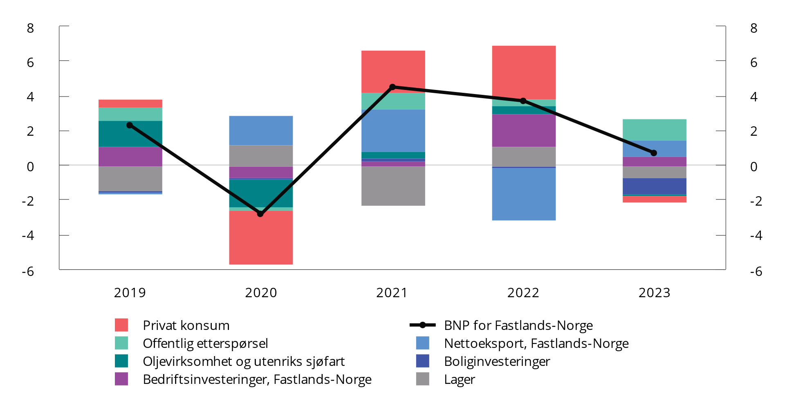
          - Årsvekst i fastlands-BNP og bidrag fra etterspørselssiden.1 Prosentenheter. 2019–2023
1 Oljevirksomhet og utenriks sjøfart beskriver etterspørselen fra disse næringene mot fastlandet.
2 Lagerendringer, kjedingsavvik og andre statistiske avvik.
Kilder: Statistisk sentralbyrå og Finansdepartementet.
Antall konkurser i fastlandsøkonomien har normalisert seg etter de uvanlig lave nivåene i 2020 og 2021, og er nå på nivå med før pandemien. Selv om presset i norsk økonomi avtok gjennom fjoråret, anslås kapasitetsutnyttingen å ha vært over et normalt nivå i hele 2023, se nærmere omtale i boks 2.1. Særlig har utviklingen i arbeidsmarkedet holdt seg godt oppe. Vi venter fortsatt at vi unngår resesjon, og at norsk økonomi vokser litt i 2024. Det innebærer at produksjonen trolig vil være nær et normalt nivå i år. Samtidig ventes den registrerte arbeidsledigheten å forbli lav i en historisk sammenheng.
Mot slutten av året og inn i 2025 venter vi at veksten i norsk økonomi igjen kommer opp, og til noe i overkant av en normal veksttakt, se tabell 2.1. Det skyldes i hovedsak utsikter til bedret kjøpekraft for husholdningene, som vil trekke opp konsumet og etter hvert også boliginvesteringene. I år vil økt offentlig etterspørsel også være en viktig bidragsyter til høyere aktivitet. I sum ventes fastlandsøkonomien å vokse med 0,9 pst. i år og 1,9 pst. i 2025.
Sysselsettingsveksten har vært sterkere enn ventet
Sysselsettingen har fortsatt å øke det siste halvåret, og vi gikk inn i 2024 med flere sysselsatte enn ventet i nasjonalbudsjettet. Veksten de siste månedene har likevel vært klart lavere enn i 2022, da sysselsettingen økte betydelig i etterkant av pandemien, se figur 2.2. Den registrerte arbeidsledigheten har holdt seg lav på 1,9 pst. av arbeidsstyrken siden august, se figur 2.3, men er noe høyere enn det svært lave nivået sommeren 2022. Hittil i år (januar-april) er det registrert vel 30 000 helt ledige innvandrere. Det er i overkant av 5 000 flere enn i samme periode i fjor, og forklarer om lag ¾ av den samlede oppgangen i antallet helt ledige i denne perioden. Flere ukrainske fordrevne kommer nå inn i arbeidsstyrken etter å ha fullført introduksjonsprogrammet. Det vil trolig bidra til å trekke opp både sysselsettingen og antallet arbeidsledige fremover. På årsbasis anslås sysselsettingen å øke med 0,5 pst. både i år og neste år, og den registrerte arbeidsledigheten ventes å forbli rundt 2 pst. av arbeidsstyrken. Arbeidsledigheten målt ved Arbeidskraftundersøkelsen (AKU) har økt noe mer enn den registrerte ledigheten siden 2022. Dette ledighetsmålet fanger opp andre arbeidssøkere enn de som registrerer seg som helt ledige ved Nav-kontorene. Mesteparten av oppgangen i AKU-ledigheten i 2023 skyldes personer som søker deltidsjobb ved siden av skolegang og studier.
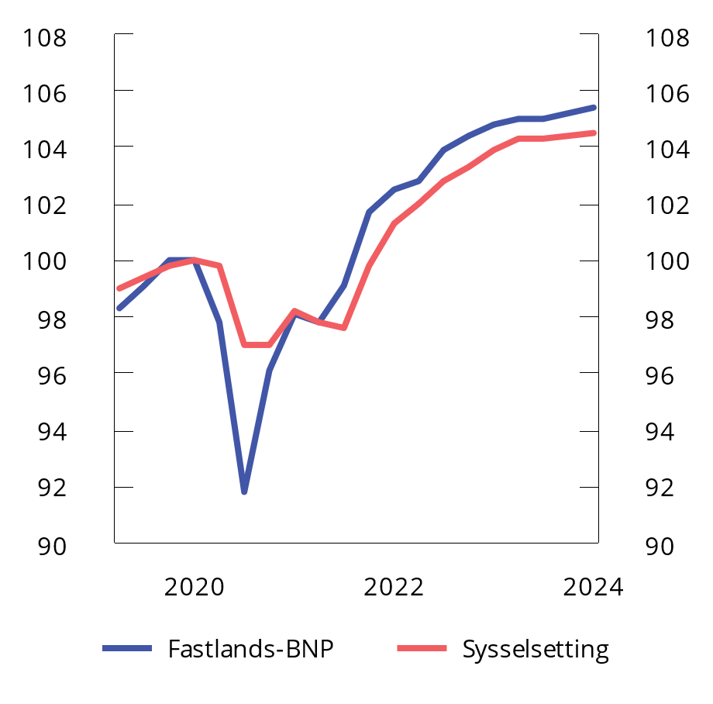
          - Utvikling i fastlands-BNP og sysselsetting. Indeks. 4. kv. 2019 = 100. Sesongjustert. 1. kv. 2019 – 4. kv. 2023
Kilde: Statistisk sentralbyrå.
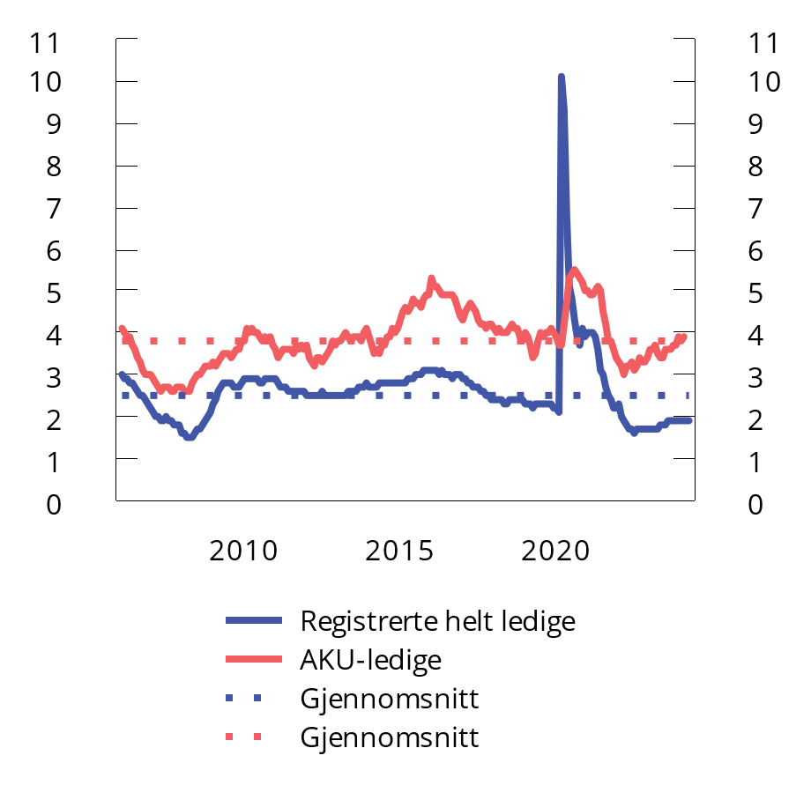
          - Arbeidsledighet i prosent av arbeidsstyrken. Sesongjustert. Feb. 2006 – apr. 20241
1 Tall for arbeidsledigheten i 2020 og 2021 er utelatt fra gjennomsnittet fordi arbeidsmarkedet var sterkt preget av nedstenginger som følge av smitteverntiltak i disse årene.
Kilder: Nav og Statistisk sentralbyrå.
              - Kapasitetsutnyttelsen i norsk økonomi
For å vurdere konjunktursituasjonen ser Finansdepartementet på et bredt sett av indikatorer som belyser hvordan ressursutnyttelsen, tilgangen på ledige ressurser og pris- og lønnsveksten er sammenlignet med en normalsituasjon. Dette er vanlig også i andre prognosemiljøer. I USA anslår National Bureau of Economic Research (NBER) konjunkturfaser i amerikansk økonomi ved å se på utviklingen i en rekke størrelser, deriblant BNP, sysselsetting, privat forbruk og industriproduksjon. Tilsvarende anvender Center for Economic Policy Research (CEPR) et bredt sett av indikatorer når de anslår konjunkturfasene i euroområdet.
En samlet vurdering av indikatorer tyder på at norsk økonomi etter pandemien gikk raskt inn i en oppgangskonjunktur, med stadig høyere kapasitetsutnyttelse, se figur 2.4. Det kommer særlig til syne i ulike indikatorer for arbeidsmarkedet, der utviklingen i særlig stor grad anses å gi informasjon om hvor vi er i konjunkturforløpet. Sysselsettingen økte markert, arbeidsledigheten falt til svært lave nivåer, og lønns- og prisveksten økte. Også utviklingen i BNP for Fastlands-Norge tilsier at kapasitetsutnyttelsen har vært høy hvis nivået sammenlignes med en enkel trend, som er ment å representere et normalt produksjonsnivå.
Veksten i norsk økonomi dempet seg gjennom fjoråret. I motsetning til flere europeiske land unngikk likevel Norge et tilbakeslag i økonomien, ettersom kvartalsveksten i fastlands-BNP holdt seg positiv. Den sterke oppgangskonjunkturen ble i 2023 avløst av en mild konjunkturnedgang med gradvis lavere kapasitetsutnyttelse. Det gjenspeiles i mindre markert rødfarge i figur 2.4. Gjennom fjoråret meldte færre bedrifter om knapphet på arbeidskraft, og arbeidsledigheten økte litt. Selv om presset i norsk økonomi har avtatt, vurderes kapasitetsutnyttelsen å ha vært over et normalt nivå gjennom hele 2023. Den registrerte arbeidsledigheten er på et historisk lavt nivå, etterspørselen etter arbeidskraft er høy, og både lønns- og prisveksten er høyere enn normalt. I figuren reflekteres høy kapasitetsutnyttelse ved at indikatorene i all hovedsak tar røde farger.

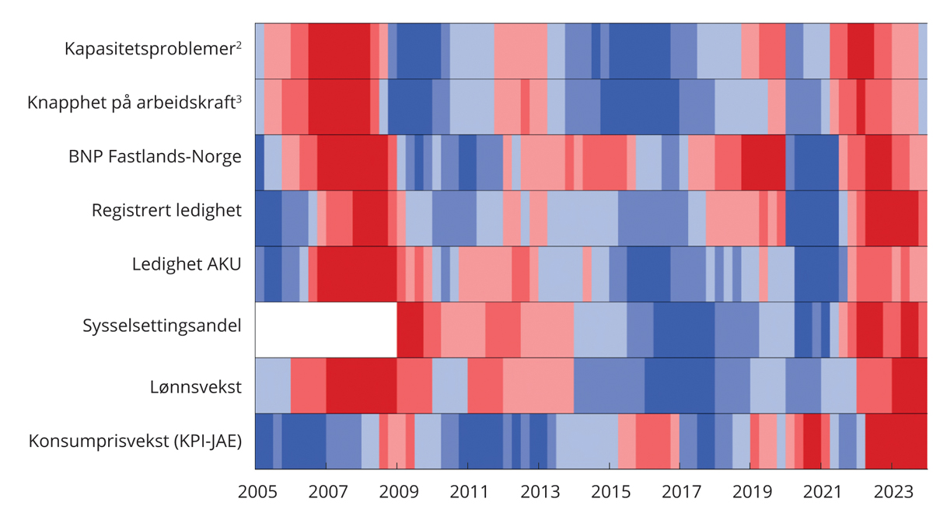
          - Utvalgte indikatorer for kapasitetsutnyttelsen i norsk økonomi.1 1. kv. 2005 – 4. kv. 2023
1 Røde farger er et tegn på høykonjunktur med press i økonomien, mens blå farger er et tegn på lavkonjunktur og ledig kapasitet. Fargeskalaen reflekterer hvor stort gapet er, eller hvor stort avviket fra gjennomsnittet for den aktuelle indikatoren er. De mørkeste fargene representerer den tredjedelen av observasjonene med størst positivt og negativt avvik. Indikatorene er målt som avviket fra gjennomsnittet i perioden 2005–2023, der observasjoner fra pandemiårene 2020 og 2021 er tatt ut. Unntaket er prisveksten, som er målt som avvik fra inflasjonsmålet og BNP som er målt som avviket fra en enkel trend, som innebærer at vi ikke har justert for den unormalt lave aktivitetsutviklingen gjennom pandemien. Trenden er estimert ved hjelp av Hodrick-Prescott-filter, der glattingsparameteren er satt til 6400, som tilsvarer 400 på årsbasis.
2 Kapasitetsproblemer viser til andelen av kontaktbedriftene i Norges Banks regionale nettverk som vil ha henholdsvis noen eller betydelige problemer med å øke produksjonen/salget uten å sette inn flere ressurser.
3 Knapphet på arbeidskraft viser til andelen av kontaktbedriftene i Norges Banks regionale nettverk som svarer at knapphet på arbeidskraft begrenser produksjonen/salget.
Kilder: Norges Bank, Statistisk sentralbyrå, Nav og Finansdepartementet.
[Boks slutt]
Lønnsveksten holder seg høy
Lav arbeidsledighet og god inntjening i store deler av industrien gir grunnlag for høy lønnsvekst. Årslønnsveksten i 2023 på 5,2 pst. var den høyeste siden høykonjunkturen før finanskrisen. Sett over en lengre periode har den kostnadsmessige konkurranseevnen bedret seg, noe som forsterkes av den siste tids utvikling i kronekursen, se figur 2.5. Siden 2017 har timelønnskostnadene i Norge sammenlignet med handelspartnerne vært relativt like når de måles i felles valuta, men svakere krone har likevel styrket den kostnadsmessige konkurranseevnen betydelig. Det har lagt til rette for økt aktivitet og høyere lønnsomhet i deler av næringslivet som konkurrerer med utlandet. I tråd med enigheten i tariffoppgjøret mellom Norsk Industri og Fellesforbundet (frontfaget) har vi lagt til grunn en årslønnsvekst på 5,2 pst. også i år. I andre etterfølgende tariffoppgjør har det blitt enighet om en lønnsramme som er i tråd med frontfagsoppgjøret.
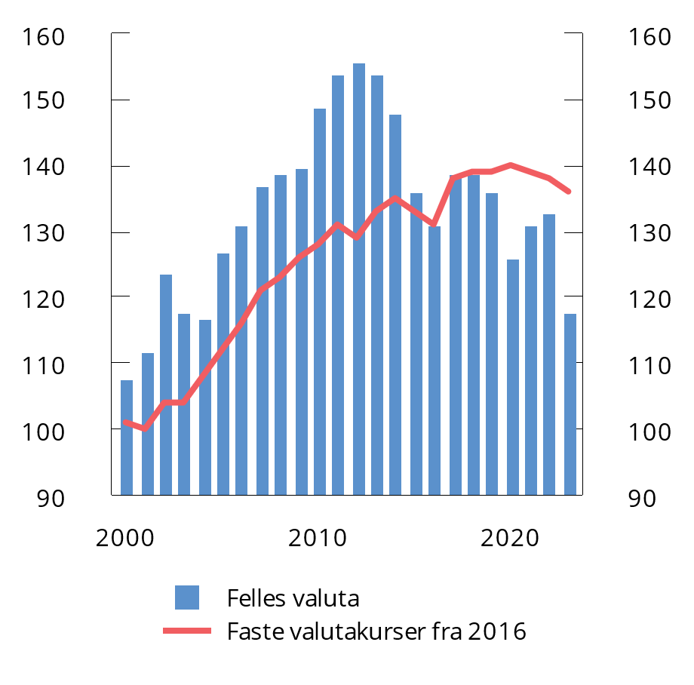
          - Timelønnskostnader i industrien i Norge i forhold til industrien hos handelspartnerne i EU og Storbritannia. Handelspartnerne i figuren = 100. 2000–20231
1 Stolpene i figuren er beregnet i felles valuta, mens linjen viser utviklingen hvor det er lagt til grunn valutakurser i 2016.
Kilde: Det tekniske beregningsutvalget for inntektsoppgjørene.
Kronen har svekket seg igjen
Kronekursen har svekket seg mer enn lagt til grunn i nasjonalbudsjettet, og vi anslår nå en kronekurs som er nær 5 pst. svakere enn vi anslo i høst. Etter at kronen styrket seg betydelig på tampen av fjoråret, har den svekket seg igjen i år, se figur 2.6. Flere mindre valutaer, blant annet den svenske kronen, har også svekket seg i samme periode. Denne utviklingen må særlig ses i sammenheng med en sterkere dollar. Det er høy vekst i amerikansk økonomi, og sterke makroøkonomiske nøkkeltall har bidratt til å dempe forventningene til når og hvor mye den amerikanske sentralbanken vil sette ned renten. I perioder med uro er det også vanlig at små valutaer, som den norske kronen, svekker seg. Den seneste tiden har trolig geopolitisk uro og frykten for en eskalering av situasjonen i Midtøsten bidratt til at investorer har søkt seg til større valutaer, som dollaren. Samtidig er svekkelsen av mindre valutaer mot dollaren noe som har vedvart over en lengre periode. Ved inngangen til 2014 kostet en dollar 6,1 norske kroner og 6,5 svenske kroner, mens kursen i dag ligger på om lag 11 kroner for begge valutaene. Det er usikkerhet om utviklingen i kronekursen fremover. I denne meldingen er det beregningsteknisk lagt til grunn at kronekursen vil holde seg uendret fra dagens nivå ut prognoseperioden. Det innebærer en kronesvekkelse på 1,1 pst. i 2024 og 0,6 pst. i 2025, se tabell 2.1.
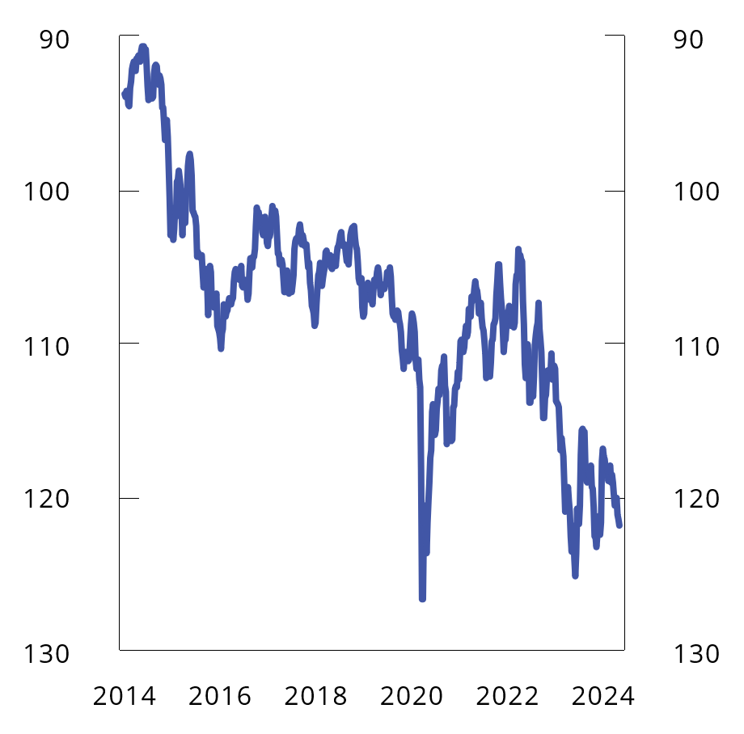
          - Importveid kronekurs (I-441)2. Indeks. 1995 = 100. Jan. 2014 – apr. 2024
1 I-44 er en valutakursindeks beregnet av Norges Bank på grunnlag av kursene på NOK mot valutaene for Norges 44 viktigste handelspartnere målt i importverdi.
2 Høyere tall angir svakere krone. I figuren er aksene snudd slik at fallende kurve betyr svakere krone.
Kilde: Norges Bank.
Prisveksten har kommet klart ned fra toppen
Konsumprisveksten har kommet godt ned fra sitt toppnivå høsten 2022, men er fortsatt høy. I april var tolvmånedersveksten i konsumprisindeksen (KPI) på 3,6 pst. Også den underliggende prisveksten, målt ved KPI justert for avgiftsendringer og uten energivarer (KPI-JAE), har falt fra toppen i juni i fjor, se figur 2.7.
            - Hovedtall for norsk økonomi. Prosentvis volumendring fra året før, der ikke annet er angitt
05J1xt2
 | Mrd. kroner1
 | 2023 | 2023 | 2024 | 2025
Privat konsum | 1 924,1 | -0,7 | 1,0 | 2,0
Offentlig konsum | 1 124,8 | 3,6 | 2,2 | .
Bruttoinvesteringer i fast kapital | 1 199,9 | 0,3 | -1,7 | 0,4
Herav: Oljeutvinning og rørtransport | 215,9 | 10,5 | 7,3 | -4,0
Bedrifter i Fastlands-Norge | 503,4 | 4,9 | -2,6 | -3,4
Boliger | 207,7 | -15,6 | -16,1 | 13,0
Offentlig forvaltning | 261,5 | 2,8 | 4,1 | .
Etterspørsel fra Fastlands-Norge2 | 4 021,5 | 0,5 | 0,2 | 1,8
Eksport | 2 419,6 | 1,4 | 2,4 | 4,5
Herav: Råolje og naturgass | 1 194,1 | -1,1 | -0,2 | 4,4
Varer og tjenester fra fastlandet | 1 045,9 | 6,5 | 3,6 | 2,9
Import | 1 665,2 | 0,7 | 2,7 | 2,7
Bruttonasjonalprodukt | 5 128,6 | 0,5 | 0,7 | 2,4
Herav: Fastlands-Norge | 3 857,5 | 0,7 | 0,9 | 1,9
Andre nøkkeltall:
Sysselsetting |  | 1,3 | 0,5 | 0,5
Arbeidsledighetsrate, AKU (nivå) |  | 3,6 | 3,8 | 3,9
Arbeidsledighetsrate, registrert (nivå) |  | 1,8 | 2,0 | 2,1
Årslønn |  | 5,2 | 5,2 | .
KPI |  | 5,5 | 3,9 | 2,8
KPI-JAE |  | 6,2 | 4,3 | 3,0
Råoljepris, USD per fat (løpende priser, nivå) |  | 82 | 83 | 78
Gasspris, USD per MMBtu (løpende priser, nivå) |  | 13,6 | 10,0 | 11,2
Tremåneders pengemarkedsrente (nivå)3. |  | 4,2 | 4,7 | 4,2
Importveid kronekurs (I-44)4 |  | 7,9 | 1,1 | 0,6
1 Foreløpige nasjonalregnskapstall i løpende priser.
2 Utenom lagerendring.
3 Beregningsteknisk forutsetning basert på terminpriser i mai.
4 Positivt tall angir svakere krone.
Kilder: Statistisk sentralbyrå, Norges Bank, Nav, Thomson Reuters, ICE, Macrobond og Finansdepartementet.
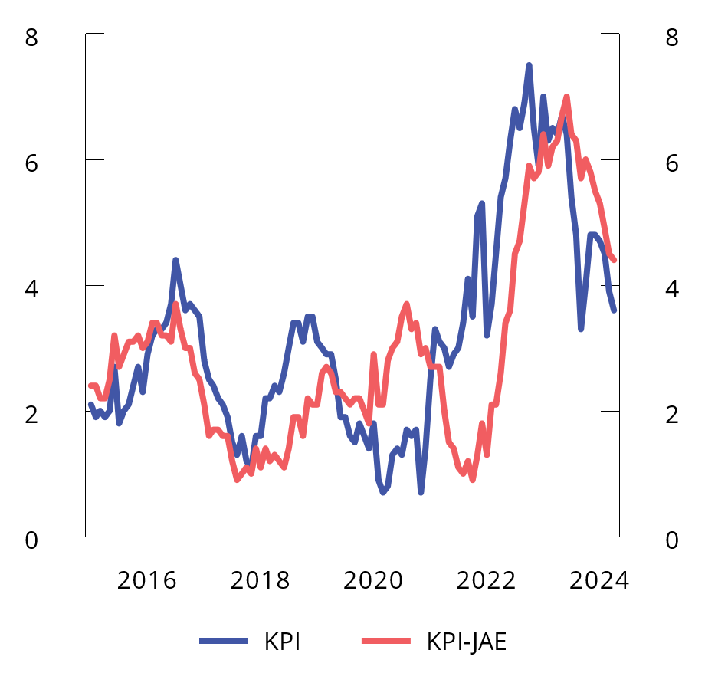
          - Tolvmånedersvekst i KPI og KPI-JAE. Jan. 2015 – apr. 2024
Kilde: Statistisk sentralbyrå.
Prisveksten fortsetter å være bredt basert, med høy prisvekst både for varer og tjenester. Matvareprisene falt i februar, en måned der prisene normalt har pleid å stige. Aktører i næringen har signalisert at de ønsker å gå bort fra det særnorske forhandlingssystemet med forhandling av prisene i februar og juli og i større grad kunne justere prisene mer løpende. Også i mars falt matvareprisene mer enn normalt og bidro til å trekke ned den samlede konsumprisveksten. I april steg matvareprisene unormalt mye, noe som må ses i sammenheng med reversering av tilbudskampanjer fra måneden før.
Vi venter at konsumprisveksten vil fortsette å avta, men fremdeles ligge over inflasjonsmålet på 2 pst. i 2024 og 2025. I denne meldingen anslås konsumprisveksten til 3,9 pst. i år og 2,8 pst. neste år. KPI-JAE anslås til 4,3 pst. i år og 3,0 pst. neste år. Inflasjonsanslaget er lite endret siden nasjonalbudsjettet. En svakere kronekurs og høyere lønnsvekst trekker anslaget opp. På den annen side har internasjonale prisimpulser avtatt, slik at prisveksten på varer vi importerer, faller. Fremover er det grunn til å tro at innenlandske prisforhold i større grad vil ta over som den viktigste driveren for prisveksten.
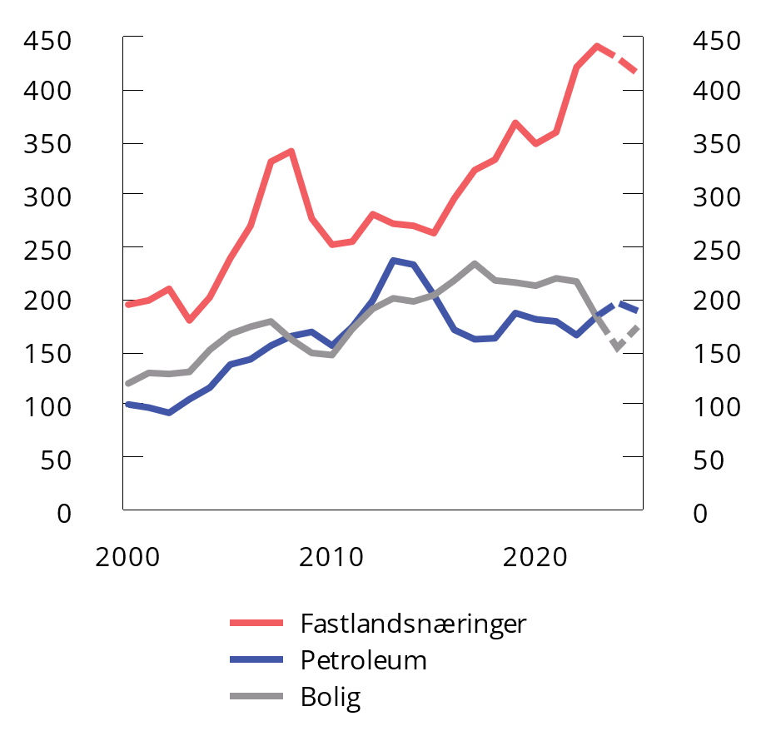
          - Bruttoinvesteringer i fast realkapital. Fastlandsnæringer, petroleum og bolig. Mrd. 2021-kroner. 2000–2025. Anslag for 2024 og 2025
Kilder: Statistisk sentralbyrå og Finansdepartementet.
Økt kjøpekraft gir gradvis oppgang i konsumet
Til tross for høy lønnsvekst falt husholdningenes disponible realinntekt med om lag 2 pst. i 2023, som følge av høy prisvekst og økte renter. I møte med lavere kjøpekraft har husholdningene holdt igjen på konsumet, men mindre enn ventet i nasjonalbudsjettet. Privat konsum utenom bilkjøp økte med 0,7 pst. i fjor. Rekordhøye bilkjøp mot slutten av 2022 og påfølgende lave bilkjøp i starten av fjoråret, førte likevel til nedgang i det samlede forbruket i 2023.
Oppsparte midler fra pandemien har lenge bidratt til å holde konsumet oppe i en tid med lav realinntektsvekst. Fremover venter vi at husholdningenes reallønninger igjen vil stige og gi rom for ny konsumvekst. Når renten etter hvert trolig settes ned, vil det også kunne løfte konsumet. Samtidig ventes både prisveksten og renten fortsatt å være på forholdsvis høye nivåer gjennom hele prognoseperioden. Vi venter at privat konsum vil øke med 1 pst. i år, før veksten tar seg opp til 2 pst. neste år.
Markert fall og deretter oppgang i boliginvesteringene
Det siste halvannet året har boligmarkedet vært preget av høy rente og usikkerhet om fremtiden, og både salg og igangsetting av nye boliger har falt kraftig, se boks 2.2. Samtidig har renteoppgangen gitt mindre utslag i bruktboligmarkedet enn ventet, og bruktboligprisene har utviklet seg sterkt hittil i år. Nå viser også nyboligmarkedet tegn til bedring. Fallet i nyboligsalget har stoppet opp de siste månedene, og flere bedrifter i Norges Banks regionale nettverk melder at boligbyggingen kan løftes mot slutten av året. Igangsettingen av nye boliger ventes å holde seg lav i 2024 for så å vokse betydelig i 2025, drevet av lavere renter og mindre usikkerhet om den økonomiske utviklingen og husholdningenes inntekter, se figur 2.8.
Høye investeringer i fastlandsbedriftene
Fastlandsbedriftenes investeringer fortsatte å øke i 2023 etter en kraftig vekst i 2022 og har ikke blitt målt høyere siden målingene startet i 1970. Også som andel av bruttoproduktet i fastlandsøkonomien er investeringene høye, og vi må tilbake til 2008 for å finne tilsvarende nivåer. Ifølge Norges Banks regionale nettverk har oppgangen særlig vært drevet av kraftig investeringsvekst i oljeleverandørnæringen.
Det er utsikter til at investeringene vil gå litt ned fremover, men fremdeles holde seg høye og vesentlig høyere enn gjennomsnittet i perioden 2013–2019, se figur 2.8. Nedgangen i investeringene må ses i sammenheng med økte renter, høy kostnadsvekst og at flere store prosjekter er i sluttfasen. Se boks 2.3 for en nærmere omtale av utviklingen i investeringene i fastlandsforetakene.
Høy vekst i fastlandseksporten
Eksporten fra fastlandet har økt de tre siste årene. I fjor var volumet av fastlandseksporten nesten 25 pst. høyere enn for tre år siden. Spesielt har det vært høy vekst i tjenesteeksporten, blant annet som følge av langt flere utenlandske turister. Det har også vært høy vekst i eksporten av verkstedprodukter og metaller. Den høye veksten i eksporten de siste årene må også ses i sammenheng med kronesvekkelsen, som har bidratt til å bedre konkurranseevnen til norske bedrifter. I denne meldingen anslås noe mer moderat vekst i fastlandseksporten fremover, på 3,6 pst. i år og 2,9 pst. til neste år. Også importen har tatt seg markert opp igjen etter nedgangen i 2020, og som for fastlandseksporten er det handel med tjenester som har hatt den høyeste veksten. Spesielt har det vært høy vekst i nordmenns ferier i utlandet. I denne meldingen anslås importen å fortsette å øke, med 2,7 pst. både i år og neste år.
Høyere offentlig konsum enn lagt til grunn
Foreløpige nasjonalregnskapstall tyder på at offentlig konsum i 2023 ble høyere enn lagt til grunn i nasjonalbudsjettet i høst. Det skyldes blant annet høyere aktivitet i kommunesektoren enn ventet, noe som delvis kan ses i sammenheng med at skatteinntektene var høyere enn lagt til grunn. Anslaget for offentlig etterspørsel i år er også oppjustert, blant annet som følge av økte bevilgninger til Forsvaret. Dette bidrar til at finanspolitikken for disse årene nå anslås å virke mer ekspansivt på aktiviteten i fastlandsøkonomien enn anslått sist høst, se boks 3.1.
Nedsiderisikoen for norsk økonomi er redusert
I nasjonalbudsjettet ble det pekt på betydelig usikkerhet rundt anslagene. Det var fremdeles usikkert hvordan husholdningene ville tilpasse seg høy prisvekst og økte renter, og det var stor usikkerhet rundt hvor raskt prisveksten ville komme ned.
Siden i høst har konsumprisveksten avtatt og sysselsettingen økt. Selv om prisveksten fremdeles er langt over inflasjonsmålet og det fremdeles er usikkerhet rundt anslagene, fremstår det likevel mer sannsynlig at vi kommer gjennom perioden med høy prisvekst uten en kraftig økning i arbeidsledigheten. Det bidrar til at nedsiderisikoen for norsk økonomi er mindre, og risikoen for at inflasjonen kan overraske kraftig på oppsiden er redusert. Vi vurderer risikobildet som mer balansert, altså at utviklingen fremover like gjerne kan bli bedre enn ventet, som dårligere.
Noen faktorer kan tilsi sterkere vekst fremover enn vi nå legger til grunn. Arbeidsmarkedet har holdt seg godt oppe, og renteøkninger og høy prisvekst har hatt en mindre innstrammende virkning på økonomien enn først antatt. Forbrukertillitsundersøkelser kan tyde på at husholdningene nå ser lysere på fremtiden enn tidligere, og boligprisene har utviklet seg sterkere enn ventet hittil i år. Fortsetter sysselsettingen å vokse raskere enn anslått, kan inntektsveksten bli høyere, og husholdningene kan øke konsumet og boliginvesteringene raskere enn vi har lagt til grunn.
På den annen side, dersom bedringen i husholdningenes kjøpekraft lar vente på seg, kan den økonomiske utviklingen bli svakere enn vi har lagt til grunn. Ny kronesvekkelse kan gjøre at konsumprisveksten holder seg høy over en lengre periode, og føre til at renten må holdes høy lenger enn ventet. Norske husholdninger har mye gjeld, som i all hovedsak har flytende rente, og med høyere rente enn anslått vil de fortsette å bruke en forholdsvis stor andel av inntekten på å betjene gjeld. Husholdningene har nå mindre mulighet til å jevne ut forbruket ved å trekke på oppsparte midler, noe som kan gjøre at mer vedvarende høye utgifter får større innvirkning på konsumet.
              - Situasjonen i bygge- og anleggsnæringen
Bygg og anlegg er en konjunkturfølsom bransje som opplever større svingninger i aktiviteten enn mange andre næringer. Aktivitetsnivået innen bygg og anlegg har falt noe den siste tiden etter å ha ligget på et svært høyt nivå de siste årene. Sysselsettingen har gått noe ned, men er fremdeles klart høyere enn før pandemien. Det er særlig byggingen av boliger og fritidsboliger som har falt.
Redusert boligbygging henger sammen med at salget av nye boliger har falt markert siden våren 2022, se figur 2.9. Usikkerhet om den videre økonomiske utviklingen har trolig ført til at mange husholdninger har vegret seg for å kjøpe bolig med levering langt frem i tid. Det lave salget av nye boliger har trukket ned igangsettingen av nye boligprosjekter, ettersom utbyggere typisk må forhåndsselge et visst antall boliger for å sikre finansiering før oppstart. Markedet for nye boliger har også vært preget av høye byggekostnader og et økt rentenivå. Antall igangsettingstillatelser for boligbygging har falt i alle landsdeler. Målt i prosent har nedgangen de siste par årene vært størst i Viken og Innlandet. Viken bidrar mest til den samlede nedgangen, ettersom dette er en region hvor det bygges mange boliger. Det har også vært stor prosentvis nedgang i Nordland, Oslo og Vestfold.
Antall konkurser i bygge- og anleggsnæringen har økt det siste året, men er fortsatt ikke høyere enn hva det var i årene før pandemien, se figur 2.10. Under pandemien falt antall konkurser i de fleste næringer til unormalt lave nivåer, som følge av statlige støtteordninger og at skattemyndighetene i mindre grad begjærte konkurser.
Det har vært en stor oppgang i sysselsettingen i bygge- og anleggsvirksomhet de siste årene, se figur 2.11. Det bidrar til at sysselsettingen fortsatt er betydelig høyere enn før pandemien, selv om den har avtatt noe det siste året. I februar i år var det registrert i underkant av 3 000 færre lønnstakere i denne næringen enn i februar 2023, men over 11 000 flere enn i samme periode i 2020. Det tilsvarer en vekst på om lag 5 pst. fra februar 2020 til februar 2024. Sammenligningen over tid vanskeliggjøres noe av at det samtidig har vært en nedgang i utleie av arbeidskraft til bygge- og anleggsbransjen, noe som må ses i sammenheng med innstrammingen i regelverket som ble innført i fjor.
Man kan finne samme mønster for antall ledige stillinger som for sysselsettingen, nemlig en markant økning innen bygg og anlegg siden 2020, og et nivå som fortsatt er høyere enn før pandemien, til tross for noe nedgang det siste halvåret. Det gjelder også for vakanseraten, som er antall ledige stillinger i forhold til det samlede antallet stillinger i næringen, se figur 2.12. Det viser at det fortsatt er høy etterspørsel etter arbeidskraft i bygg og anlegg.
Erfaringer fra tidligere perioder med nedgang i aktivitet viser at bygge- og anleggsnæringen i stor grad evner å tilpasse produksjonen til endringer i etterspørselen. Vi venter at økt kjøpekraft og etter hvert lavere renter vil bidra til at husholdningenes etterspørsel etter nye boliger tar seg opp igjen mot slutten av året. Da vil også igangsettingen av nye boliger ta seg opp.
Utsiktene til aktivitetsvekst i bygg og anlegg påvirkes også av vedtatt politikk. I april annonserte regjeringen en ny langtidsplan for forsvaret, som følges opp med bevilgningsøkning til Forsvaret allerede nå. En betydelig andel av satsingen på forsvar er tiltenkt prosjekter innen eiendom, bygg og anlegg. Det ligger også inne andre satsinger i budsjettet som bidrar til økt aktivitet i næringen i år, som betydelige midler til energieffektivisering. I tillegg er Husbankens låneramme på et høyt nivå.
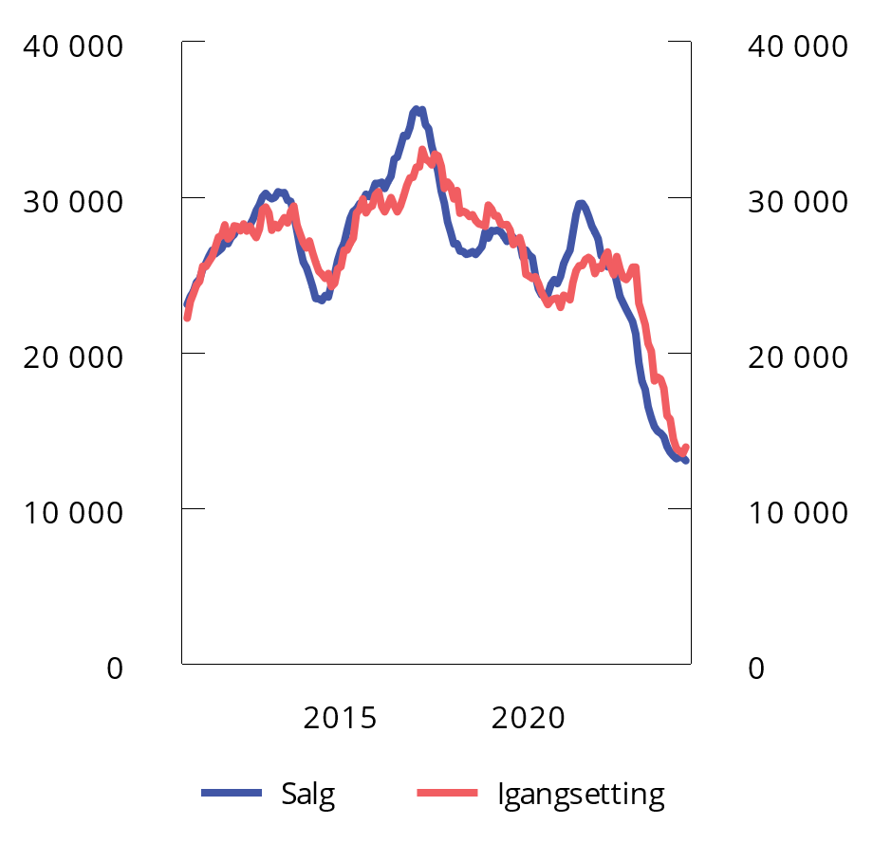
          - Salg og igangsetting av nye boliger. Årlig rullerende sum. Des. 2010 – mar. 2024
Kilde: Boligprodusentene.
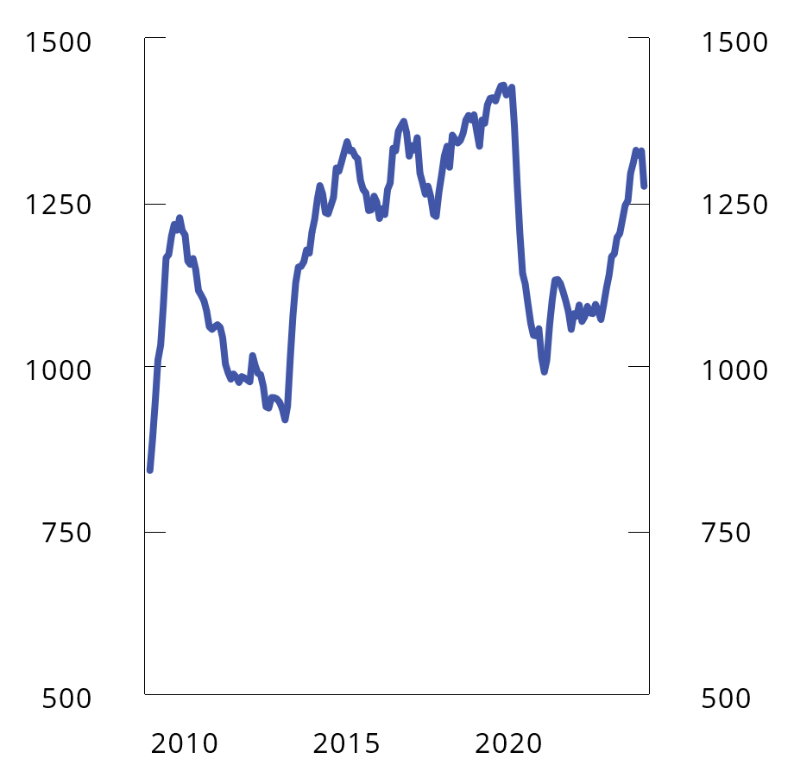
          - Antall konkurser i bygge- og anleggsnæringen. Årlig rullerende sum. Des. 2008 – mar. 2024
Kilde: Statistisk sentralbyrå.
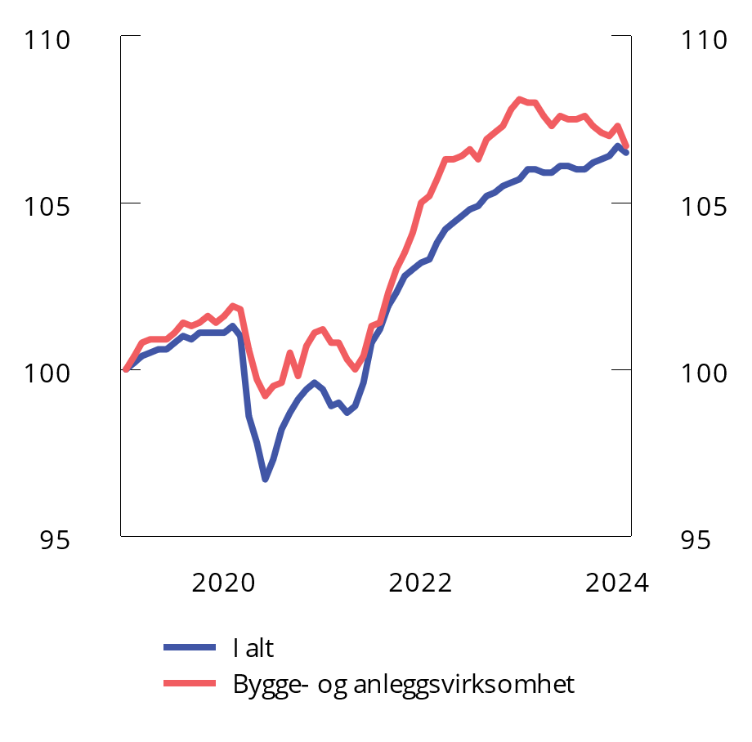
          - Antall lønnstakere. Sesongjustert. Indeks. Jan. 2019 = 100. Jan. 2019 – feb. 2024
Kilde: Statistisk sentralbyrå.
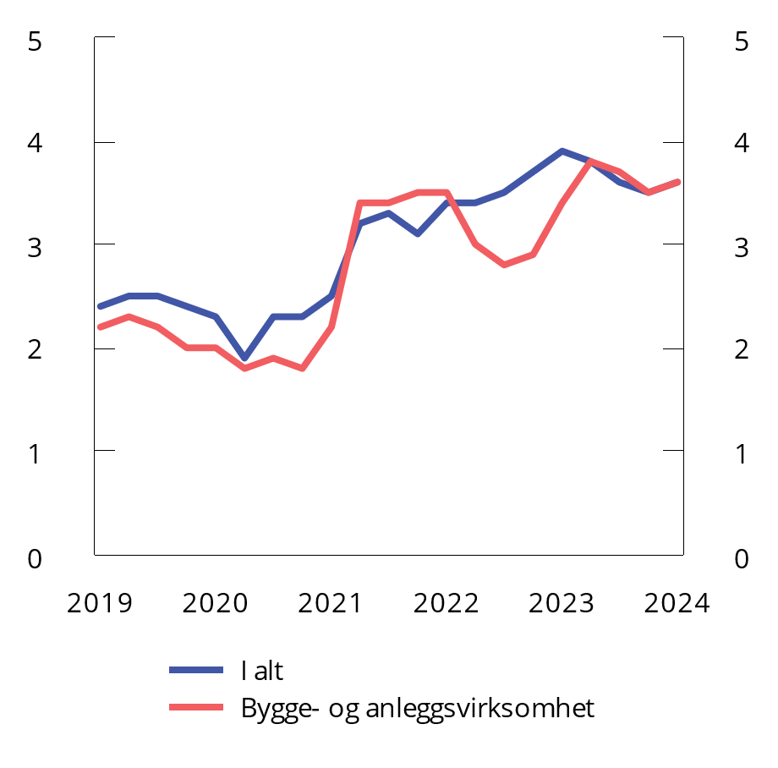
          - Antall ledige stillinger som andel av samlet antall stillinger i næringen. Prosent. Trendjustert. 1. kv. 2019 – 1. kv. 2024
Kilde: Statistisk sentralbyrå.
[Boks slutt]
              - Rekordhøye investeringer i fastlandsforetakene
De to siste årene har det vært en kraftig oppgang i fastlandsforetakenes investeringer. I 2023 ble de målt til et rekordhøyt nivå, se figur 2.13. Også målt som andel av fastlands-BNP var nivået høyt. I et litt lengre perspektiv har det vært kraftig oppgang helt siden 2016, bare avbrutt av pandemiårene. Utviklingen i fastlandsforetakenes investeringer varierer mye fra år til år. Investeringene svinger ofte mer med konjunkturene enn andre størrelser i økonomien og påvirkes blant annet av rente- og kostnadsutvikling, tilgangen på finansiering og den generelle økonomiske veksten.
Den kraftige oppgangen i foretaksinvesteringene de siste par årene må også ses i sammenheng med høy aktivitet på sokkelen. Investeringene har særlig vært drevet av industrien og tjenestesektoren, se figur 2.14. Også ifølge Norges Banks regionale nettverk er det nettopp leverandørnæringene som har bidratt til mye av investeringsoppgangen i 2022 og 2023. En annen del av tjenesteinvesteringene som har vokst mye de siste årene er investeringer i omsetning og drift av fast eiendom, som særlig omfatter næringseiendom.
Investeringer i energi- og klimatiltak har økt de senere årene. Både politiske tiltak og klimamål bidrar til økningen. Å redusere utslipp kan også utgjøre konkurransefortrinn overfor kunder, långivere og i arbeidsmarkedet. De siste årene kan også høyere strømpriser ha bidratt. SSB peker på at deler av oppgangen i industriinvesteringene i 2023 kan knyttes til grønn omstilling mot lavere utslipp.1 Tilbakemeldinger fra bedriftene i Norges Banks regionale nettverk tilsier at rundt 50 pst. av bedriftene allerede har eller vil investere i klimarelaterte prosjekter.2 Hoveddelen er investeringer som kutter utslipp fra egen aktivitet.
Ser man på hvilke investeringsarter fastlandsnæringene investerer i, utgjør den største andelen investeringer i bygg og anlegg, en andel som har holdt seg forholdsvis stabil over tid, se figur 2.15. Investeringer i maskiner og utstyr har gradvis avtatt, mens investeringer i FOU og immateriell realkapital har økt. Bedriftene i Norges Banks regionale nettverk melder om økte investeringer i digitalisering, som kan ses i sammenheng med utviklingen innen kunstig intelligens. Den sterke kostnadsveksten de siste årene kan også ha stimulert bedriftene til å effektivisere driften gjennom digitalisering.
Gjennom fjoråret var det tegn til at investeringsveksten i fastlandsforetakene avtok, og dette var nokså bredt basert. Vi venter at investeringene vil gå noe ned i år og neste år, men fremdeles holde seg på et høyt nivå. At investeringene går noe ned, må ses i sammenheng med at nivået i utgangspunktet er svært høyt, samtidig som det økte rentenivået, høyt kostnadsnivå og at mange store prosjekter er i sluttfasen bidrar til å trekke ned.
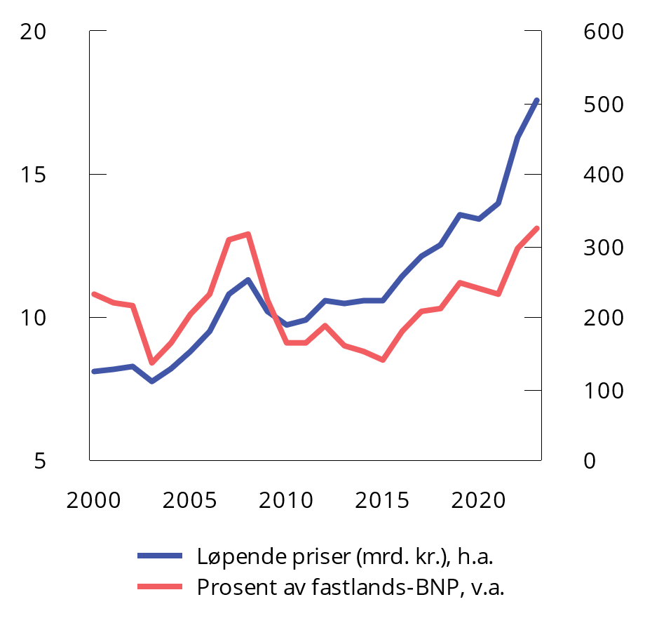
          - Fastlandsforetakenes investeringer i løpende priser og i prosent av fastlands-BNP. 2000–2023
Kilde: Statistisk sentralbyrå.
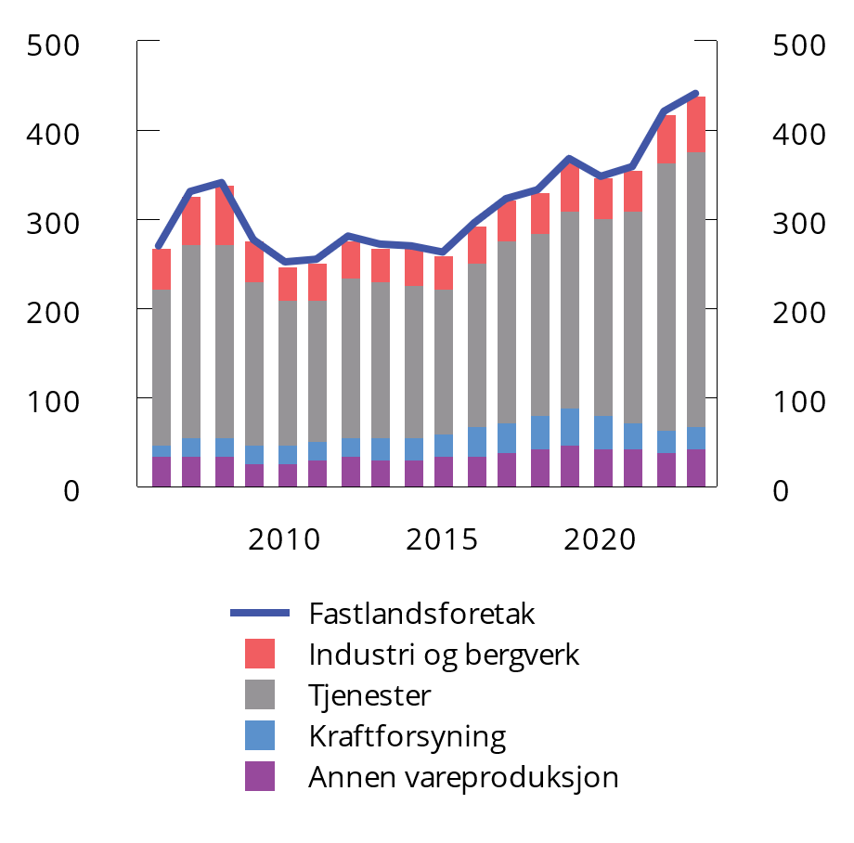
          - Fastlandsforetakenes investeringer etter ulike næringer.1 Mrd. 2021-kroner. 2006–2023
1 Kraftforsyning er næringen elektrisitets-, gass- og varmtvannsforsyning.
Kilde: Statistisk sentralbyrå.
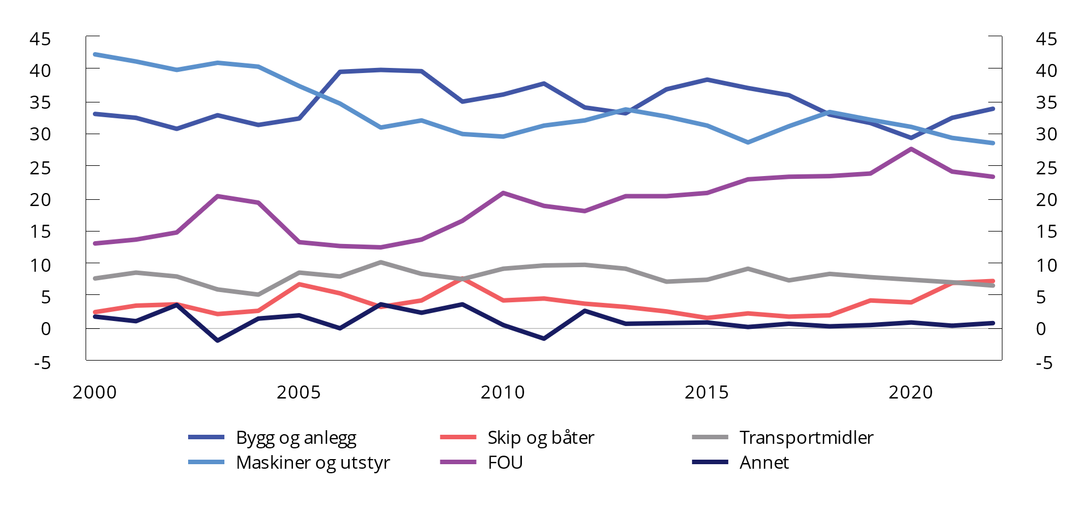
          - Fastlandsforetakenes investeringer etter investeringsart.1 Andeler i pst. 2000–2023
1 FOU inkluderer også annen immateriell realkapital.
Kilde: Statistisk sentralbyrå.
1 Økonomiske analyser 1/24 – Utsyn over året 2023, Statistisk sentralbyrå.
2 Klimaomstillingen gir økte investeringer i norske bedrifter, Bankplassen blogg, Norges Bank, juni 2023.
[Boks slutt]

Internasjonal økonomi
Verdensøkonomien har klart seg bedre enn fryktet i møte med høy inflasjon og innstramminger i pengepolitikken. Høyere renter demper den økonomiske veksten, og gir utslag særlig i bolig- og kredittmarkedene. Arbeidsledigheten har likevel holdt seg lav i en historisk sammenheng, og det finansielle systemet har vist seg robust. Inflasjonen globalt har avtatt nokså raskt, og stemningsindikatorer peker oppover. Fallet i inflasjonen bidrar til at realinntektene har begynt å øke, og veksten i verdenshandelen tiltar. På den annen side er offentlige finanser i en krevende situasjon i flere land, med store budsjettunderskudd og offentlig gjeld som er betydelig høyere enn før pandemien. Det gir mindre handlingsrom i finanspolitikken i flere land fremover.
Blant våre handelspartnere har utviklingen vært spesielt sterk i USA, hvor veksten har blitt holdt oppe av høy etterspørsel fra husholdningene og ekspansiv finanspolitikk. Utviklingen i Europa er svakere, og flere land opplevde i fjor teknisk resesjon, definert som negativ BNP-vekst i to kvartaler på rad. Russlands krig i Ukraina og forstyrrelser i energimarkedene ga lenge svært høye energipriser som trakk realinntektene ned. Krigen bidrar fortsatt til forstyrrelser i internasjonal økonomi, herunder i markeder for mat og råvarer.
BNP hos Norges handelspartnere anslås nå å vokse med 1,4 pst. i år og 1,9 pst. neste år, etter en vekst på 1,0 pst. i fjor. Oppgangen i den økonomiske veksten må blant annet ses i sammenheng med at avtakende inflasjon bidrar til å bedre husholdningenes realinntekter og gjør det mulig for flere sentralbanker å sette ned styringsrentene. I motsatt retning trekker at flere land har behov for å konsolidere offentlige finanser.
Sammenlignet med Nasjonalbudsjettet for 2024 er vekstanslaget hos handelspartnerne for inneværende år nedjustert med 0,1 prosentpoeng. Det må ses i sammenheng med svakere utsikter for euroområdet og Storbritannia, mens veksten i USA er betydelig oppjustert. Den økonomiske oppgangen i USA har overrasket på oppsiden, og i 2023 kom veksten opp i 2,5 pst. Sterk forbruksvekst i husholdningene og økte investeringer gjør at BNP-veksten i USA nå anslås til 2,6 pst. i år og 1,8 pst. neste år. For inneværende år er dette en oppjustering på 1,6 prosentpoeng fra anslaget i Nasjonalbudsjettet. I euroområdet har utviklingen vært svakere enn ventet, og BNP var på samme nivå ved utgangen av fjoråret som ett år tidligere. Tyskland trakk ned med negativ vekst. Den svake utviklingen skyldes blant annet energiprisene, som i fjor fremdeles var høyere enn før energisjokket i 2022. Veksten i valutaområdets BNP ventes å ta seg opp til 0,7 pst. i år og 1,5 pst. neste år. Svensk økonomi stagnerte i fjor etter et fall i privat konsum på 2,5 pst. Det anslås en svak vekst også i år før en markert oppgang til 2,6 pst. neste år.
Arbeidsmarkedet i OECD-området har vist en overraskende sterk utvikling. Sysselsettingen som andel av befolkningen er rekordhøy i mange land. Det gjelder også i euroområdet, der sysselsettingsandelen ligger godt over nivået i forkant av pandemien. Arbeidsledigheten i OECD-området utgjorde i februar 4,9 pst. av arbeidsstyrken og har ligget om lag på dette nivået siden før sommeren 2023. I USA var ledigheten i april 3,9 pst. og i euroområdet 6,5 pst. i mars, se figur 2.16. Forholdet mellom ledige stillinger og arbeidsledighet er fortsatt på et høyere nivå enn før pandemien i mange land. I løpet av det siste året er det likevel blitt bedre balanse mellom tilbud og etterspørsel, og det er tegn til at lavere inflasjon kommer sammen med en mer moderat lønnsvekst. Både sysselsettingsveksten og antallet ledige stillinger har avtatt.
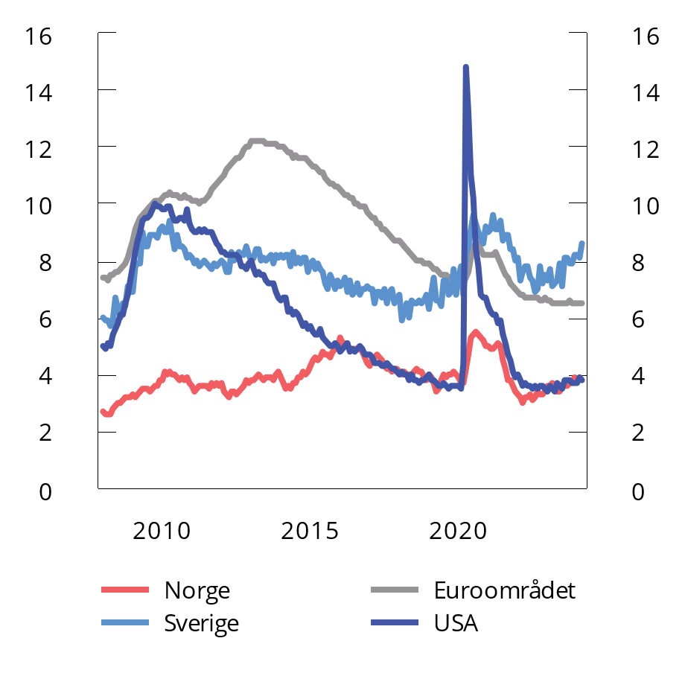
          - Arbeidsledighet i prosent av arbeidsstyrken. Jan. 2008 – mar. 2024
Kilde: Macrobond.
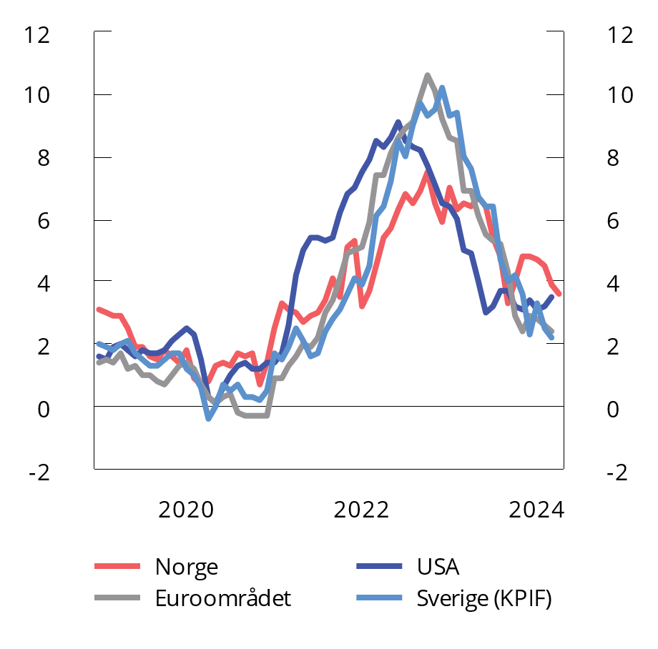
          - Tolvmånedersvekst i konsumpriser. Prosent. Jan. 2019 – apr. 2024
Kilde: Macrobond.
Inflasjonen er redusert betydelig siden toppen høsten 2022, se figur 2.17. Tolvmånedsveksten i konsumprisene i euroområdet var 2,4 pst. i april i år, mot 10,6 pst. i oktober 2022. Da den generelle prisveksten vendte nedover igjen, var det særlig prisene på energi og mat som trakk veksten ned etter å ha bidratt motsatt i 2022. Etter hvert ble imidlertid nedgangen bredere basert. Holder man energi og matvarer utenom, var prisveksten i euroområdet i april i år 2,7 pst. Prisveksten innen tjenesteyting, hvor lønn er en viktig kostnadskomponent, var i april 3,7 pst., noe lavere enn i foregående måneder. I USA har den samlede prisveksten tiltatt noe de siste månedene, og var i mars 3,5 pst. Utenom matvarer og energi var prisveksten 3,8 pst. Det er ventet at prisveksten avtar ytterligere både i USA og andre handelspartnere, se tabell 2.2.
Pengepolitikken ble kraftig strammet til for å møte økningen i inflasjonen. Styringsrentene ble raskt økt etter å ha ligget på svært lave nivåer under pandemien, se figur 2.18. Rentetoppen ser ut til å være nådd, men det er betydelig forskjell i når markedene venter at sentralbanken i USA (Fed) og i euroområdet (ECB) skal starte rentesenkningene. Dette reflekterer ulikhetene i den økonomiske utviklingen i de to økonomiske områdene i tillegg til at prisstigningen er kommet raskere ned i euroområdet. Markedene venter nå tre rentekutt i euroområdet i år på til sammen ¾ prosentpoeng, med første rentenedsettelse i juni. I USA har forventningen om første rentereduksjon blitt skjøvet ut i tid og det ventes nå færre rentekutt i år enn tidligere antatt. Årsaken er at den økonomiske oppgangen har overrasket på oppsiden, samtidig som prisveksten har tiltatt de siste månedene. Markedsaktører forventer nå at første rentenedsettelse vil finne sted mot slutten av året.
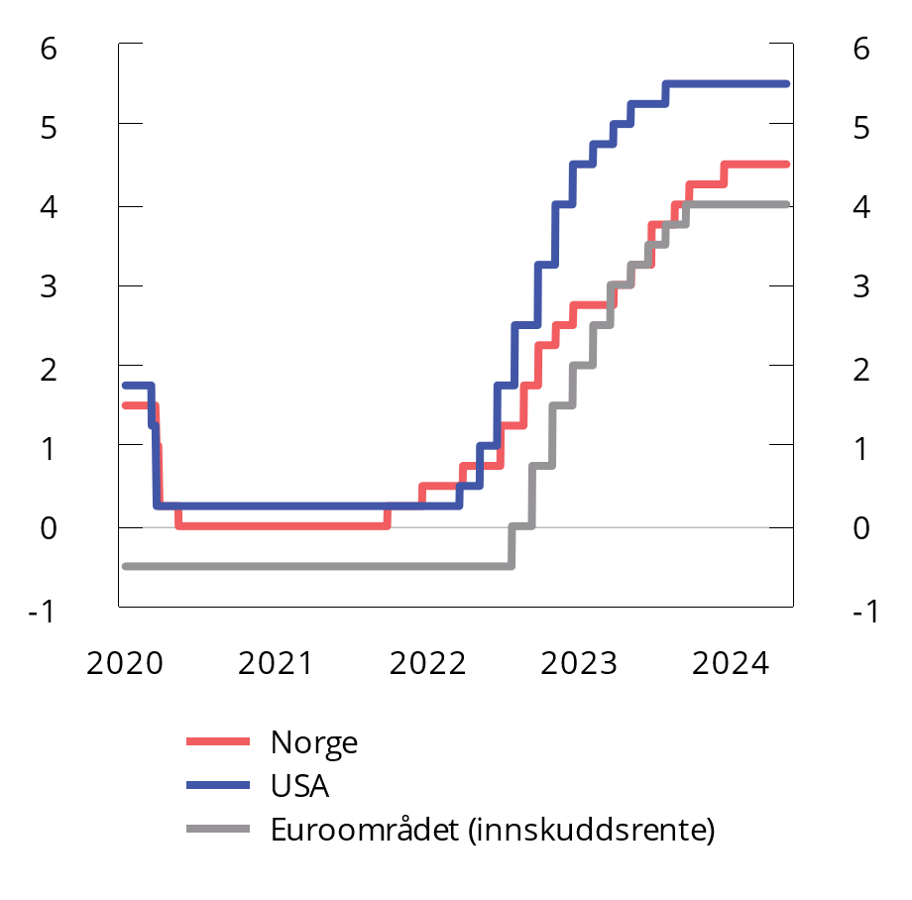
          - Styringsrenter i USA, euroområdet og Norge. Prosent. Jan. 2020 – mai. 2024
Kilde: Macrobond.
Offentlige finanser er i mange land svekket sammenlignet med situasjonen før pandemien. Det må ses i sammenheng med omfattende støttetiltak for å dempe virkningene av ulike smitteverntiltak som ble innført for å begrense pandemien, og med støttetiltak til både husholdninger og bedrifter i møte med høye energipriser. I USA utgjorde offentlig gjeld i 2023 122 pst. av BNP mot 108 pst. i 2019. For EU er tilsvarende andeler 82 og 78 pst. Samtidig har mange land fremdeles betydelige underskudd i offentlige finanser. Underskuddet i USA i fjor svarte til 8 pst. av BNP, mens EU-landene hadde et samlet underskudd på 3½ pst. av BNP. I alt elleve medlemsland hadde i fjor budsjettunderskudd som er høyere enn den traktatfestede grensen på 3 pst. av BNP. Både Italia og Frankrike ligger høyt med underskudd i fjor på henholdsvis 7,4 pst. og 5,5 pst. Mange land har behov for å konsolidere offentlige finanser, både for å være bedre rustet til fremtidige tilbakeslag i økonomien og for å kunne møte nye behov knyttet til forsvar, eldrebølgen og grønn omstilling.
Usikkerheten om den økonomiske utviklingen på kort sikt har avtatt, og er mer balansert. Ledende prognosemakere, som IMF, mener at faren for en såkalt hard landing, altså markert oppgang i arbeidsledigheten, er liten. På noe lengre sikt utgjør høy offentlig gjeld en risiko. Det skyldes både at tiltroen til at land kan betjene gjelden svekkes og at flere land kan måtte gjennomføre betydelige innstramminger for å bringe offentlige finanser på en bærekraftig bane. Geopolitiske spenninger utgjør en betydelig usikkerhet, blant annet ved at energitransporten gjennom Hormuzstredet kan forstyrres. Det er fortsatt risiko for at sentralbankene må holde styringsrentene høye lenge eller stramme ytterligere til for å få inflasjonen ned til målet, særlig i USA.
            - Hovedtall for internasjonal økonomi. Prosentvis endring fra året før, der ikke annet er angitt
05J1xt2
 | 2022 | 2023 | 2024 | 2025
Bruttonasjonalprodukt:
Handelspartnerne1 | 3,2 | 1,0 | 1,4 | 1,9
Euroområdet | 3,5 | 0,5 | 0,7 | 1,5
USA | 2,1 | 2,5 | 2,6 | 1,8
Storbritannia | 4,0 | 0,1 | 0,4 | 1,0
Sverige | 2,6 | 0,0 | 0,6 | 2,6
Japan | 1,1 | 1,9 | 0,5 | 1,1
Kina | 3,0 | 5,2 | 4,9 | 4,5
Konsumpriser:
Handelspartnerne2 | 8,6 | 5,4 | 2,8 | 2,4
Euroområdet | 8,4 | 5,4 | 2,3 | 2,2
USA | 8,0 | 4,1 | 3,0 | 2,2
Storbritannia | 9,1 | 7,3 | 2,7 | 2,3
Sverige (KPIF) | 7,7 | 6,0 | 2,3 | 1,9
Arbeidsledighet3:
Handelspartnerne1 | 5,1 | 5,1 | 5,4 | 5,3
Euroområdet | 6,7 | 6,5 | 6,6 | 6,5
USA | 3,6 | 3,6 | 3,9 | 4,0
Storbritannia | 3,7 | 4,0 | 4,5 | 4,7
Sverige | 7,5 | 8,2 | 8,3 | 7,7
Memo:
BNP-vekst i verdensøkonomien | 3,4 | 3,1 | 3,1 | 3,2
1 Norges 25 viktigste handelspartnere veid sammen med sine respektive andeler av norsk eksport av varer utenom olje og gass.
2 Norges 25 viktigste handelspartnere veid sammen med sine respektive andeler av norsk import av varer utenom skip, oljeplattformer og råolje.
3 AKU-ledighet. I prosent av arbeidsstyrken.
Kilder: IMF, OECD, Eurostat og Finansdepartementet.

Arbeidsmarkedet
Det er fortsatt høy etterspørsel etter arbeidskraft. Sysselsettingen har økt videre det siste halvåret, og sysselsettingen var i første kvartal i år høyere enn ventet i Nasjonalbudsjettet 2024. Utviklingen i tilgangen på ledige stillinger tyder også på at mange arbeidsgivere har stort behov for arbeidskraft. Det stramme arbeidsmarkedet gjenspeiles i at den registrerte arbeidsledigheten har holdt seg stabil på et svært lavt nivå siden sommeren 2023. Vi venter fortsatt økt sysselsetting fremover. Økt arbeidstilbud, blant annet fra fordrevne fra Ukraina, vil trolig kunne trekke både sysselsettingen og den registrerte arbeidsledigheten noe opp fremover.
Arbeidsledigheten holder seg lav
Selv om den registrerte ledigheten har økt noe siden 2022, er den fortsatt svært lav i historisk sammenheng. Fra august i fjor til utgangen av april i år har antall registrerte helt ledige holdt seg stabilt på 1,9 pst. av arbeidsstyrken (sesongjustert). Den registrerte ledigheten var i april 0,2 prosentenheter høyere enn på samme tid i fjor, men godt under gjennomsnittet de siste 20 årene på 2,5 pst.
Antall registrerte arbeidssøkere, som i tillegg til helt ledige omfatter deltakere på arbeidsmarkedstiltak og delvis ledige, har også endret seg lite de siste månedene. Ved utgangen av april var 3,2 pst. av arbeidsstyrken registrert som arbeidssøkere, justert for sesongvariasjoner.
Arbeidsledigheten målt ved arbeidskraftundersøkelsen (AKU), som også fanger opp andre arbeidssøkere enn de som registrerer seg på Nav-kontorene, har økt i forhold til bunnivået i 2022. I 2023 tilsvarte AKU-ledigheten 3,6 pst. av arbeidsstyrken, opp fra 3,2 pst. i 2022. Mesteparten av denne oppgangen skyldtes at flere søkte deltidsjobb ved siden av skolegang og studier. I første kvartal i år tilsvarte AKU-ledigheten 3,9 pst. av arbeidsstyrken. Det er 0,2 prosentenheter høyere enn forrige kvartal og også høyere enn gjennomsnittet i fjor på 3,6 pst. AKU-ledigheten kan variere tilfeldig, og oppgangen det siste kvartalet er innenfor feilmarginen i undersøkelsen. AKU-ledigheten er nå på om lag samme nivå som gjennomsnittet de siste 20 årene.
Hittil i år (januar-april) var det i gjennomsnitt registrert vel 30 000 helt ledige innvandrere. Det er i overkant av 5 000 flere enn i samme periode i fjor, og forklarer om lag ¾ av den samlede oppgangen i antall registrerte helt ledige i denne perioden. Ledighetsoppgangen blant innvandrere må ses i sammenheng med at det har kommet flere fordrevne fra Ukraina til Norge. Etter hvert som de avslutter introduksjonsprogrammet, vil mange av dem bli en del av arbeidsstyrken. For de som ikke går rett inn i en jobb, vil det være naturlig å melde seg som arbeidssøker. Hittil i år (januar-april) har det i gjennomsnitt vært registrert 3 600 helt ledige med innvandrerbakgrunn fra Ukraina, som er 2 600 flere enn i samme periode i fjor. Det forklarer om lag en tredel av den samlede økningen i antall helt ledige i den samme perioden, se figur 2.19.
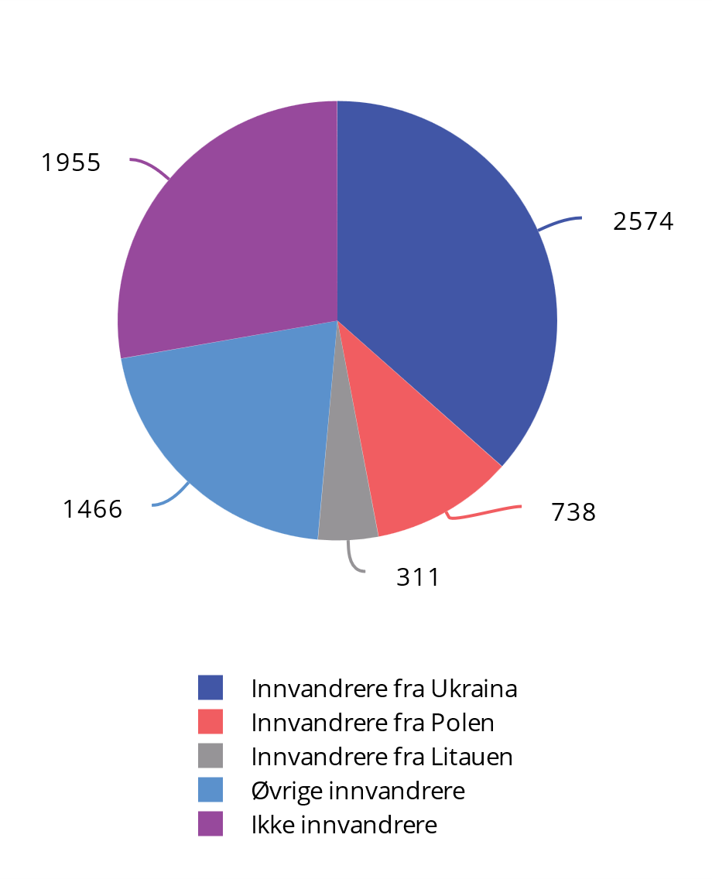
          - Antall registrerte helt ledige etter innvandringsbakgrunn. Endring fra jan. – apr. 2023 til jan. – apr. 2024
Kilde: Nav.
Antallet nye ledige som melder seg på Nav-kontorene har holdt seg forholdsvis stabilt de siste månedene, etter å ha økt noe gjennom andre halvår i fjor, se figur 2.20. Antallet som melder seg som nye ledige, er på om lag samme nivå som i årene før pandemien, og nivået er lavt sammenlignet med tidligere år. Mange arbeidsledige finner også jobb etter kort tid. Av de som meldte seg som arbeidssøkere ved slutten av fjoråret, var det bare i underkant av halvparten som fortsatt søkte arbeid fire måneder senere.
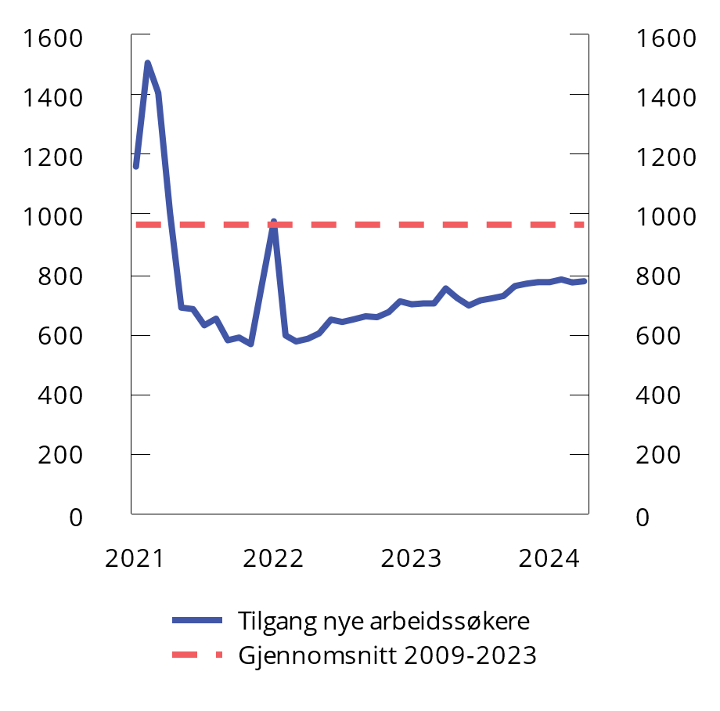
          - Nye arbeidssøkere per virkedag. Jan. 2021 – apr. 2024. Sesongjusterte tall
Kilde: Nav.
Fortsatt oppgang i sysselsettingen
Etter en sterk vekst gjennom 2021 og 2022, fortsatte sysselsettingen å øke gjennom fjoråret, men i et noe lavere tempo enn de foregående årene. I 2023 var det i gjennomsnitt registrert 39 000 flere sysselsatte enn året før, en oppgang på 1,3 pst. Det var oppgang i alle større næringer bortsett fra innen forretningsmessig tjenesteyting. Oppgangen var særlig sterk innen faglig, vitenskapelig og teknisk tjenesteyting og innen utvinning av råolje og naturgass. Det var også betydelig vekst innen flere andre tjenesteytende næringer det siste året, herunder hotell- og restaurantvirksomhet. Samlet har det blitt 135 000 flere sysselsatte fra tredje kvartal 2021 til fjerde kvartal 2023, tilsvarende en vekst på nær 5 pst. Dette er nettotall. Det er imidlertid store strømmer både inn og ut av arbeidsforhold i løpet av et år. Fra første kvartal 2023 til første kvartal 2024 ble det registrert nærmere 290 000 nye lønnstakere, tilsvarende 10 pst. av alle lønnstakere.
Tall for registrerte lønnstakere de første månedene i år tyder på at etterspørselen etter arbeidskraft har holdt seg oppe. I februar var det registrert rundt 5 000 flere lønnstakere enn ved utgangen av fjoråret, og det har vært oppgang i de aller fleste næringene så langt i år, se figur 2.21. Etter en vekst gjennom 2022 og inn i 2023 har sysselsettingen innen bygge- og anleggsvirksomhet blitt noe redusert, se nærmere omtale i boks 2.2. Innen forretningsmessig tjenesteyting, som blant annet omfatter bemanningsbyråene, ble sysselsettingen redusert gjennom de første kvartalene i fjor, men nedgangen ser ut til å ha stoppet opp mot slutten av fjoråret. Den reduserte sysselsettingen innen forretningsmessig tjenesteyting i fjor må ses i sammenheng med at det ble innført strengere regler for innleie av arbeidskraft.
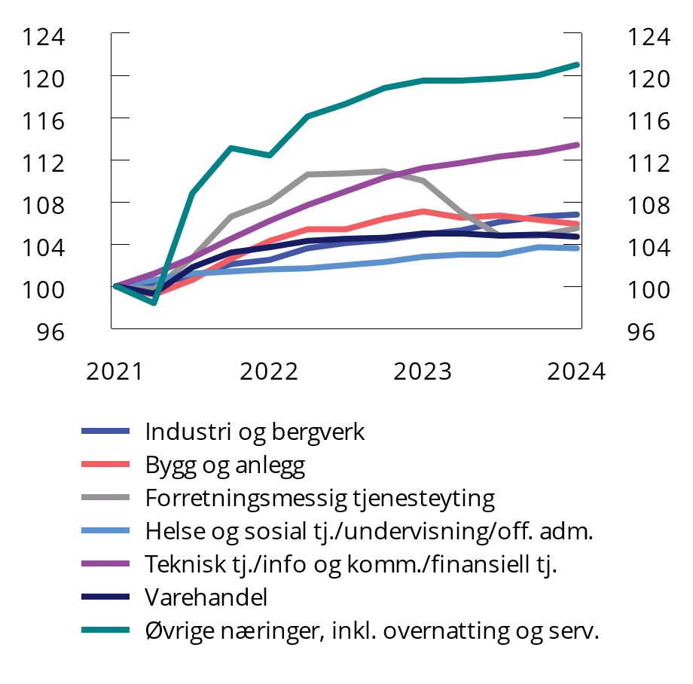
          - Registrerte lønnstakere. 1. kv. 2021 – 1. kv. 2024. Sesongjusterte tall. Indeks. 1. kv. 2021=100.1
1 Kvartalstallene er tall for midtmåneden i det enkelte kvartalet.
Kilde: Statistisk sentralbyrå.
Også andre indikatorer tyder på høy etterspørsel etter arbeidskraft. Tall fra Nav viser at tilgangen av ledige stillinger har holdt seg oppe så langt i år. Sammen med den lave arbeidsledigheten bidrar det til at det fortsatt er flere virksomheter som har problemer med å skaffe kvalifisert arbeidskraft. Det underbygges av Norges Banks Regionalt nettverk gjennomført i mars og Navs bedriftsundersøkelse for 2024, som viser at det er stor knapphet på arbeidskraft innen en del yrkesgrupper. Rekrutteringsproblemene gjenspeiles også i beholdningen av ledige stillinger, som er på et svært høyt nivå. Det var i første kvartal 2024 dobbelt så mange ledige stillinger som helt arbeidsledige, se figur 2.22.
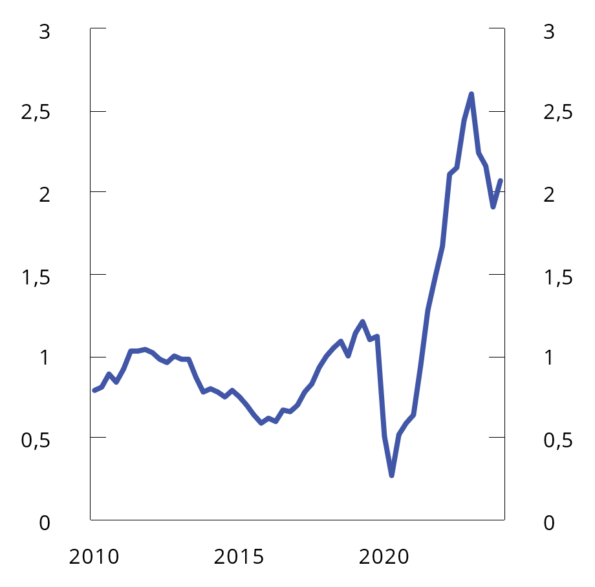
          - Beholdningen av ledige stillinger per registrerte helt ledige. 1. kv. 2010 – 1. kv. 2024
Kilder: Statistisk sentralbyrå og Nav.
Arbeidsinnvandring og bruk av arbeidskraft fra utlandet på korttidsopphold har over tid bidratt til å dekke behovet for arbeidskraft i flere deler av arbeidsmarkedet. De siste årene frem til pandemien økte antallet lønnstakere som ikke var bosatt i Norge, til en topp på vel 90 000. Under pandemien reiste mange lønnstakere på korttidsopphold tilbake til sine hjemland, og tilstrømmingen til Norge avtok, se figur 2.23. Etter pandemien har antallet lønnstakere som ikke er bosatt tatt seg opp igjen, men nivået er fortsatt lavere enn før pandemien. I februar i år var det registrert i underkant av 87 000 lønnstakere på korttidsopphold, sesongjustert. Det er 6 200 færre enn rett før pandemien. I underkant av 60 pst. av denne reduksjonen skyldes færre ikke-bosatte lønnstakere innen forretningsmessig tjenesteyting.
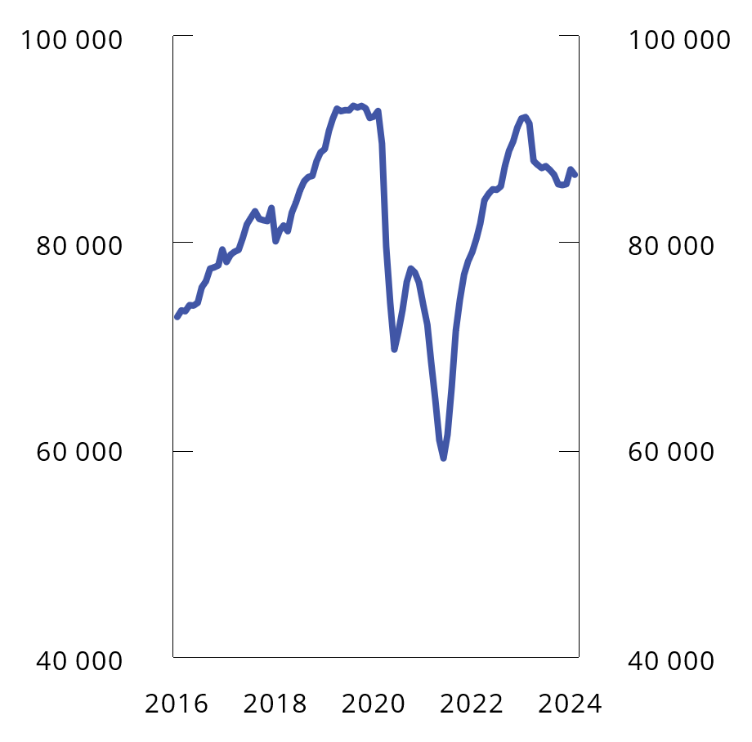
          - Antall ikke-bosatte lønnstakere. Sesongjustert. Jan. 2016 – feb. 2024
Kilde: Statistisk sentralbyrå.
Sysselsettingsandelen viser hvor stor andel av befolkningen i yrkesaktiv alder, bosatt i Norge, som er i arbeid ifølge AKU. Etter en kraftig oppgang gjennom 2021 og inn i 2022 har sysselsettingsandelen i aldersgruppen 15–74 år ligget rundt et nivå på 70 pst., og vi må tilbake til 2009 for å finne en høyere sysselsettingsandel, se figur 2.24. I første kvartal 2024 var sysselsettingsandelen 69,6 pst., som er om lag en prosentenhet høyere enn i fjerde kvartal 2019, dvs. rett før pandemien. I boks 2.4 gis det en omtale av sysselsettingen i Norge sammenlignet med andre europeiske land.
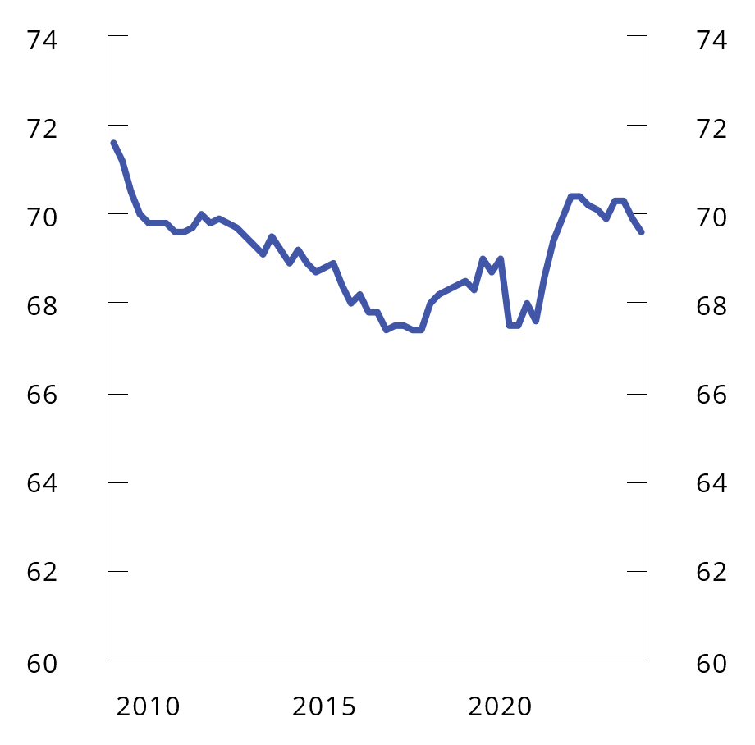
          - Antall sysselsatte i aldersgruppen 15–74 år. Pst. av befolkningen Sesongjustert. 1. kv. 2009 – 1. kv. 2024
Kilde: Statistisk sentralbyrå.
Utviklingen i arbeidsstyrken
Arbeidsstyrken påvirkes av endringer i befolkningen i yrkesaktiv alder og yrkesdeltakelsen, altså hvor stor andel av denne gruppen som er sysselsatt eller søker arbeid. Arbeidsstyrken har økt betydelig de siste årene. I 2023 var det nær 130 000 flere i arbeidsstyrken enn i 2019. Det skyldes både sterk vekst i befolkningen og at yrkesdeltakelsen har økt. I fjor var 72,8 pst. av befolkningen i aldersgruppen 15–74 år i arbeidsstyrken. Det er om lag på samme nivå som året før, men om lag en prosentenhet høyere enn i fjerde kvartal 2019. I løpet av 2022 og 2023 har det kommet over 70 000 fordrevne fra Ukraina til Norge, og det anslås at ytterligere 30 000 kan komme i år. Dette vil bidra til økt arbeidsstyrke, men siden de fleste deltar på introduksjonsprogram og norskopplæring den første tiden i Norge, vil det ta noe tid før de blir sysselsatt eller arbeidssøkere. I mars var litt under 8 000 av de ukrainske flyktningene i jobb. Det utgjør 19 pst. av ukrainerne i alderen 20–66 år som har blitt bosatt i Norge etter Russlands invasjon i februar 2022.
Sykefraværet har økt betydelig de siste årene, noe som har trukket antallet utførte arbeidstimer ned, og økt utbetalingen av sykepenger betydelig. Langvarig fravær øker sannsynligheten for frafall fra arbeidsmarkedet gjennom innstrømming til arbeidsavklaringspenger og uføretrygd. Det økte sykefraværet kan dermed redusere den tilgjengelige arbeidskraften på sikt, og dermed bidra til økt knapphet på arbeidskraft.
Utviklingen fremover
Tilgangen på ledige stillinger er høy, og det har blitt flere sysselsatte lønnstakere de første månedene i år. Det gjenspeiler at det er betydelig behov for arbeidskraft i mange næringer.
I nasjonalbudsjettet ble sysselsettingen anslått å øke med 0,1 pst. i år. Antall sysselsatte har økt mer enn ventet de siste månedene, og det anslås nå en vekst på årsbasis på 0,5 pst. både i år og neste år.
Utsiktene for utviklingen i den registrerte ledigheten er lite endret siden i fjor høst. I denne meldingen anslås antall registrerte helt ledige til 2,0 pst. av arbeidsstyrken i år og 2,1 pst. til neste år. Det er i tråd med anslagene i Nasjonalbudsjettet 2024. Det tilsier at den registrerte ledigheten vil ligge godt under gjennomsnittet fra de siste 20 årene.
AKU-ledigheten ventes å ligge på 3,8 pst. i 2024 og 3,9 pst. i 2025, målt som årsgjennomsnitt. Dette er om lag på linje med gjennomsnittet for de siste 20 årene.
            - Utviklingen i arbeidsmarkedet. Prosentvis endring fra året før der ikke annet er angitt
09J1xt2
 | Nivå 2023 | Årlig gj.snitt 2015–2019 | 2020 | 2021 | 2022 |  | 2023 |  | 2024 | 2025
Etterspørsel etter arbeidskraft:
Utførte timeverk, mill. | 4 216 | 0,9 | -2,2 | 2,3 | 3,9 |  | 0,8 |  | 0,5 | 0,5
Sysselsetting, 1000 personer1 | 2 973 | 1,0 | -1,5 | 1,1 | 3,9 |  | 1,3 |  | 0,5 | 0,5
Tilgang på arbeidskraft:
Befolkning 15–74 år, 1000 personer | 4 101 | 0,8 | 0,4 | 0,1 | 0,7 |  | 1,2 |  | 1,1 | 0,4
Arbeidsstyrken, 1000 personer2 | 2 983 | 0,6 | 0,4 | 1,2 | 1,4 |  | 1,3 |  | 0,9 | 0,5
Nivå:
Yrkesdeltakelse (15–74 år) |  | 71,2 | 71,3 | 72,1 | 72,6 |  | 72,8 |  | 72,6 | 72,7
AKU-ledige3 |  | 4,4 | 4,7 | 4,4 | 3,2 |  | 3,6 |  | 3,8 | 3,9
Gjennomsnitt siste 20 år4 |  | 3,8
Registrerte arbeidsledige |  | 2,6 | 4,9 | 3,1 | 1,8 |  | 1,8 |  | 2,0 | 2,1
Gjennomsnitt siste 20 år4 |  | 2,5
1 Sysselsatte personer ifølge nasjonalregnskapet. Tilsvarer bosatte og ikke-bosatte personer som er sysselsatt i innenlandsk produksjonsvirksomhet.
2 Arbeidsstyrken ifølge AKU. Tilsvarer summen av antall sysselsatte og arbeidsledige personer bosatt i Norge. Ikke-bosatte lønnstakere sysselsatt i innenlandsk produksjonsvirksomhet inngår ikke i dette målet.
3 Tilsvarer arbeidsstyrken i prosent av befolkningen i aldersgruppen.
4 Gjennomsnitt fra 2004 til 2023, utenom årene 2020 og 2021, som var sterkt påvirket av nedstengninger og smitteverntiltak.
Kilder: Nav, Statistisk sentralbyrå og Finansdepartementet.
              - Sysselsettingen i Norge i internasjonalt perspektiv
I Statistisk sentralbyrås statistikk publiseres vanligvis sysselsettingsandelen i aldersgruppen 15–74 år. I 2023 var 70 pst. av denne befolkningsgruppen i arbeid. I internasjonale sammenligninger av sysselsettingsandeler mellom land utelukker man ofte de eldste og de yngste aldersgruppene, de eldste blant annet på grunn av ulike pensjonsregler, og de yngste fordi det store flertallet av dem går på skole. I denne boksen benyttes tall for aldersgruppen 20–64 år, som gir en høyere sysselsettingsandel enn i aldersgruppen 15–74 år fordi de eldste og yngste i yrkesaktiv alder har en lavere tilknytning til arbeidslivet enn andre aldersgrupper.
Historisk har sysselsettingen i Norge vært høy sammenlignet med de fleste andre europeiske land. I tiårsperioden fra 2000 og frem til 2010 var det bare Island og Sveits som hadde en høyere andel sysselsatte enn Norge i aldersgruppen 20–64 år. Etter 2010 har sysselsettingsandelen økt betydelig i flere andre europeiske land, mens den har vært mer eller mindre uendret i Norge. Dette har gjort at flere land nå har en høyere andel i jobb i dette aldersspennet enn Norge, se figur 2.25. Mens drøyt 80 pst. av befolkningen i aldersgruppen 20–64 var sysselsatt i Norge i 2023, var sysselsettingsandelen 82 pst. eller høyere i flere andre europeiske land. Sysselsettingsandelen i Norge har likevel kommet opp fra nivået i perioden 2013–2021.
Andelen sysselsatte varierer med konjunkturene. Oljeprisfallet i 2014 ga for eksempel en særnorsk svekkelse i arbeidsmarkedet de neste par årene, og bidro til ulik utvikling i sysselsettingsandelen i Norge sammenlignet med andre land. Etter pandemien har sysselsettingen økt betydelig i de europeiske landene, også i Norge.
Det norske arbeidsmarkedet er kjennetegnet ved at vi lenge har hatt mange eldre i jobb sammenlignet med andre land. Det gjenspeiles ved at sysselsettingsandelen i Norge i aldersgruppen 55–64 år er om lag på samme nivå som våre naboland og betydelig høyere enn gjennomsnittet i EU, for begge kjønn. Også i aldersgruppen over 65 år er Norge blant landene i Europa med høyest deltakelse i arbeidslivet. Dersom vi hadde inkludert aldersgruppene fra 65 år og oppover ville det vært færre land med høyere sysselsettingsandel enn Norge. I 2023 var sysselsettingsandelen blant personer mellom 65 og 74 år i Norge høyere enn i både Sverige og Danmark og klart høyere enn gjennomsnittet i EØS-området.
I aldersgruppen 25–54 år, som vanligvis har sterkest tilknytning til arbeidsmarkedet, var andelen sysselsatte i Norge i 2010 høyest i Europa. Nå er sysselsettingsandelen i denne aldersgruppen derimot ikke spesielt høy lenger. Det gjelder særlig blant menn, men også til en viss grad blant kvinner. I 2023 var 86 pst. av den mannlige befolkningen i aldersgruppen 25–54 år sysselsatt. Det om lag en prosentenhet lavere enn gjennomsnittet i EU, se figur 2.26. Blant kvinner var om lag 82 pst. sysselsatt i den samme aldersgruppen. Det er høyere enn gjennomsnittet i EU, men likevel lavere enn i flere europeiske land. Over tid har det i Norge vært en betydelig økning i andelen som mottar uføretrygd i aldersgruppen 25–54 år. Det bidrar til lavere deltakelse i arbeidsmarkedet, og kan være en av flere mulige forklaringer på at sysselsettingsandelen i Norge i denne aldersgruppen ikke er spesielt høy sammenlignet med andre land. Norge er også det eneste landet i EØS-området hvor sysselsettingsandelen i denne gruppen har gått ned siden 2010.
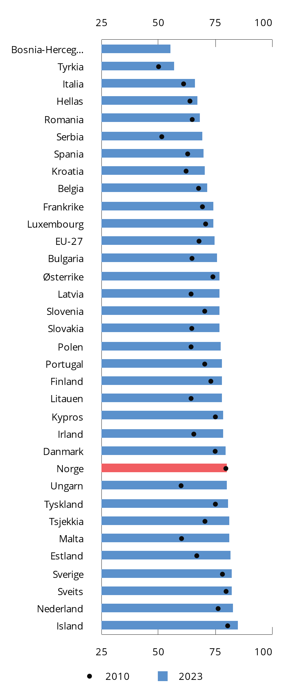
          - Antall sysselsatte i 2010 og 2023 i aldersgruppen 20–64 år. Pst. av befolkningen
Kilde: Eurostat.
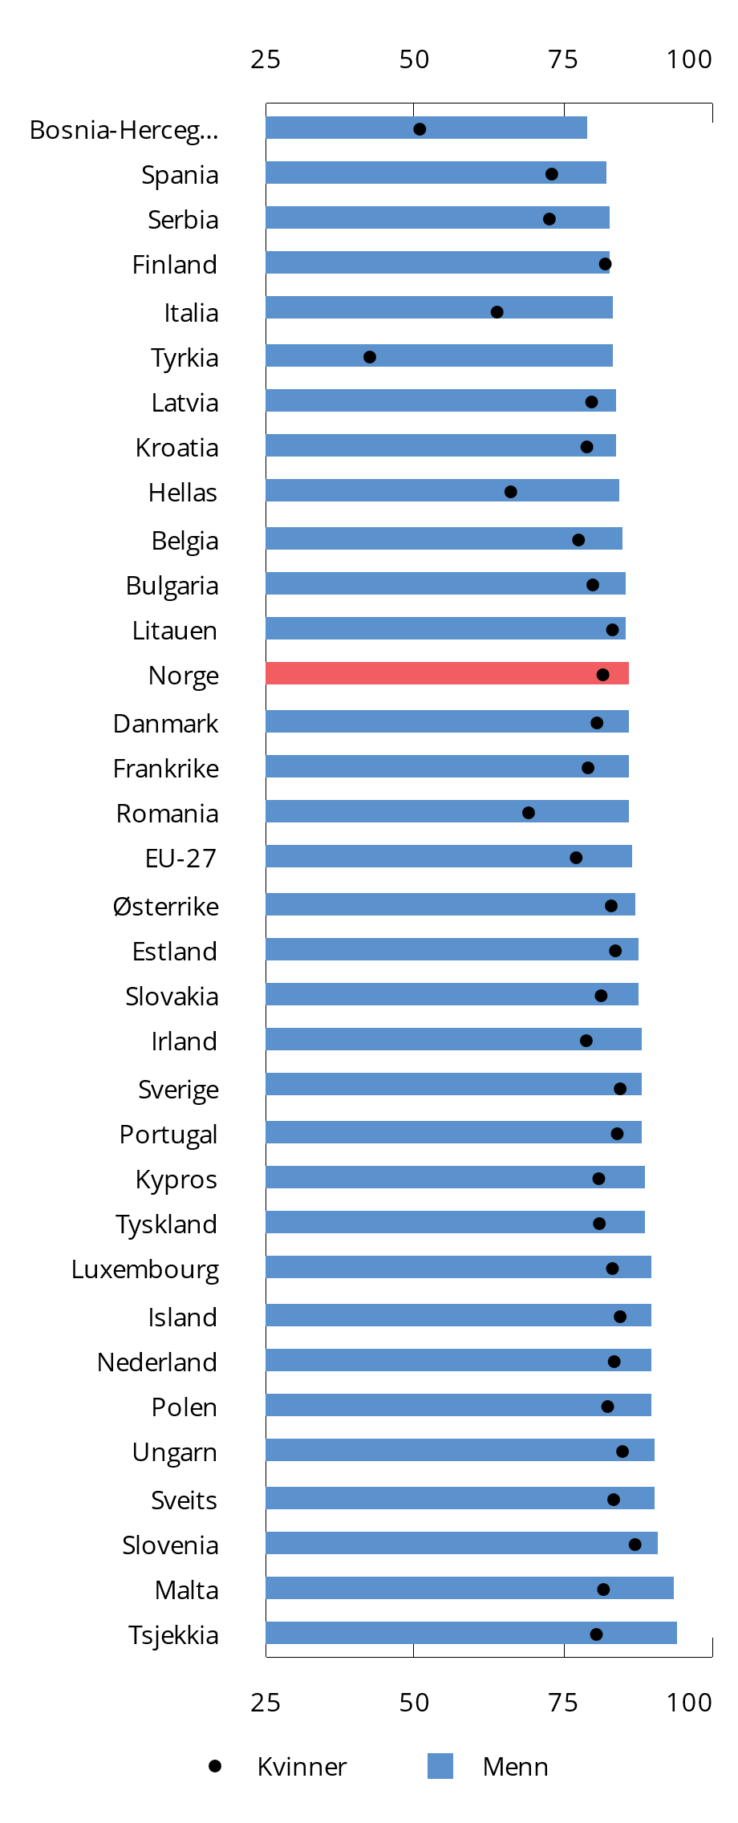
          - Antall sysselsatte i 2023 i aldersgruppen 25–54 år etter kjønn. Pst. av befolkningen
Kilde: Eurostat.
[Boks slutt]

Petroleumssektoren
Prisutviklingen
Oljeprisen har steget noe så langt i år, etter at den falt mot slutten av fjoråret, se figur 2.27. Nedgangen mot slutten av fjoråret hadde trolig sammenheng med svakere vekstutsikter for kinesisk økonomi, og at skiferoljeproduksjonen i USA var høyere enn ventet. Hittil i år har oljeprisen i gjennomsnitt vært 83 dollar per fat, som er litt høyere enn gjennomsnittet for i fjor.
Det siste halvannet året har oljeprisen holdt seg mer stabil enn i 2022, da utviklingen var preget av energikrisen i Europa. OPEC og en del andre produsentland (OPEC+) har i flere omganger de siste årene innført betydelige produksjonskutt, med et uttalt mål om å stabilisere oljemarkedet. Produksjonskuttene har bidratt til å øke den ledige produksjonskapasiteten til OPEC+, og dermed også landenes mulighet til å motvirke høye priser som følge av produksjonsbortfall. Som følge av økte kostnader, krav om utbetaling av utbytte og nedbetaling av gjeld har aktiviteten i amerikansk skiferoljeproduksjon ikke respondert så mye på den høye oljeprisen som for noen år tilbake.
På etterspørselssiden er den største usikkerhetsfaktoren for oljeprisen knyttet til den økonomiske veksten globalt, herunder utviklingen i Kina som lenge har vært den viktigste vekstdriveren i oljemarkedet. På tilbudssiden knytter det seg usikkerhet rundt situasjonen i Midtøsten. Spesielt viktig er konfliktnivået mellom Israel og Iran og omfanget av angrep fra Houthi-opprørerne i Yemen mot skip i Rødehavet. Dersom uroen i Midtøsten skulle forsterkes, kan det bidra til høyere oljepris. Ledig kapasitet i OPEC+ gjør det likevel lite sannsynlig at prisen vil holde seg svært høy over tid, med mindre en eskalering av uroen i Midtøsten påvirker oljeforsyningen. For russisk olje har vestlige land innført importforbud og pristak. Russland har likevel så langt i stor grad vært i stand til å opprettholde sin oljeproduksjon ved å omdirigere eksporten til andre deler av verden.
I denne meldingen er det beregningsteknisk lagt til grunn at oljeprisen de nærmeste to årene vil utvikle seg i tråd med prisene i terminmarkedet, slik de var i midten av mars. Det innebærer en oljepris på 83 dollar per fat i år og 77 dollar neste år, målt i faste 2024-priser. Anslaget for 2024 er 10 dollar høyere enn i Nasjonalbudsjettet 2024.
Gassprisen i Europa har falt siden i fjor høst, se figur 2.27. Nedgangen må særlig ses i sammenheng med dempet etterspørsel både i Asia og Europa. I Europa har etterspørselen vært svak både innen gasskraftproduksjon, husholdningssektoren og industri, noe som blant annet skyldes svak økonomisk utvikling, en mild vinter og økt tilbud fra produksjon av utslippsfrie kraftkilder. Ved utgangen av vinteren var gasslagrene i Europa på et historisk høyt nivå for årstiden.
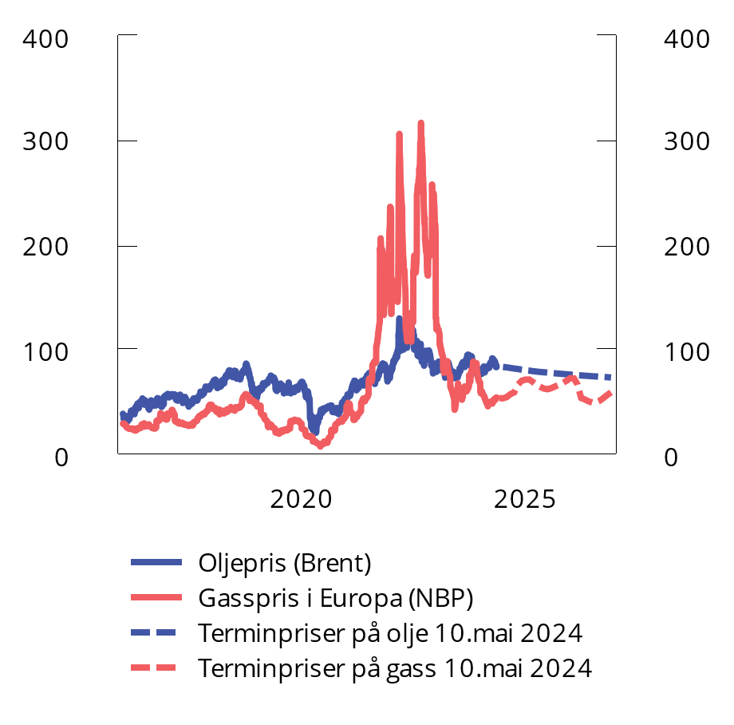
          - Spot- og terminpriser på olje og gass. USD per fat. 1. jan. 2016 – 10. mai 2024. Terminpriser jun. 2024 – des. 2026
Kilder: Macrobond og ICE.
De siste årene har det vært store endringer i det europeiske gassmarkedet. Landene i Europa produserer bare en liten andel av eget gassforbruk. De må derfor importere gass, enten gjennom rørledninger eller ved import av flytende naturgass (LNG) som fraktes via skip. Fallet i rørgasseksporten fra Russland har i hovedsak blitt erstattet av økt import av LNG, særlig fra USA, samt redusert europeisk etterspørsel. Norge er nå den største enkeltkilden til gass i Europa og dekker om lag 30 pst. av EUs import. Gassproduksjonen i Norge ble økt i møte med energikrisen i Europa i 2022, ved bl.a. å utsette vedlikeholdsarbeid som ikke ble vurdert å være kritisk. En normalisering av situasjonen og utvidet vedlikehold bidro til at norsk rørgasseksport til Europa i fjor var noe lavere enn året før.
Handel med LNG har de siste årene bundet de regionale gassmarkedene i verden tettere sammen, og gassprisen i Europa, der størstedelen av gassimporten nå er LNG, bestemmes nå i stor grad globalt. Forsyningskjedene for gass strekker seg nå lengre geografisk og er utsatt for annen risiko enn rørgasstransport. Europa og Asia er de to største importørene av LNG globalt, hvor fremvoksende økonomier i Asia (inkl. Kina) forventes å være den store driveren i LNG-etterspørselen på mellomlang sikt. Europas store importbehov for LNG og eksponeringen mot et stramt globalt LNG-marked har ført til mer volatile priser og et høyere prisnivå sammenlignet med tidligere, da gassimporten til Europa i stor grad var rørledningsgass med en stor andel levert under russiske langsiktige kontrakter.
Fremover vil både den økonomiske situasjonen og været i Europa og Asia kunne påvirke etterspørselen og dermed gassprisen. Eventuelle driftsforstyrrelser i LNG-kjeden eller for rørgass kan også endre markedsbalanse og pris. Geopolitisk uro kan gi usikkerhet om gassforsyningen og gi høyere priser. Eksempler på slik uro kan være videre konflikt i Midtøsten som forstyrrer LNG-flyten, vestlige sanksjoner mot russisk LNG eller fullstendig stopp i russisk rørgasstransport.
I denne meldingen er det for norsk gasseksport lagt til grunn en gjennomsnittlig pris på 4,0 kroner per Sm3 (10 USD per MMBtu) i år og 4,4 kroner per Sm3 (11 USD per MMBtu) til neste år. Anslagene er nedjustert med hhv. 2,5 og 1,3 kroner per Sm3 siden Nasjonalbudsjettet 2024. Anslagene for gassprisen er fortsatt høye sett i et historisk perspektiv, men langt under nivåene i 2022 og 2023.
Investeringer og produksjon
Petroleumsinvesteringene økte markert i fjor, etter å ha falt i tre år på rad, se figur 2.28. Det var i hovedsak investeringer i feltutbygging som bidro til oppgangen, mens økningen innenfor leting var mer moderat. Oppgangen i fjor må særlig ses i sammenheng med høye petroleumspriser og endringene i skattereglene som ble vedtatt i forbindelse med oljeprisfallet våren 2020. Det ble gitt endrede regler for alle utbygginger hvor plan for utbygging og drift (PUD) ble levert innen utgangen av 2022. Det bidro til at det i løpet av 2022 ble levert inn PUD for hele 12 nye feltutbygginger og dermed økt og ønsket aktivitetsvekst. Det ble også tatt flere investeringsbeslutninger for videreutvikling av felt i drift og økt utvinning ved eksisterende felt. Erfaringsmessig tar det et par år fra PUD leveres til prosjektet gir investeringer av en viss størrelse. Det høye antallet feltutbygginger vedtatt i 2022 bidrar derfor til investeringsvekst også i år. I denne meldingen anslås petroleumsinvesteringene å øke med 7,3 pst. i år og falle med 4,0 pst. neste år, målt i volum. Anslagene er noe nedjustert siden Nasjonalbudsjettet 2024. Lenger frem er det ventet at lavere lønnsomhet i nye prosjekter og færre utvinnbare ressurser etter hvert vil trekke investeringene i olje- og gassproduksjon videre ned.
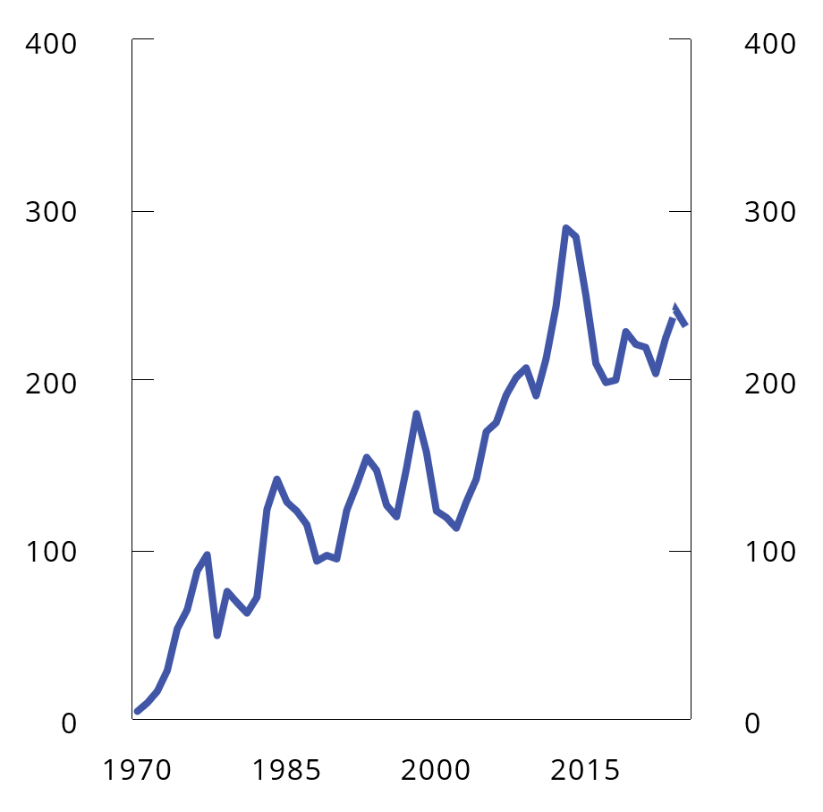
          - Petroleumsinvesteringer. Mrd. 2024-kroner. 1970–2025. Anslag for 2024–2025
Kilder: Statistisk sentralbyrå, Sokkeldirektoratet, Energidepartementet og Finansdepartementet.
Produksjonen av petroleum på norsk sokkel økte litt i fjor, men var noe lavere enn anslått i Nasjonalbudsjettet 2024. Oppgangen skyldtes en markert økning i oljeproduksjonen, som var på sitt høyeste nivå siden 2010. Samtidig gikk gassproduksjonen noe ned, etter å ha vært rekordhøy i 2022. Produksjonen av petroleum har nå økt fire år på rad, se figur 2.29. Ved starten av året var 92 felt i produksjon på norsk sokkel. Av disse var 67 i Nordsjøen, 23 i Norskehavet og 2 i Barentshavet. Av petroleumsproduksjonen i fjor var 50 pst. gass, 45 pst. olje og 5 pst. Natural Gas Liquids (NGL) og kondensater. I denne meldingen anslås petroleumsproduksjonen å øke i år og neste år. Det anslås at nivået i 2025 vil være det høyeste siden 2006.
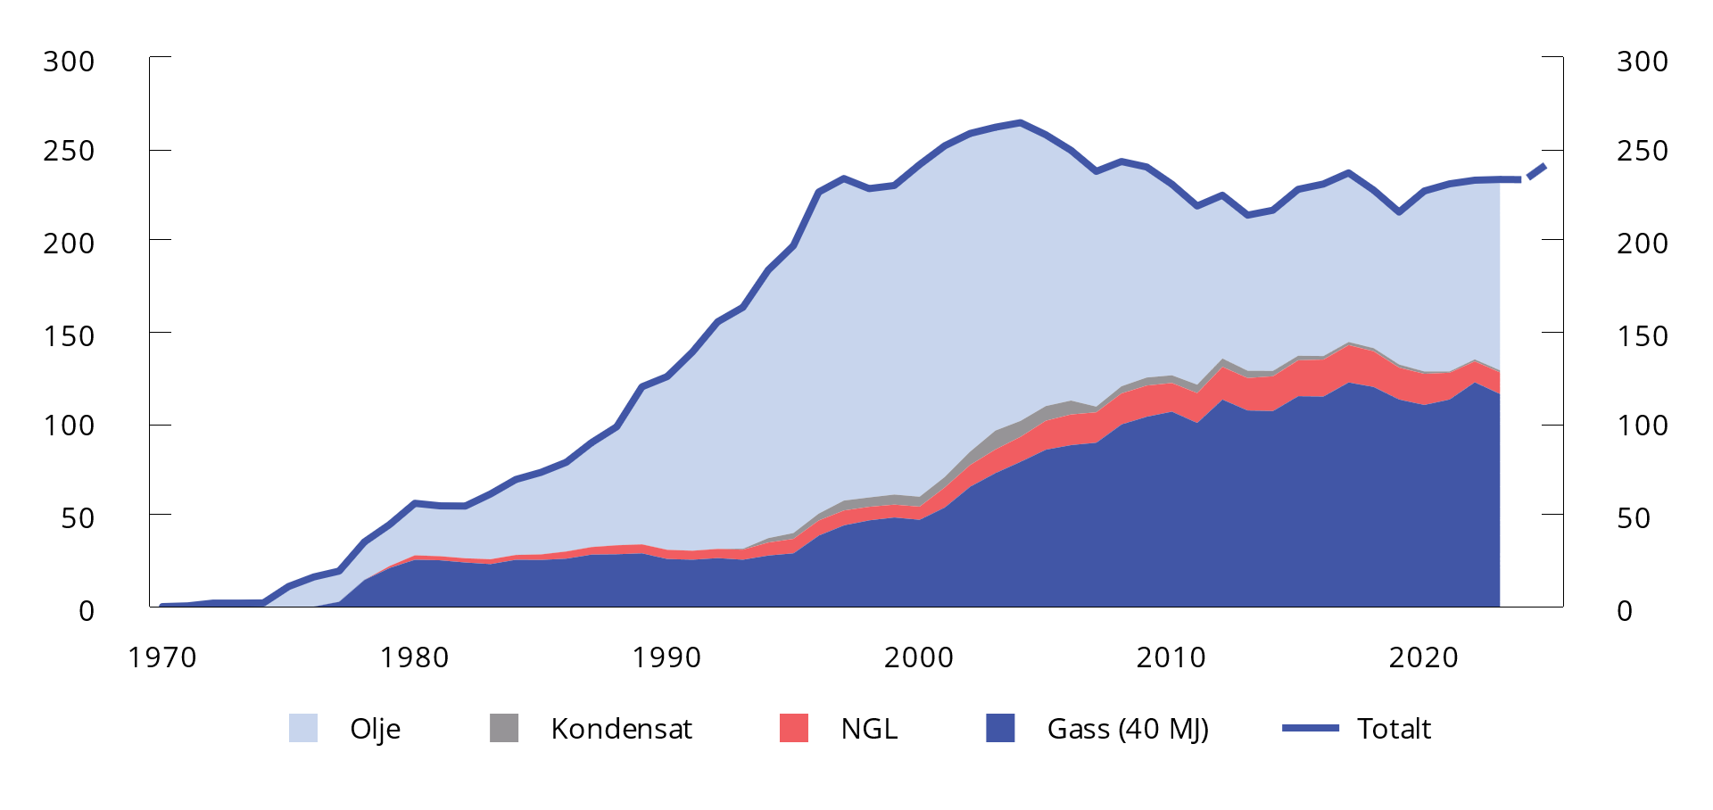
          - Produksjon av petroleum på norsk sokkel. Mill. Sm3 oljeekvivalenter. 1970–2025. Anslag for 2024–2025.
Kilder: Sokkeldirektoratet og Energidepartementet.

Den økonomiske politikken

Budsjettpolitikken
Finanspolitikken skal sikre tilgang til offentlige tjenester og velferdsordninger og bidra til en stabil og bærekraftig utvikling i økonomien, herunder høy sysselsetting og jevn inntektsfordeling. Handlingsregelen gir en langsiktig rettesnor for bærekraftig bruk av midlene i Statens pensjonsfond utland og legger opp til en bruk av fondsmidler som over tid skal følge den forventede realavkastningen av fondet, anslått til 3 pst. På kort sikt skal bruken av fondsmidlene tilpasses situasjonen i økonomien og jevne ut svingninger i etterspørselen etter varer og tjenester.
Finanspolitikken virker i et samspill med andre politikkområder. Hvert område har ulike delmål og virkemidler, men jobber sammen for å sikre høy velferd, produksjon og sysselsetting. Skattepolitikken skal sikre finansieringen av de offentlige utgiftene og bidra til effektiv ressursutnyttelse og god fordeling. Pengepolitikken skal sikre lav og stabil inflasjon, og bidra til høy og stabil produksjon og sysselsetting, samt unngå at finansielle ubalanser bygger seg opp. Finansmarkedsreguleringen skal bidra til finansiell stabilitet og en trygg utvikling i norske finansmarkeder. De ulike politikkområdene må spille på lag for å oppnå best mulig måloppnåelse. Ansvarlig offentlig pengebruk og ansvarlige parter i lønnsdannelsen innebærer isolert sett at det er mindre behov for å øke renten i møte med større forstyrrelser. Et viktig mål i den økonomiske politikken de siste årene har vært å holde arbeidsledigheten lav og sysselsettingen høy, samtidig som prisveksten kommer ned.

Innretningen av budsjettet i 2024
Siden Saldert budsjett 2024 har anslaget på bruken av fondsmidler, målt ved det strukturelle oljekorrigerte budsjettunderskuddet, økt med 9 mrd. kroner, til 419 mrd. kroner, se tabell 3.1. Både inntekter og utgifter anslås nå høyere enn i høst.
            - Nøkkeltall i budsjettet for 2024. Anslag gitt på ulike tidspunkt.1 Mrd. Kroner
05J1xt2
 | NB24 | Saldert | RNB24 | Endring fra saldert
Oljekorrigert underskudd | 336,5 | 336,5 | 337,8 | 1,4
Strukturelt oljekorrigert underskudd | 409,8 | 409,8 | 418,7 | 8,9
Prosent av trend-BNP Fastlands-Norge | 10,3 | 10,3 | 10,4 | 0,1
Prosent av fondskapitalen | 2,7 | 2,7 | 2,7 | 0,0
Budsjettimpuls (prosentenheter)2 | 0,4 | 0,4 | 0,7 | 0,3
Reell, underliggende utgiftsvekst (prosent) | 0,7 | 1,3 | 2,5 | 1,2
Samlet overskudd i statsbudsjettet og Statens pensjonsfond | 856,3 | 856,3 | 740,6 | -115,7
1 Nasjonalbudsjettet 2024 (NB24), Saldert budsjett 2024 vedtatt høsten 2023 (saldert) og Revidert nasjonalbudsjett 2024 (RNB24).
2 Endring i strukturelt oljekorrigert budsjettunderskudd målt som andel av trend-BNP for Fastlands-Norge. Positivt tall indikerer at budsjettet virker ekspansivt. Indikatoren tar ikke hensyn til at ulike inntekts- og utgiftsposter kan ha ulik virkning på aktiviteten i økonomien.
Kilde: Finansdepartementet.
På inntektssiden er anslaget for strukturelle skatter og avgifter mv. oppjustert med 10,1 mrd. kroner. Det skyldes at skatteinngangen anslås høyere enn tidligere og at dette delvis vurderes som en varig styrking. I tillegg er andre inntekter samlet sett økt noe sammenlignet med anslaget i det opprinnelige budsjettet. Forslag om tilbakeføring av tidligere bevilgede tapsavsetninger øker inntektene, mens utbytteinntektene fra de norske selskapene som staten eier, er blitt lavere enn tidligere anslått.
På utgiftssiden står forslag om økt bevilgning til styrket norsk forsvarsevne og økt støtte til Ukraina for de største endringene fra budsjettet i høst. Regjeringens forslag til forsvarsbudsjett innebærer at Norge vil oppnå ambisjonen om å benytte 2 pst. av BNP til forsvarsformål i 2024. I tillegg foreslår regjeringen midler til å dekke merbehov i politiet og økt innsats mot gjengkriminalitet. Regjeringen foreslår også at sykehusene får mer penger.
Det er også en rekke anslagsendringer på utgiftssiden. Utgiftene til folketrygden, som i stor grad er regelbundet, øker. Utgiftene til sykepenger har økt betydelig sammenlignet med før pandemien. I motsatt retning er anslaget for strømstønadsordningen for husholdninger redusert.
Det foreslås også andre endringer i utgifts- og inntektsposter. Det vises til nærmere omtale i Prop. 104 S (2023–2024) Tilleggsbevilgninger og omprioriteringer i statsbudsjettet 2024, som legges frem sammen med revidert nasjonalbudsjett.
For 2024 anslås bruken av fondsmidler å utgjøre 10,4 pst. av BNP for Fastlands-Norge (målt ved underliggende trend), se tabell 3.2 og figur 3.1. Endringen i strukturelt oljekorrigert budsjettunderskudd som andel av BNP for Fastlands-Norge (trend), den såkalte budsjettimpulsen, er oppjustert fra 0,4 til 0,7 prosentenheter siden saldert budsjett, se figur 3.2. Økningen i budsjettimpulsen må ses i sammenheng med økt strukturelt oljekorrigert budsjettunderskudd i 2024.
            - Den strukturelle oljekorrigerte budsjettbalansen.1 Mrd. kroner
04J1xt2
 | 2022 | 2023 | 2024
Oljekorrigert underskudd på statsbudsjettet | 282,7 | 290,5 | 337,8
+ Netto renter og overføringer fra Norges Bank. Avvik fra trend | -0,2 | 12,5 | 27,2
+ Særskilte regnskapsforhold | -21,7 | -3,4 | 4,9
+ Skatter og ledighetstrygd. 2 Avvik fra trend | 70,0 | 69,9 | 48,8
= Strukturelt oljekorrigert budsjettunderskudd | 330,8 | 369,5 | 418,7
Målt i prosent av trend-BNP for Fastlands-Norge | 9,2 | 9,7 | 10,4
Endring fra året før i prosentpoeng (budsjettindikator)2 3 | -0,9 | 0,5 | 0,7
Memo:
Formuesinntekter i Statens pensjonsfond. Anslått trend | 312,8 | 347,9 | 384,2
Strukturelt underskudd medregnet formuesinntekter | 18,0 | 22,0 | 34,4
Målt i prosent av trend-BNP for Fastlands-Norge | 0,5 | 0,6 | 0,9
1 Se vedlegg 1 i Nasjonalbudsjettet 2024 for nærmere beskrivelse av hvordan det strukturelle oljekorrigerte underskuddet beregnes.
2 Inkludert midlertidig korreksjon for statens ekstraordinære strømprisrelaterte inntekter utover trenden.
3 Positivt tall indikerer at budsjettet virker ekspansivt. Indikatoren tar ikke hensyn til at ulike inntekts- og utgiftsposter kan ha ulik virkning på aktiviteten i økonomien.
Kilde: Finansdepartementet.
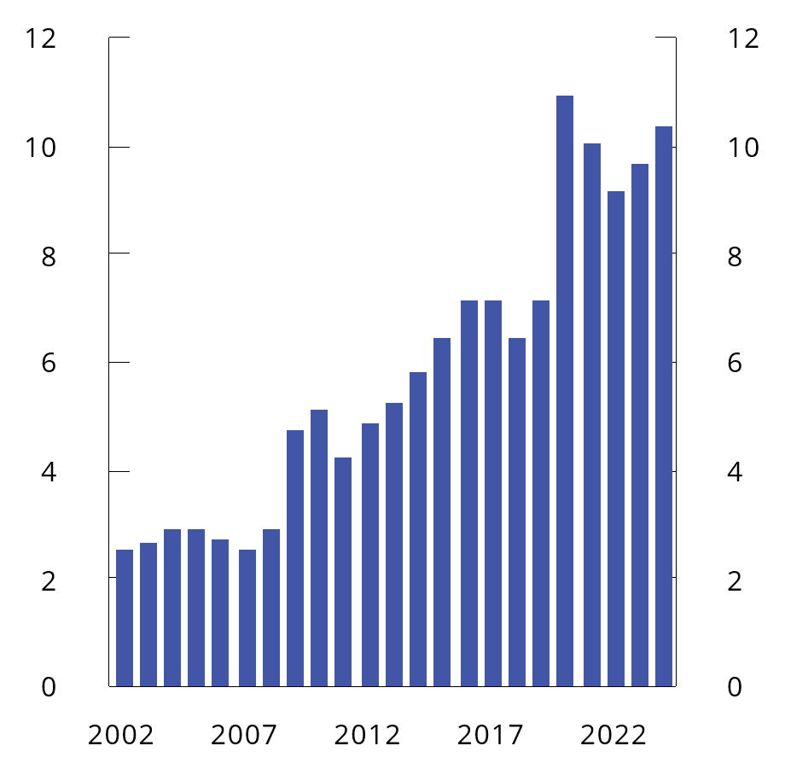
          - Strukturelt oljekorrigert budsjettunderskudd. Prosent av trend-BNP for Fastlands-Norge. 2002–2024
Kilde: Finansdepartementet.
Budsjettimpulsen måler først og fremst hvordan den strukturelle balansen i statsbudsjettet utvikler seg når vi korrigerer for aktivitetsvirkninger og andre midlertidige forhold. For å måle aktivitetsvirkningen av finanspolitikken må det tas hensyn til at ulike offentlige inntekter og utgifter har forskjellig virkning på BNP for Fastlands-Norge, og at midlertidige konjunkturbevegelser i skatter og ledighetstrygd også påvirker aktiviteten. De siste årene har relativt høy vekst i skatter og avgifter isolert sett virket som en automatisk innstrammende stabilisator på aktivitetsnivået i økonomien. I høst ble det anslått at budsjettet for 2024 virket om lag nøytralt på den økonomiske aktiviteten i 2024, mens det nå anslås at effekten er litt ekspansiv. Også tidligere års budsjetter har en ekspansiv virkning på den økonomiske aktiviteten i år, og den samlede virkningen fremstår en del sterkere enn anslått i fjor høst. Se nærmere omtale om aktivitetsvirkningene av finanspolitikken i boks 3.1.
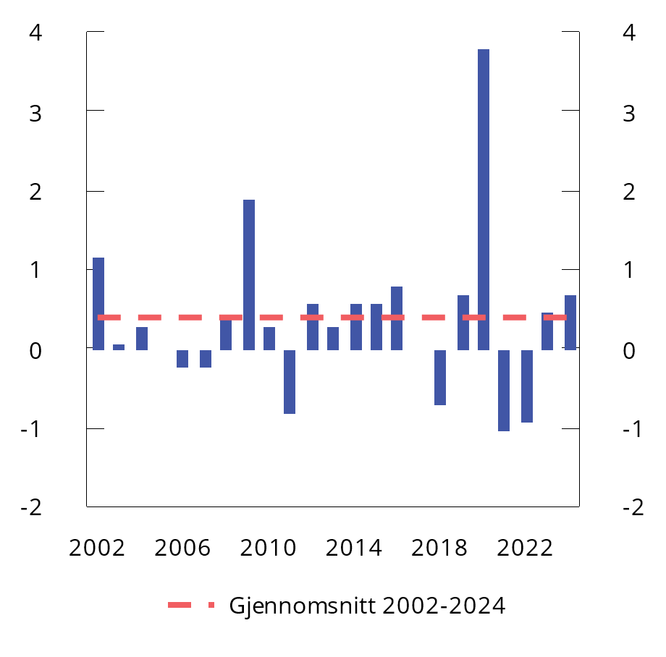
          - Strukturelt oljekorrigert budsjettunderskudd i prosent av trend-BNP for Fastlands-Norge. Endring fra året før (budsjettimpuls). 2002–2024
Kilde: Finansdepartementet.
Aktivitetsvirkningene beregnes for å vurdere budsjettets virkning på økonomien. Da vektes ulike utgifter og inntekter ulikt. I vurderingen av hvorvidt den samlede pengebruken er ansvarlig i et langsiktig perspektiv, og for å ivareta en helhetlig budsjettprioritering, må alle budsjettkroner telle like mye, uavhengig av virkning på økonomien. Alle utgifter må finansieres, og en krone brukt i dag vil redusere handlingsrommet for offentlige utgifter i fremtiden.
Verdien av Statens pensjonsfond utland (SPU) var 15 761 mrd. kroner ved inngangen til 2024, som er over 450 mrd. kroner mer enn lagt til grunn i regjeringens opprinnelige budsjettforslag. Med regjeringens forslag til revidert budsjett anslås uttaksprosenten til 2,7 pst. av fondsverdien ved inngangen til året, se figur 3.3, det samme som anslått i det opprinnelige budsjettforslaget.
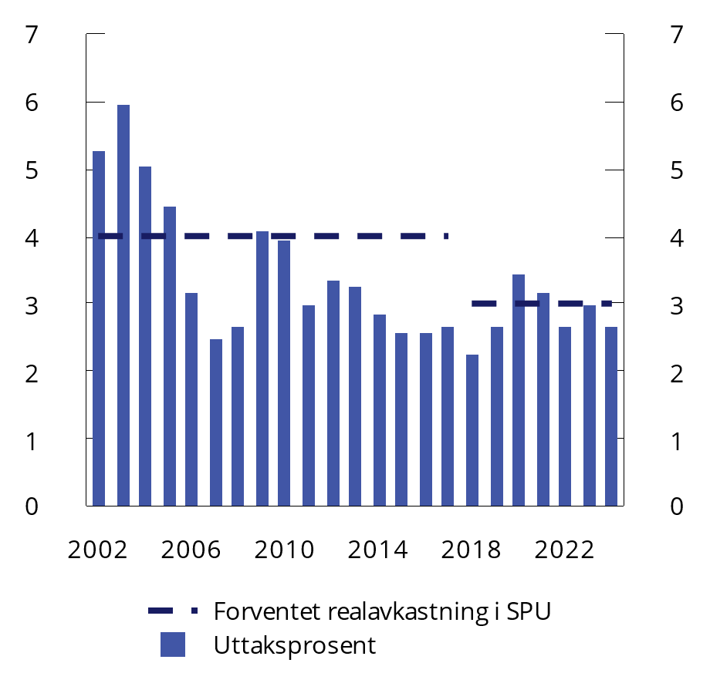
          - Strukturelt oljekorrigert budsjettunderskudd. Prosent av Statens pensjonsfond utland. 2002–2024
Kilde: Finansdepartementet.
De siste årene har fondsverdien økt betydelig, og mer enn den forventede realavkastningen, se figur 3.4. I en lengre periode har fondsutviklingen vært drevet av en sterk utvikling i de internasjonale finansmarkedene. Svekkelse av kronen mot andre valutaer, blant annet dollaren, har også bidratt til å øke fondsverdien målt i norske kroner. I tillegg har det vært høy tilførsel til fondet via statens netto kontantstrøm fra petroleumsvirksomheten i 2022 og 2023. Kontantstrømmen anslås til 673 mrd. kroner i 2024, som er høyt i historisk sammenheng, men anslaget er nedjustert siden i høst som følge av lavere anslag for gassprisen. Nedjusteringen av kontantstrømsanslaget bidrar til at det samlede overskuddet i statsbudsjettet og Statens pensjonsfond også er lavere enn tidligere lagt til grunn, se tabell 3.1 og figur 3.5. Det samlede overskuddet er likevel på et høyt nivå.
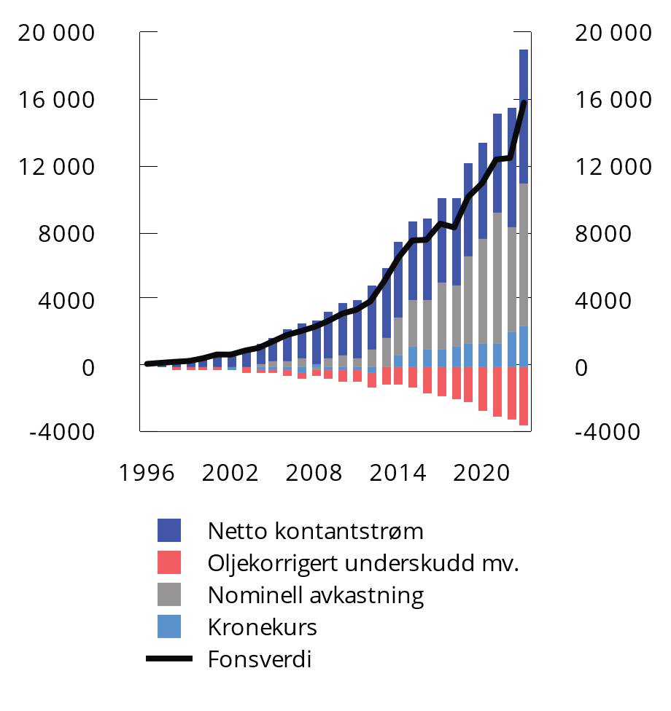
          - Markedsverdien av Statens pensjonsfond utland.1 Mrd. kroner. 1996–2023
1 Nominell avkastning er fratrukket forvaltningskostnader.
Kilder: Norges Bank Investment Management og Finansdepartementet.
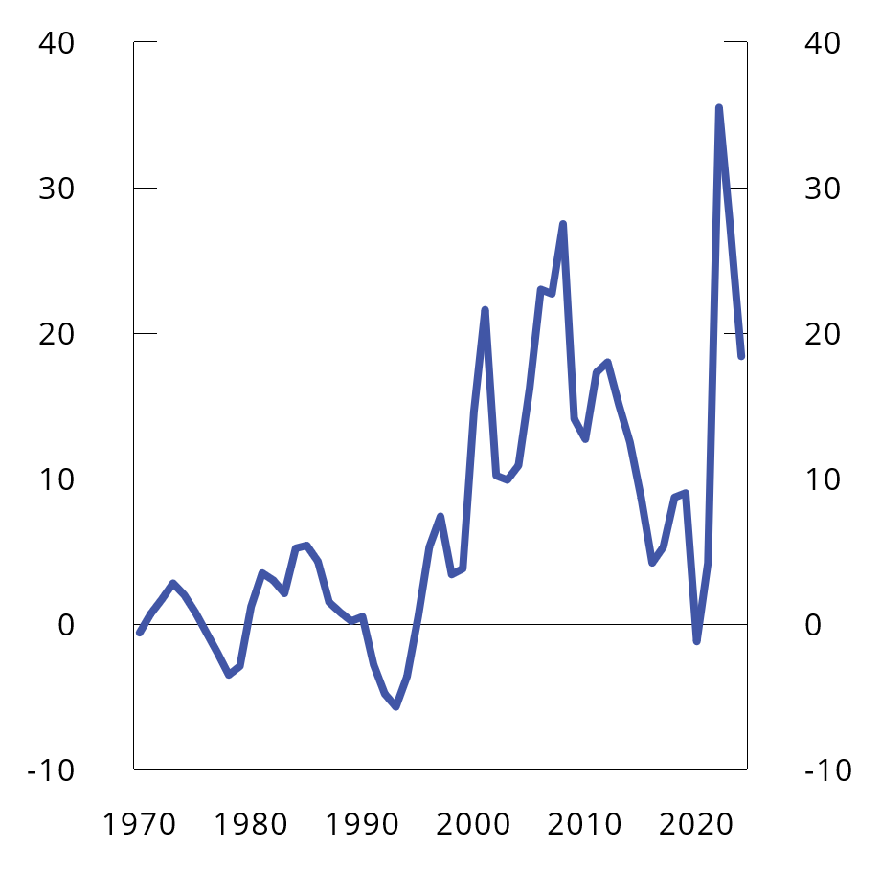
          - Samlet overskudd i statsbudsjettet og Statens pensjonsfond. Prosent av trend-BNP for Fastlands-Norge. 1970–2024
Kilde: Finansdepartementet.
Fondet finansierer nå mer enn 1 av 5 utgiftskroner på statsbudsjettet, se figur 3.6. At stadig mer av budsjettet er finansiert av fondsmidler har bidratt til et styrket offentlig tjenestetilbud. Samtidig har det gjort velferdsstaten mer sårbar for svingninger i finansmarkedene og kronekursen, og for at fondsverdien kan falle. Frem til i dag har kontantstrømmen fra petroleumsvirksomheten og utviklingen i kronekursen motvirket fall i fondet i perioder med nedgang i internasjonale finansmarkeder, som under finanskrisen og i 2022. I årene fremover er kontantstrømmen fra petroleumsvirksomheten ventet å avta, og en kan ikke påregne at videre tilførsel av midler vil motvirke en eventuell nedgang i fondet som følge av svingninger i globale finansmarkeder. I innretning av finanspolitikken i det enkelte år må det tas høyde for at fondsverdien kan falle. Det må også tas høyde for at det kan skje andre uforutsette hendelser som krever kraftig finanspolitisk respons, som under pandemien og som følge av angrepskrigen i Ukraina. I en analyse som ble presentert i Nasjonalbudsjettet 2024, ble det tallfestet at dersom 0,3 pst. av fondsverdien holdes tilbake i normale tider vil bruken over tid tilsvare forventet realavkastning.
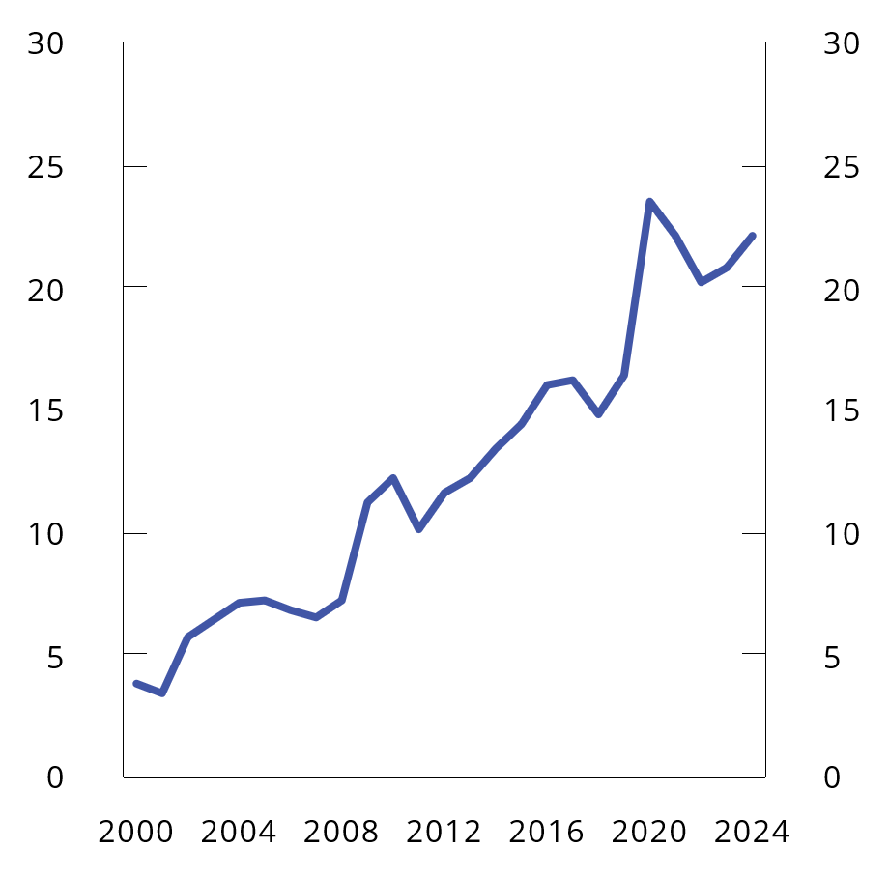
          - Bruken av fondsmidler som andel av utgifter i statsbudsjettet.1 Prosent. 2000–2024
1 Utgifter utenom petroleumsvirksomhet.
Kilde: Finansdepartementet.
Det strukturelle oljekorrigerte budsjettunderskuddet måler den underliggende bruken av fondsmidler der det er korrigert for at skatte- og avgiftsinntekter og enkelte utgifter svinger med konjunkturene, samt andre midlertidige forhold. Det oljekorrigerte underskuddet er den faktiske overføringen fra statens pensjonsfond utland til statsbudsjettet. Det oljekorrigerte underskuddet anslås til 337,8 mrd. kroner i 2024, en økning på 1 mrd. kroner siden Saldert budsjett for 2024. Svingninger i renteinntektene på statens konto i Norges Bank slår direkte inn i oljekorrigert underskudd, mens de ikke påvirker det strukturelle oljekorrigerte underskuddet. Renteinntektene har vært høyere enn ventet i 2024. Det bidrar til å forklare hvorfor det oljekorrigerte underskuddet har økt mindre enn det strukturelle.
Den reelle underliggende utgiftsveksten anslås nå til 2,5 pst. i 2024. Dette er en økning på 1,2 prosentenheter fra saldert budsjett i høst, og 1,7 prosentenheter fra det opprinnelige budsjettet, se tabell 3.3 og figur 3.7. Oppjusteringen skyldes i all hovedsak endringer på utgiftssiden av budsjettet. Anslaget for prisveksten er om lag det samme som i høst.
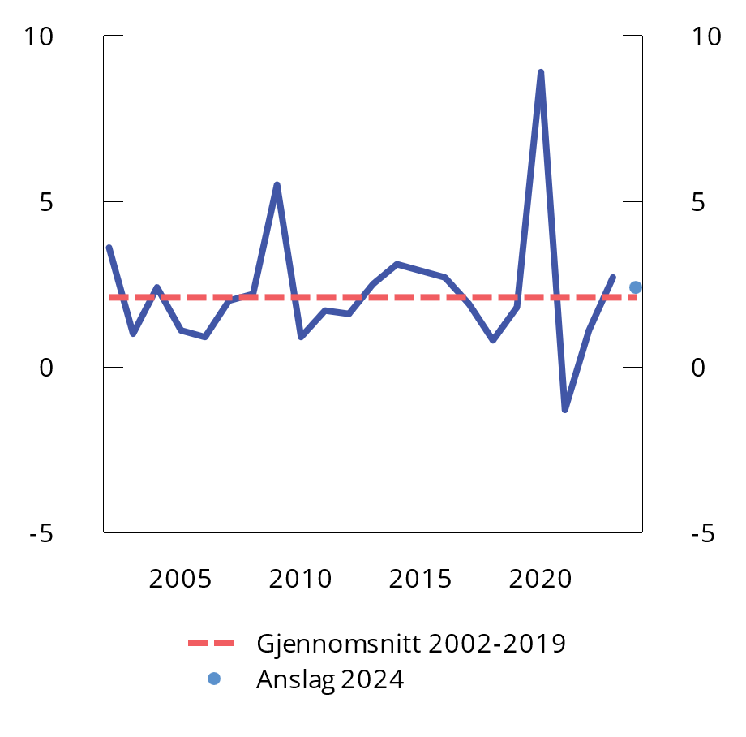
          - Statsbudsjettets reelle, underliggende utgiftsvekst. Prosentvis endring fra året før. 2002–2024
Kilde: Finansdepartementet.
            - Statsbudsjettets underliggende utgifter.1 Anslag i mill. kroner og prosentvis endring
05J2xt2
 | NB24 |  | RNB24
 | 2023 | 2024 | 2023 | 2024
Statsbudsjettets utgifter | 1 796 006 | 1 882 632 | 1 806 800 | 1 922 855
– Statlig petroleumsvirksomhet | 27 000 | 26 000 | 30 396 | 30 100
– Dagpenger til arbeidsledige | 10 760 | 12 898 | 10 350 | 12 290
– Renteutgifter | 11 430 | 13 647 | 12 185 | 15 168
= Utgifter utenom petroleumsvirksomhet, dagpenger til arbeidsledige og renteutgifter | 1 746 816 | 1 830 087 | 1 753 869 | 1 865 297
– Flyktninger i Norge finansiert over bistandsrammen | 4 684 | 3 770 | 4 495 | 4 941
+ Korreksjon for pensjonspremier mv. helseforetak | -1 243 | 1 202 | -1 174 | 3 162
= Underliggende utgifter | 1 740 889 | 1 827 519 | 1 748 201 | 1 863 518
Verdiendring i prosent |  | 5,0 |  | 6,7
Prisendring i prosent |  | 4,2 |  | 4,2
Volumendring i prosent |  | 0,7 |  | 2,5
1 Ved beregning av den underliggende utgiftsveksten holdes statsbudsjettets utgifter til statlig petroleumsvirksomhet, renter og dagpenger til arbeidsledige utenfor. For å gjøre utgiftene sammenliknbare over tid er det på vanlig måte korrigert for ekstraordinære endringer og enkelte regnskapsmessige forhold.
Kilde: Finansdepartementet.
            - Hovedtall i statsbudsjettet og Statens pensjonsfond. Mrd. kroner
04J2xt2
 | Regnskap |  | Anslag
 | 2022 | 2023 | 2024
Totale inntekter | 2 668,4 | 2 494,4 | 2 257,7
1 Inntekter fra petroleumsvirksomhet | 1 313,6 | 1 008,5 | 702,8
1.1 Skatter og avgifter | 720,9 | 623,2 | 415,8
1.2 Andre petroleumsinntekter | 592,7 | 385,2 | 287,0
2 Inntekter utenom petroleumsinntekter | 1 354,8 | 1 485,9 | 1 554,9
2.1 Skatter og avgifter fra Fastlands-Norge | 1 240,7 | 1 352,1 | 1 393,3
2.2 Andre inntekter | 114,2 | 133,8 | 161,7
Totale utgifter | 1 665,9 | 1 806,8 | 1 922,9
1 Utgifter til petroleumsvirksomhet | 28,4 | 30,4 | 30,1
2 Utgifter utenom petroleumsvirksomhet | 1 637,6 | 1 776,4 | 1 892,8
Overskudd på statsbudsjettet før overføring til Statens pensjonsfond utland | 1 002,5 | 687,6 | 344,8
– Netto kontantstrøm fra petroleumsvirksomheten | 1 285,2 | 978,1 | 672,7
= Oljekorrigert overskudd | -282,7 | -290,5 | -337,8
+ Overført fra Statens pensjonsfond utland | 309,9 | 286,2 | 337,8
= Overskudd på statsbudsjettet | 27,1 | -4,2 | 0,0
+ Netto avsatt i Statens pensjonsfond utland | 975,3 | 691,8 | 334,8
+ Rente- og utbytteinntekter mv. i Statens pensjonsfond1 | 279,3 | 354,9 | 405,8
= Samlet overskudd i statsbudsjettet og Statens pensjonsfond1 | 1 281,8 | 1 042,5 | 740,6
Memo:
Rente- og utbytteinntekter mv. i Statens pensjonsfond utland | 267,4 | 338,6 | 387,8
Markedsverdien av Statens pensjonsfond utland2 | 12 355 | 12 413 | 15 761
Markedsverdien av Statens pensjonsfond2 | 12 688 | 12 732 | 16 115
1 Inneholder ikke kursgevinster eller -tap.
2 Ved inngangen til året.
Kilder: Finansdepartementet og Statistisk sentralbyrå.

Oppdaterte tall for budsjettpolitikken 2023
Bruken av fondsmidler i 2023 anslås nå til 369,5 mrd. kroner, målt ved det strukturelle oljekorrigerte budsjettunderskuddet, se tabell 3.5. Fra Nasjonalbudsjettet 2023 til statsregnskapet for 2023 økte det oljekorrigerte underskuddet med 33,4 mrd. kroner, mens det strukturelle oljekorrigerte underskuddet økte med 52,7 mrd. kroner. Pris- og lønnsveksten ble også lavere i 2023 enn anslått i høst, noe som bidro til at den faktiske, bokførte skatte- og avgiftsinngangen ble lavere enn anslått.
            - Nøkkeltall i budsjettet for 2023. Anslag gitt på ulike tidspunkt.1 Mrd. kroner
07J1xt2
 | NB23 | Saldert | RNB23 | NB24 | Nysaldert | Regnskap
Oljekorrigert underskudd | 257,0 | 256,9 | 302,6 | 290,5 | 286,2 | 290,5
Strukturelt oljekorrigert underskudd2 | 316,8 | 316,6 | 374,1 | 372,3 | 372,3 | 369,5
Prosent av trend-BNP Fastlands-Norge | 8,8 | 8,8 | 10,0 | 9,9 | 9,9 | 9,7
Prosent av fondskapitalen | 2,5 | 2,5 | 3,0 | 3,0 | 3,0 | 3,0
Budsjettindikator (prosentenheter)3 | -0,6 | -0,6 | 0,5 | 0,4 | 0,4 | 0,5
Reell, underliggende utgiftsvekst (prosent) | 1,3 | 1,7 | 1,6 | 2,3 | 2,5 | 2,7
Samlet overskudd i statsbudsjettet og Statens pensjonsfond | 1 415,0 | 1 415,4 | 1 048,9 | 941,6 | 1 029,1 | 1 042,5
1 Saldert budsjett 2023 vedtatt høsten 2022 (Saldert), vedtatt Revidert nasjonalbudsjett 2023 etter stortingsbehandlingen av RNB23, Nasjonalbudsjettet 2024 (NB24), Stortingets vedtak om ny saldering av Statsbudsjettet 2023 (nysaldert) og Statsrekneskapen 2023 (regnskap).
2 Det er lagt inn en midlertidig korreksjon i det strukturelle oljekorrigerte budsjettunderskuddet for å få bedre samsvar mellom hvordan de høye strømprisene slår ut på inntekts- og utgiftssiden av den strukturelle balansen.
3 Endring i strukturelt oljekorrigert budsjettunderskudd målt som andel av trend-BNP for Fastlands-Norge. Positivt tall indikerer at budsjettet virker ekspansivt. Indikatoren tar ikke hensyn til at ulike inntekts- og utgiftsposter kan ha ulik betydning for aktiviteten i økonomien. Medregnet tiltak mot koronapandemien.
Kilde: Finansdepartementet.
For det strukturelle underskuddet er det den underliggende utviklingen i skatte- og avgiftsinntektene som inngår. Bedringen i det strukturelle oljekorrigerte budsjettunderskuddet siden nysaldert budsjett for 2023 skyldes bl.a. at de strukturelle skattene mv. samlet sett er oppjustert med 2,8 mrd. kroner siden sist høst.
Den underliggende reelle utgiftsveksten er oppjustert fra 1,3 pst. i det opprinnelige budsjettforslaget, til 2,7 pst. i statsregnskapet, se figur 3.7 og tabell 3.5. Sterk prisvekst gjennom høsten og vinteren 2022 bidro til kraftig utgiftsvekst i Revidert nasjonalbudsjett 2023 for å kompensere offentlige virksomheter for prisveksten. Pris- og lønnsveksten viste seg senere å bli lavere enn antatt, slik at kompensasjonen isteden ga rom for økt aktivitet i virksomhetene. Det har ført til at anslaget for den reelle utgiftsveksten senere er blitt revidert opp.
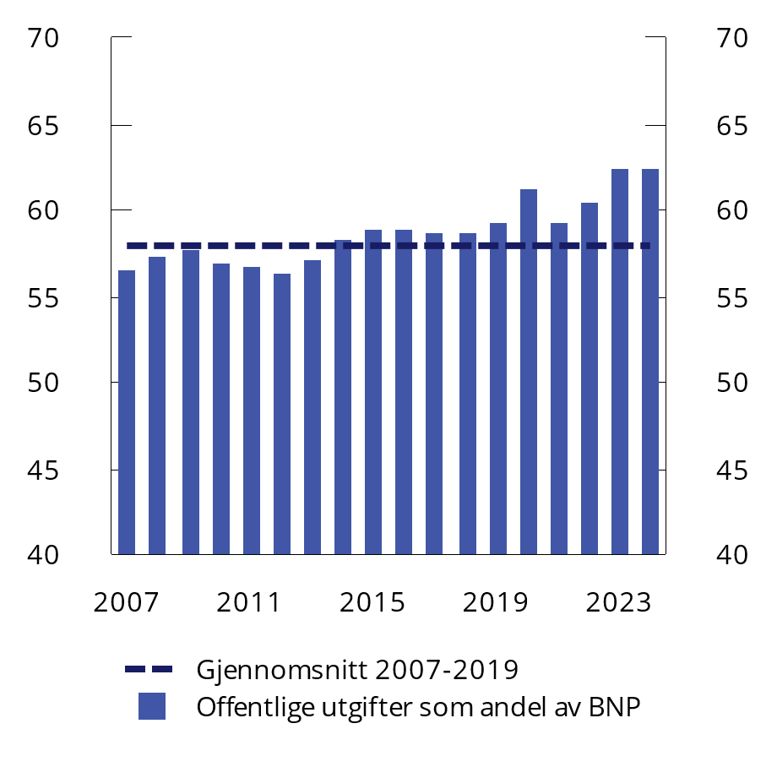
          - Utgifter i offentlig forvaltning.1 Prosent av trend-BNP for Fastlands-Norge. 2007–2024
1 Statsforvaltningen utgjør sammen med kommuneforvaltningen offentlig forvaltning.
Kilder: Finansdepartementet og Statistisk sentralbyrå.
Bruken av fondsmidler anslås nå til 9,7 pst. av BNP for Fastlands-Norge (trend). Det er høyere enn i det opprinnelige budsjettet, men lavere enn på det høyeste i Revidert nasjonalbudsjett 2023. Nedjusteringen skyldes i hovedsak at anslaget for trenden i BNP for Fastlands-Norge senere er blitt oppjustert.

Det økonomiske opplegget for kommunesektoren
Utviklingen i kommuneøkonomien
Den økonomiske situasjonen i kommunesektoren er god. Over flere år har sektoren hatt høyere vekst i frie inntekter og større handlingsrom enn forutsatt i de vedtatte budsjettene. Det må særlig ses i sammenheng med at skatteveksten er blitt sterkere enn anslått. I perioden 2015–2022 var netto driftsresultat i hovedsak godt over Det tekniske beregningsutvalget for kommunal og fylkeskommunal økonomi (TBU) sitt anbefalte nivå, som er 2 pst. av driftsinntektene over tid. De gode driftsresultatene har bidratt til at mange kommuner har kunnet spare betydelige midler i disposisjonsfond, se figur 3.9.
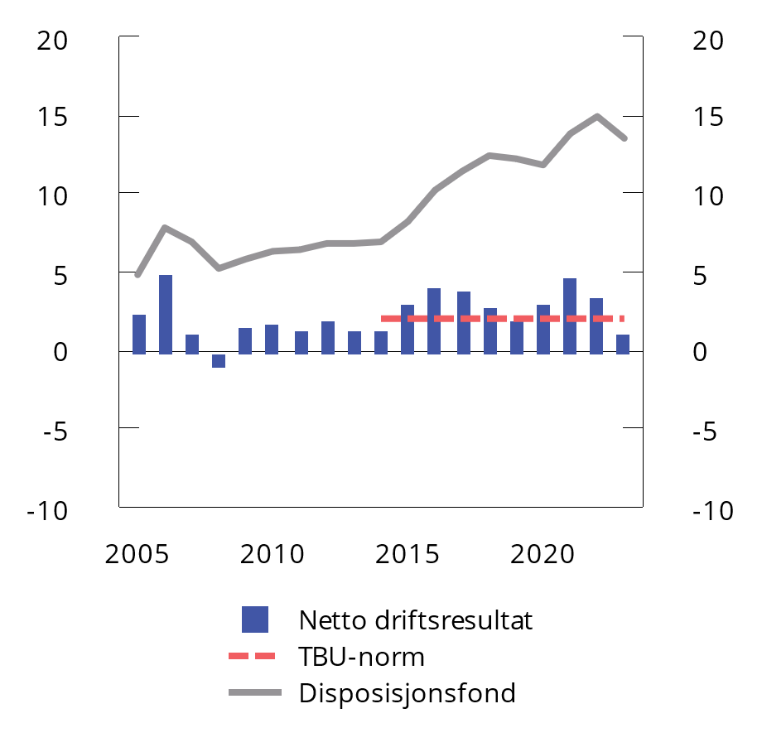
          - Netto driftsresultat og disposisjonsfond i kommunesektoren som andel av brutto driftsinntekter.1 2005–2023
1 F.o.m. 2014 ble merverdiavgiftskompensasjon fra investeringer ikke lenger inntektsført i driftsregnskapet. TBUs anbefaling f.o.m. 2014 er 2 pst. for sektoren samlet. Tallene er korrigert for endringen i regnskapsføringen, slik at de er sammenlignbare.
Kilder: Kommunal- og distriktsdepartementet, Finansdepartementet og Statistisk sentralbyrå.
Foreløpige regnskapstall for 2023 gir et netto driftsresultat for kommunesektoren (kommuner og fylkeskommuner) på 1,3 pst. av driftsinntektene. Ifølge TBU kan lavere netto driftsresultater blant annet ses i sammenheng med at kommunene har måttet tilpasse seg lavere realinntekter som følge av et høyere kostnadsnivå. Kommunenes utgifter til sosialhjelp har økt, noe som trolig blant annet skyldes sterk prisvekst på sentrale varer og tjenester for husholdningene samt tilstrømning av fordrevne fra Ukraina.
Av kommunene som har rapportert inn regnskapstall varierte netto driftsresultat fra -20,6 pst. til +26,9 pst., som er større spredning enn i tidligere år. Samtidig hadde 45 pst. av kommunene negativt netto driftsresultat i 2023, mot 19 pst. av kommunene i 2022. En forklaring på spredningen er at en del kommuner hadde høye inntekter fra kraft og fra havbruksfondet, samtidig som det har vært store prisforskjeller på strøm mellom de ulike landsdelene. Det er dessuten store forskjeller mellom kommunene i avkastningen på finansplasseringer og inntekter fra utbytte. Økt rente bidrar også til økt spredning fordi gjeldsbelastningen varierer mellom kommunene.
De foreløpige regnskapstallene viser at disposisjonsfondene for sektoren utgjorde 96 mrd. kroner, tilsvarende 13,6 pst. av driftsinntektene ved utgangen av 2023. Det er en liten nedgang fra året før. Fondene er fremdeles på et høyt nivå og gjør sektoren samlet sett godt rustet for å håndtere uforutsette hendelser. Størrelsen på disposisjonsfondene varierer betydelig mellom kommunene, og selv om utviklingen samlet sett er god, har ikke alle kommuner store disposisjonsfond å trekke på.
Antall kommuner registrert i ROBEK har gått kraftig ned, fra 49 kommuner i 2015 til 17 kommuner ved inngangen til mai i år, se figur 3.10. Antallet har ligget lavt over flere år, og til tross for relativt svake driftsresultater i mange kommuner i fjor, ventes kun en liten økning i antall kommuner i ROBEK fremover.
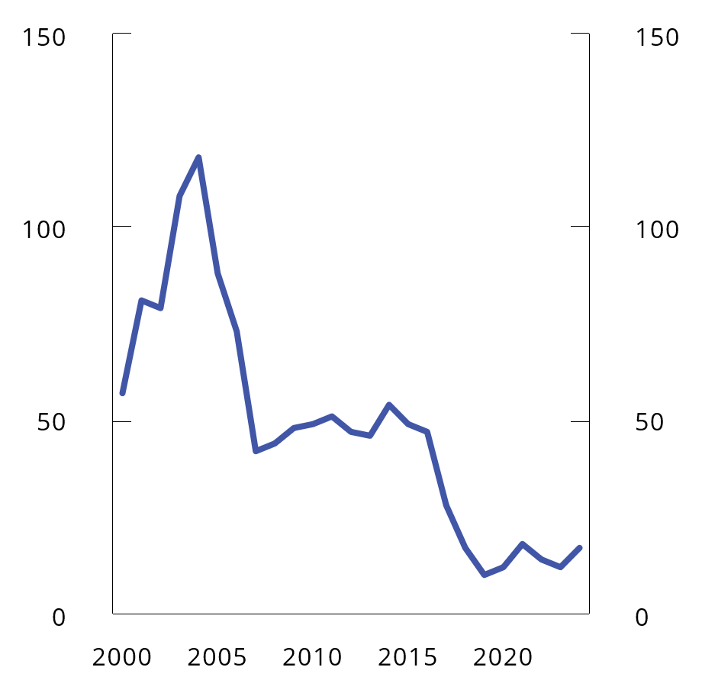
          - Antall kommuner i ROBEK.1 2000-mai 2024
1 ROBEK er et register over kommuner og fylkeskommuner som er i økonomisk ubalanse eller som ikke har vedtatt økonomiplanen, årsbudsjettet eller årsregnskapet innenfor de fristene som gjelder. Alle tall er per 31. desember i det respektive år, med unntak av 1. januar 2001 da registeret ble opprettet og 13. mai 2024.
Kilder: Kommunal- og distriktsdepartementet, Finansdepartementet og Statistisk sentralbyrå.
Investeringene i kommunesektoren avtok i 2023 etter moderat vekst året før. Investeringsnivået i kommunesektoren er fortsatt forholdsvis høyt etter noen år med sterk investeringsvekst. Det høye nivået gjenspeiles i økt gjeld i sektoren og et underskudd før lånetransaksjoner (negative nettofinansinvesteringer), se figur 3.11. I 2023 utgjorde netto gjeld, utenom avsetning til fremtidige pensjonsutgifter, 54 pst. av driftsinntektene, som er en forholdsvis stor økning fra 2022. Økningen skyldes i hovedsak lave netto driftsresultat og høye pensjonspremier. Et høyt gjeldsnivå gjør isolert sett kommunesektorens økonomi mer sårbar for renteøkninger, men effekten vil delvis motsvares av økte inntekter fra sektorens rentebærende plasseringer (bankinnskudd og plasseringer i sertifikat- og obligasjonsmarkedet). Kommunesektoren kan benytte disposisjonsfond til å øke egenfinansieringen av investeringene.
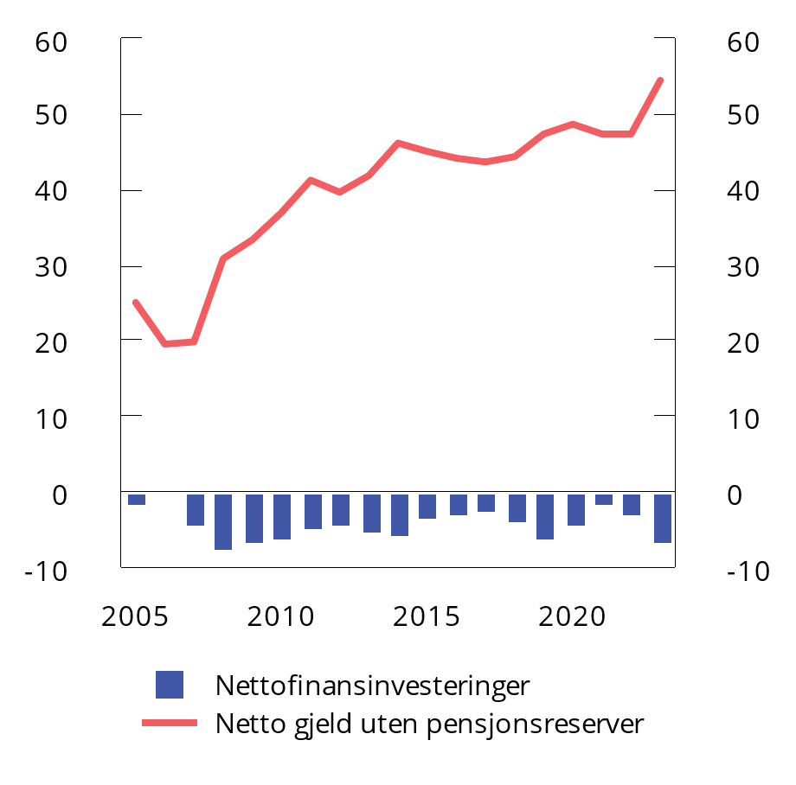
          - Nettofinansinvesteringer og nettogjeld1 i kommunesektoren. Prosent av inntekter. 2005–2023
1 Netto gjeld utenom arbeidsgivers pensjonsreserver.
Kilder: Kommunal- og distriktsdepartementet, Finansdepartementet og Statistisk sentralbyrå.
Sysselsettingen i kommunene som andel av total sysselsetting har vært stabil over lengre tid. Om lag 19 pst. av sysselsatte personer og 17 pst. av totalt antall utførte timeverk i 2023 var i kommunesektoren. Siden det er høyere andel deltidsansatte i kommunesektoren enn i økonomien samlet sett, er sektorens andel av den totale sysselsettingen noe større målt i personer enn i timeverk.
Aktivitetsveksten i kommunesektoren anslås til 2,1 pst. i 2023, som er den sterkeste veksten siden før pandemien, se figur 3.12. Under pandemien var det høy inntektsvekst og lav aktivitetsvekst, mens det har vært omvendt de siste to årene. Det kan tyde på at aktivitet som ikke var mulig under pandemien er gjenopptatt. Aktivitetsveksten var høyere enn antatt, og også høyere enn inntektsveksten skulle tilsi. Det gjenspeiles også i lavere netto finansinvesteringer og økt gjeldsvekst, og har bidratt til at reell utgiftsvekst i offentlig forvaltning har blitt høyere enn anslått, se boks 3.1 om aktivitetsvirkninger av finanspolitikken og boks 3.3 om den makroøkonomiske styringen av kommunesektoren.
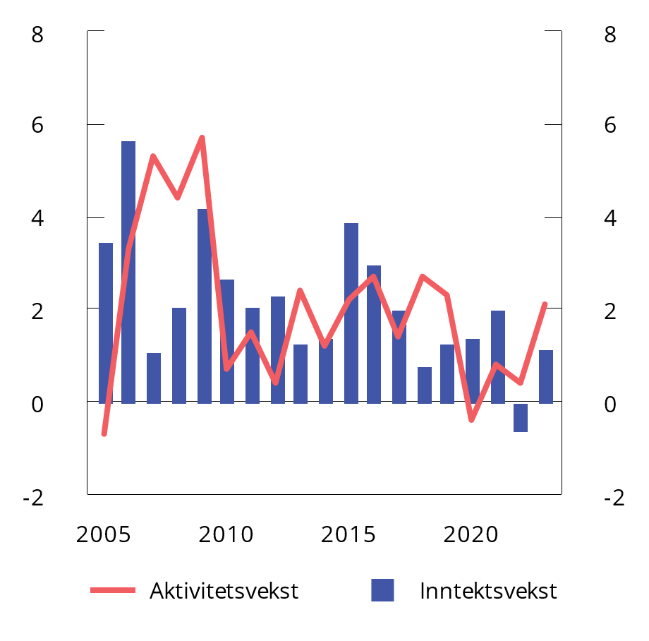
          - Kommunesektorens samlede inntekter og aktivitet. Reell vekst i prosent.1 2005–2023
1 Tallene er korrigert for større oppgaveoverføringer.
Kilder: Kommunal- og distriktsdepartementet, Finansdepartementet og Statistisk sentralbyrå.
Veksten i frie inntekter i 2023 og 2024
Til Revidert nasjonalbudsjett 2023 var anslaget for kostnadsveksten i 2023 høyere enn anslaget i Saldert budsjett 2023. Stortinget vedtok derfor under behandlingen av Revidert nasjonalbudsjett 2023 å øke rammetilskuddet til kommunesektoren med 3,2 mrd. kroner slik at det, sammen med anslått merskattevekst, kompenserte for det som da ble vurdert som uventet kostnadsvekst i 2023.
Siden da har både skatteinngangen blitt høyere og kostnadsveksten blitt lavere enn anslått. Oppdatert informasjon viser at kommunesektoren reelt sett fikk i overkant av 12 mrd. kroner mer i 2023 enn tiltenkt i revidert budsjett, der 7,9 mrd. kroner skyldes høyere skatteinntekter enn ventet og 4,2 mrd. kroner skyldes lavere kostnadsvekst enn ventet. Lavere kostnadsvekst gir et varig lavere kostnadsnivå fremover.
Realveksten i frie inntekter fra 2022 til 2023 anslås nå til 0,7 mrd. kroner, se tabell 3.6. Det er en oppjustering fra anslaget både i Revidert budsjett 2023 og Nasjonalbudsjettet 2024, som følge av et høyere inntektsnivå i 2023 enn ventet.
            - Realvekst i kommunesektorens inntekter1 i 2023 og 2024. Anslag på ulike tidspunkt. Mrd. kroner og prosentvis vekst fra året før.
05J2xt2
 | Samlede inntekter |  | Frie inntekter
 | Mrd. kroner | Pst. | Mrd. kroner | Pst.
2023 (2023-kroner)
Nasjonalbudsjettet 2023 | 2,5 | 0,4 | -0,1 | 0,0
Saldert budsjett 2023 (inkl. budsjettavtalen) | 3,4 | 0,6 | -0,1 | 0,0
Revidert budsjett 2023 | -8,0 | -1,3 | -11,6 | -2,4
Nasjonalbudsjettet 2024 | -0,1 | 0,0 | -4,0 | -0,8
Revidert nasjonalbudsjett 2024 | 7,6 | 1,2 | 0,7 | 0,1
2024 (2024-kroner)
Nasjonalbudsjettet 2024 | 8,8 | 1,3 | 2,2 | 0,4
Saldert budsjett 2024 (inkl. budsjettavtalen) | 10,3 | 1,6 | 2,2 | 0,4
Revidert nasjonalbudsjett 2024 | 8,2 | 1,2 | -1,0 | -0,2
Memo 2023 (2023-kroner):
Målt ift. Anslag på regnskap 2023 i Revidert nasjonalbudsjett 2023:
Nasjonalbudsjettet 2024 | 13,1 | 2,0 | 6,4 | 1,3
Saldert budsjett 2024 (inkl. budsjettavtalen) | 14,5 | 2,2 | 6,4 | 1,3
1 Inntektsvekst utover endringer som skyldes prisendringer og oppgaveoverføringer.
Kilder: Statistisk sentralbyrå og Finansdepartementet.
Skatteinngangen til kommunesektoren i inneværende år anslås nå å bli om lag 0,8 mrd. kroner høyere enn lagt til grunn i Saldert budsjett 2024. Oppjusteringen skyldes økt anslag på eiendomsskatten. Den kommunale deflatoren anslås til 4,3 pst. fra 2023 til 2024, det samme som ble lagt til grunn i Saldert budsjett 2024.
I Nasjonalbudsjettet 2024 la regjeringen opp til en realvekst i kommunesektorens frie inntekter i 2024 på 2,2 mrd. kroner. Siden saldert budsjett er inntektsnivået i kommunesektoren oppjustert i 2023, mens inntektsnivået i 2024 er om lag uendret, noe som bidrar til at anslaget for realveksten fra 2023 til 2024 blir lavere. Oppdaterte anslag viser en realnedgang i 2024 på 1,0 mrd. kroner i de frie inntektene, se tabell 3.6.
Figur 3.13 viser nivået på de frie inntektene over tid målt i faste 2024-kroner. Inntektene var særlig høye i 2021 og 2022 som følge av betydelig merskattevekst. I 2020 og 2021 ble inntektene også løftet av betydelige overføringer til sektoren for å dekke ekstraordinære utgifter i forbindelse med pandemien, vist ved forskjellen mellom blå og grå linje i figuren. Midlertidige tiltak og oppgaveoverføringer mv. er korrigert ut i sistnevnte. Selv om realveksten i frie inntekter justert for oppgaveoverføringer nå anslås litt lavere enn i 2023, er nivået fortsatt høyere enn i årene før pandemien.
Justeres det også for merutgifter til demografi (rød linje), anslås nivået på frie inntekter i 2024 å ligge noe under anslaget til Nasjonalbudsjettet 2024 og nivået i årene før pandemien. Når det tas hensyn til merkostnader til demografi, er nivået på de frie inntektene i 2024 om lag på 2016-nivå.
I figur 3.13 (grå og rød linje) er det korrigert for alle engangsoverføringer, samt overføringer som skal styrke spesifiserte tjenestetilbud i kommunene. En del av dette er midler som gjør kommunene bedre rustet til å tilby gode tjenester, men som korrigeres ut når vi beregner veksten i frie inntekter. Gjennom effektivisering kan kommunesektoren skaffe seg et større handlingsrom i år og videre fremover enn det utviklingen i de økonomiske rammevilkårene isolert sett tilsier.
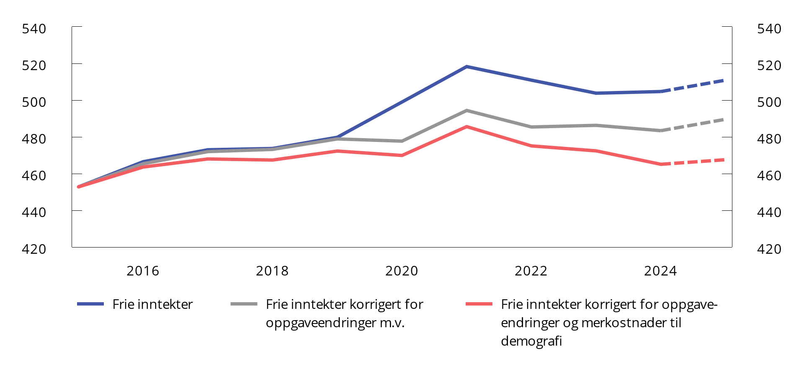
          - Utviklingen i frie inntekter med korreksjoner.1,2,3,4 Mrd. 2024-kroner. 2015–2025
1 Den grå linjen er korrigert for oppgaveendringer, engangsoverføringer mv.
2 Den røde linjen er i tillegg justert for merkostnader til demografi.
3 Det er justert for anslag på merkostnader til pensjon i 2024 og 2025. Historisk inngår merkostnader til pensjon i kostnadsveksten (kommunal deflator).
4 Anslaget på nivået på frie inntekter i 2025 er basert på nivået i 2024 (2024-kroner) pluss den signaliserte realvekst på 6,4 mrd. 2025-kroner.
Kilder: Kommunal- og distriktsdepartementet og Finansdepartementet.
Regjeringens forslag til kommuneopplegget for 2025
Regjeringen legger opp til en fortsatt styrking av det kommunale tjenestetilbudet og varsler i Kommuneproposisjonen 2025 en realvekst i kommunesektorens frie inntekter på 6,4 mrd. kroner, illustrert med stiplede linjer i figur 3.13.
Det er vanlig praksis at det varsles et intervall for veksten i frie inntekter i kommuneproposisjonen. Årsaken til at det ikke varsles et intervall nå, er at omleggingen av inntektssystemet for kommunene etter regjeringens vurdering innebærer et særskilt behov for forutsigbarhet for kommunesektoren. Regjeringen tar sikte på å gå tilbake til vanlig praksis med bruk av intervall fra og med kommuneproposisjonen for 2026.
Merkostnader til demografi anslås nå til 3,7 mrd. kroner i 2025, mens merkostnader til pensjon er anslått til 0,2 mrd. kroner. Den signaliserte veksten gir kommunesektoren et handlingsrom utover merkostnader til demografi og pensjon på 2,5 mrd. kroner. Anslagene for demografi og pensjon er usikre, og det vil foreligge oppdaterte anslag til fremleggelsen Statsbudsjettet 2025, blant annet basert på ny informasjon fra Statistisk sentralbyrås oppdaterte befolkningsframskrivinger som legges frem i juni i år. Dersom anslagene på demografi og pensjon skulle bli vesentlig annerledes enn lagt til grunn i kommuneproposisjonen, kan den foreslåtte veksten i frie inntekter bli endret i statsbudsjettet for 2025.
Det legges opp til at realveksten i frie inntekter fordeles slik at kommunene får 5,0 mrd. kroner, mens fylkeskommunene får 1,4 mrd. kroner av den samlede økningen. Innenfor den signaliserte veksten for kommunene begrunnes 1,6 mrd. kroner med omleggingen av inntektssystemet til kommunene og 250 mill. kroner til bemanning i barnehager.
Det pågår et betydelig arbeid i kommunesektoren for å omstille, utvikle og forbedre tjenesteproduksjonen, med sikte på å frigjøre ressurser slik at innbyggerne kan få flere og bedre tjenester. Det gjør at det kommunale tjenestetilbudet kan styrkes ut over det som følger av inntektsveksten. Analyser fra Senter for økonomisk forskning (SØF) gjennomført på vegne av TBU tyder på at det er et betydelig potensial for en ressursbesparende omstilling i sektoren. Med en antagelse om en bedre ressursutnyttelse i kommunesektoren tilsvarende 0,5 pst. av driftsinntektene, vil det frigjøre om lag 1,8 mrd. kroner.
For nærmere omtale av regjeringens politikk for kommunesektoren og nytt inntektssystem vises det til Kommuneproposisjonen 2025.

Utviklingen i offentlige finanser
Overskuddet i offentlig forvaltning, dvs. stats- og kommuneforvaltningen inkludert Statens Pensjonsfond, måles i nasjonalregnskapet ved nettofinansinvesteringene. Overskuddet anslås i 2024 til 12,6 pst. av BNP, som er en nedgang fra 16,5 pst. av BNP i 2023, se tabell 3.7. Nedgangen må sees i sammenheng med at kontantstrømmen fra petroleumsvirksomheten gikk kraftig ned i 2024, etter to år med uvanlig høye inntekter på grunn av de høye gassprisene.
            - Nettofinansinvesteringer i offentlig forvaltning.1 Mill. kroner og prosent av BNP
04J1xt2
 | 2022 | 2023 | 2024
A. Nettofinansinvesteringer i statsforvaltningen, påløpt verdi | 1 509 989 | 886 534 | 696 786
Samlet overskudd i statsbudsjettet og Statens pensjonsfond | 1 281 792 | 1 042 052 | 734 326
Oljekorrigert overskudd på statsbudsjettet | -282 742 | -290 893 | -327 743
Netto kontantstrøm fra petroleumsvirksomheten | 1 285 223 | 978 064 | 672 681
Rente- og utbytteinntekter mv. i Statens pensjonsfond | 279 312 | 354 880 | 389 388
Overskudd i andre stats- og trygderegnskap | -7 749 | -5 846 | -9 755
Definisjonsforskjell statsregnskapet/nasjonalregnskapet2 | 235 945 | -149 672 | -27 784
B. Nettofinansinvesteringer i kommuneforvaltningen, påløpt verdi | -48 065 | -41 382 | -47 919
Kommuneforvaltningens overskudd, bokført verdi | -19 642 | -45 170 | -49 575
C. Offentlig forvaltnings nettofinansinvesteringer (A+B) | 1 461 923 | 845 152 | 648 867
Målt som andel av BNP | 25,6 | 16,5 | 12,6
1 Inkluderer statsforvaltningens påløpte, men ikke bokførte skatter, bl.a. knyttet til petroleumsvirksomhet. Det er videre korrigert for at kapitalinnskudd i forretningsdrift, herunder statlig petroleumsvirksomhet, regnes som finansinvesteringer i nasjonalregnskapet.
2 Tabellen er basert på nasjonalregnskapets definisjoner som benytter påløpte størrelser. Forskjellen i 2022 sammenlignet med 2023 skyldes at påløpte skatter og avgifter, herunder petroleumsskatter, er betydelig høyere enn bokførte størrelser i 2022. Dette reverseres i 2023.
Kilder: Statistisk sentralbyrå og Finansdepartementet.
Utenom inntektene fra petroleumssektoren har staten hatt et underskudd de siste årene. I tråd med lov om Statens pensjonsfond dekkes dette underskuddet av en overføring fra Statens pensjonsfond utland til statsbudsjettet. Også kommuneforvaltningen har hatt negative nettofinansinvesteringer de siste årene.
              - Aktivitetsvirkninger av finanspolitikken
Finanspolitikken påvirker aktiviteten i økonomien både gjennom offentlig konsum, offentlige investeringer, overføringer til husholdninger og bedrifter, og skatter og avgifter. For å beregne finanspolitikkens virkning på den økonomiske aktiviteten i fastlandsøkonomien inkluderes alle offentlige inntekter og utgifter.
Aktivitetseffekten av ulike inntekter og utgifter er basert på de makroøkonomiske modellene KVARTS og NORA.1,2 Finanspolitikkens virkning på økonomien er basert på utviklingen i offentlige inntekter og utgifter i forhold til den beregnede trendveksten for økonomien, som antas å være veksten i fastlandsøkonomien ved normal kapasitetsutnytting. På den måten inkluderes også effekten av midlertidige konjunkturbevegelser i skatter og ledighetstrygd, som virker som automatiske stabilisatorer på økonomien.
Finanspolitikken i 2024 anslås nå å trekke opp den økonomiske aktiviteten i inneværende år med 0,3 pst. opp fra 0,0–0,1 pst. slik det ble anslått i Nasjonalbudsjettet 2024, se tabell 3.8 og 3.9. Oppjusteringen må særlig ses i sammenheng med utsikter til sterkere utvikling i offentlige investeringer, herunder til forsvar.
Tregheter i økonomiske aktørers tilpasning gjør at det kan ta tid før man ser den fulle virkningen av endringene i et enkelt budsjett. Tidligere års budsjetter virker fortsatt ekspansivt på den økonomiske aktiviteten i 2024. Den samlede virkningen av fjorårets og årets budsjett på aktiviteten inneværende år, fremkommer også av tabellene. Virkningen av 2023-budsjettet er høyere enn tidligere anslått, noe som i hovedsak har sammenheng med oppjusterte anslag for aktivitetsveksten i offentlig forvaltning i 2023.
Modellene NORA og KVARTS vurderer budsjettvirkningene litt forskjellig og forskjellen øker over tid. Forskjellige modellresultater gjenspeiler usikkerhet om hvordan økt offentlig etterspørsel etter varer og tjenester over tid påvirker annen aktivitet.
            - Budsjettvirkninger på fastlands-BNP ifølge KVARTS. Prosent
03J2xt2
 | Virkninger på fastlands-BNP1
 | 2023 | 2024
Budsjettopplegget for 2023 | 1,0 | 1,1
Budsjettopplegget for 2024 |  | 0,3
2023–2024 samlet | 1,0 | 1,4
            - Budsjettvirkninger på fastlands-BNP ifølge NORA. Prosent
03J2xt2
 | Virkninger på fastlands-BNP1
 | 2023 | 2024
Budsjettopplegget for 2023 | 0,8 | 0,6
Budsjettopplegget for 2024 |  | 0,3
2023–2024 samlet | 0,8 | 0,9
1 Virkningen på den økonomiske aktiviteten tar utgangspunkt i hvordan ulike inntekts- og utgiftsposter (påløpt) for hele offentlig forvaltning utvikler seg sammenlignet med trendveksten i økonomien. Ved hjelp av finanspolitiske multiplikatorer i KVARTS og NORA beregnes budsjetteffekter på fastlands-BNP med utgangspunkt i trendavvikene for veksten i offentlige inntekter og utgifter. Multiplikatorene er basert på modellene, og beskriver i hvor stor grad endringer i ulike inntekts- og utgiftsposter påvirker den økonomiske aktiviteten. Det tas hensyn til effektene av de såkalte automatiske stabilisatorene i budsjettet, dvs. at utgiftene til ledighetstrygd øker og skatteinntektene faller i en lavkonjunktur og motsatt i en høykonjunktur.
Kilde: Finansdepartementet.
1 Det strukturelle oljekorrigerte budsjettunderskuddet korrigerer oljekorrigert underskudd på statsbudsjettet for aktivitetsvirkninger og andre midlertidige forhold for å vurdere hvordan innretningen av finanspolitikken påvirker underliggende utvikling i offentlige finanser. For å måle aktivitetsvirkningen av finanspolitikken må det tas hensyn til at ulike offentlige inntekter og utgifter har forskjellig virkning på BNP Fastlands-Norge. I tillegg må det tas hensyn til hvordan midlertidige konjunkturbevegelser i skatter og ledighetstrygd virker som automatiske stabilisatorer på økonomien.
2 KVARTS er en makroøkonometrisk modell estimert på norske data (i hovedsak tidsserier fra kvartalsvis nasjonalregnskapsstatistikk). For en oversikt over modellegenskaper og finanspolitiske multiplikatorer, se Boug, P., T. von Brasch, Å. Cappelen, R. Hammersland, H. Hungnes, D. Kolsrud, J. Skretting, B. Strøm og T. C. Vigtel (2023). Fiscal policy, macroeconomic performance and industry structure in a small open economy. Journal of Macroeconomics, 76, 103524. NORA er en dynamisk stokastisk generell likevektsmodell som er estimert på norske data, jf. NORA – A Microfounded Model for Fiscal Policy Analysis in Norway, tilgjengelig på regjeringens nettsider. Begge modellene vedlikeholdes og videreutvikles av Statistisk sentralbyrå.
[Boks slutt]
              - Uttalelse fra Rådgivende utvalg for finanspolitiske analyser
Rådgivende utvalg for finanspolitiske analyser skal gi faglige vurderinger og råd om langsiktig bærekraft i statsfinansene og om finanspolitikken er forenelig med slike hensyn.
Den årlige uttalelsen fra utvalget ble lagt frem 6. februar 2024. Der gir utvalget en vurdering av finanspolitikken og statsbudsjettet for 2024. Utvalget vurderer enkelte tiltak innenfor klima-, nærings- og energipolitikk i et samfunnsøkonomisk perspektiv. Samtidig kommenterer utvalget på samspillet mellom skattesystemet og inntektssystemet for kommunene, og mulighetene for effektivitetsfremmende skattevekslinger. Videre gis det en vurdering av enkelte tiltak i arbeidsmarkeds- og sysselsettingspolitikken. Uttalelsen tar også opp igjen enkelte forslag og anbefalinger fra utvalgets tidligere uttalelser. Utvalgets hovedkonklusjoner fra uttalelsen om statsbudsjettet 2024 følger under.
- Statsbudsjettet 2024 er godt tilpasset konjunktursituasjonen og de økonomiske utsiktene på kort sikt.
- De langsiktige konsekvensene av løpende politikk bør tillegges større vekt i de årlige budsjettene.
- Å bruke ubenyttede tapsavsetninger i Eksfin som inndekning i forhandlingene om statsbudsjettet for 2024 fremstår som en selektiv anslagsendring som strider mot intensjonen bak handlingsregelen og god budsjettpraksis.
- Avveiningen mellom offentlige utgifter og skatteendringer bør tydeliggjøres og konsekvenser av valgene bør belyses i budsjettfremleggene.
- Det bør skilles klarere mellom klima-, nærings- og energipolitikk. Omfanget av kostbare og til dels ineffektive tiltak, samt overlappende og til dels motstridende virkemiddelbruk, bør reduseres.
- Økt eksport bør ikke være et mål i seg selv. Det bør heller ikke være en selvstendig målsetting for energipolitikken at tilgang til rimelig kraft skal være et konkurransefortrinn for norsk industri.
- CO2-kompensasjonsordningen for industrien bør avvikles. Den medfører store offentlige utgifter og har en rekke svakheter.
- Provenyfordelingen mellom stat og kommuner, samt skatteutjevningen mellom kommunene, må ikke være til hinder for at inntektene fra grunnrenteskatter benyttes til å holde nivået på mer vridende skatter nede.
- Ingen av Sysselsettingsutvalgets anbefalinger om endringer i de helserelaterte ytelsene har blitt fulgt opp. Det bør de bli.
- Det er positivt at regjeringen foreslår en forsøksordning med arbeidsfradrag for å få flere i jobb. Forsøksordninger gir økt kunnskap som bidrar til en mer effektiv arbeidsmarkedspolitikk.
- Den ekstra arbeidsgiveravgiften på høyere lønninger bør fjernes snarest.
- Det er fortsatt behov for utredning av en mulig justering av handlingsregelen, i tråd med utvalgets tidligere uttalelser.
[Boks slutt]
              - Makroøkonomisk styring av kommunesektoren
Det er viktig med et godt samsvar mellom utviklingen i kommuneøkonomien og den overordnede økonomiske politikken. Det sikres gjennom Stortingets vedtak om overføringer til kommunene og fastsettelsen av de kommunale skattørene, som bestemmer andelen av kommunesektorens inntekter fra skatt, samt gjennom sektorens lovkrav til økonomiforvaltning.
Skatteinntektene fastsettes i hovedsak som en andel (skattøren) av skatt på alminnelig inntekt og formue for personlige skattytere. Siden 2011 har det vært et mål at skatteinntektene skal utgjøre 40 pst. av de samlede inntektene i kommunesektoren, og skattørene er blitt tilpasset for å oppnå dette. Tilpasningen skjer i statsbudsjettet ved justeringer i skattøren basert på forventet utvikling i skatteinntektene det kommende året. Skatteandelen beregnes med utgangspunkt i at alle kommuner og fylkeskommuner benytter seg av maksimalsats for skattøren. Skatteanslaget som ligger til grunn for skattøren, vil være usikkert. Kommunesektoren får en del av gevinsten ved en bedre utvikling i skatteinntektene enn forutsatt, men må også bære noe av risikoen for et eventuelt skattetap.
Nivået på frie inntekter bestemmes av Stortinget i forbindelse med de årlige statsbudsjettene. For å gi kommunene et utgangspunkt for hva de kan forvente av inntekter når de skal sette opp sine budsjetter, signaliseres det allerede i kommuneproposisjonen, som legges frem i mai inneværende år, hvor mye regjeringen legger opp til at kommunesektoren skal få neste år. Regjeringen endelige forslag legges frem i statsbudsjettet den påfølgende høsten. Normalt hensyntas ikke eventuelle uventede endringer (verken positive eller negative) i skatteinntektene etter revidert nasjonalbudsjett. Det bidrar til en mer stabil utvikling i sektorens inntekter over tid.
Kommuneloven er et viktig verktøy for å sikre at kommunene forvalter sitt ansvar på en god måte. Kommuner og fylkeskommuner skal sørge for at den økonomiske handleevnen blir ivaretatt over tid. Balanse i kommunale budsjetter er viktig for stabiliteten i produksjonen av kommunale tjenester og for å ivareta lokal økonomisk handlefrihet, men også for å sikre samsvar mellom kommuneøkonomien og den overordnede økonomiske politikken og bidra til finansiell stabilitet.
[Boks slutt]

Pengepolitikken
I tråd med sentralbankloven rapporterer Finansdepartementet årlig i Finansmarkedsmeldingen til Stortinget om utøvelse av skjønnsmyndigheten i Norges Banks komite for pengepolitikk og finansiell stabilitet, og departementet kommer samtidig med sine vurderinger av komiteens måloppnåelse. I sine vurderinger bygger Finansdepartementet blant annet på vurderinger fra uavhengige eksperter, som Norges Bank Watch, OECD og IMF.
Pengepolitikkens langsiktige oppgave er å gi økonomien et nominelt ankerfeste gjennom lav og stabil inflasjon. Det reduserer usikkerheten for husholdninger og bedrifter som skal ta økonomiske beslutninger for fremtiden, og er det beste bidraget pengepolitikken kan gi til velstand, høy sysselsetting og økonomisk vekst over tid. Økonomien virker bedre ved lav og stabil, enn ved høy og varierende, inflasjon. Det operative målet for pengepolitikken er en årsvekst i konsumprisene som over tid er nær 2 pst. Inflasjonsstyringen skal være fremoverskuende og fleksibel, slik at den kan bidra til høy og stabil produksjon og sysselsetting, samt til å motvirke oppbyggingen av finansielle ubalanser. Ofte er det ingen motsetning mellom hensynet til lav og stabil inflasjon og de øvrige hensynene. Dersom de kommer i konflikt, må Norges Bank utøve skjønn når ulike hensyn veies mot hverandre. Pengepolitikken kan ikke ta et hovedansvar for høy sysselsetting, men den kan, sammen med en velfungerende lønnsdannelse og en finanspolitikk som fremmer vekst og stabilitet, bidra til gode rammevilkår for arbeidsmarkedet.
Gjennom 2023 hevet Norges Bank styringsrenten seks ganger, fra 2,75 pst. til 4,5 pst., som er det høyeste nivået på styringsrenten siden 2008. Prognosen for styringsrenten ble oppjustert flere ganger, og den største oppjusteringen var fra PPR 1/23 (publisert i mars) til PPR 2/23 (publisert i juni). Departementet uttalte i Finansmarkedsmeldingen at renteøkningene har vært nødvendige for å få bukt med den høye prisveksten og for å få inflasjonen ned mot målet. Samtidig har Norges Bank, etter departementets vurdering, også tatt betydelig hensyn til produksjon og sysselsetting. Denne avveiingen kommer blant annet til syne ved at inflasjonen i bankens prognoser ikke kommer tilbake til målet før etter utgangen av prognoseperioden, mens arbeidsledigheten holder seg under det historiske gjennomsnittet for de siste tjue årene, selv om den øker noe gjennom prognoseperioden.
I forbindelse med rentemøtet i mai i år publiserte komiteen for pengepolitikk og finansiell stabilitet en oppdatering av sin pengepolitiske strategi. Strategien beskriver hvordan komiteen tolker mandatet for pengepolitikken. I tillegg beskriver den hvordan komiteen vil innrette pengepolitikken i møte med ulike forstyrrelser som kan treffe økonomien. Den oppdaterte strategien er i tråd med hvordan banken har utøvet pengepolitikken de siste årene og innebærer ingen ny retning for pengepolitikken. Komiteen viser imidlertid til at utfordringene for pengepolitikken er annerledes i dag enn da strategien først ble vedtatt i 2021, da vi hadde bak oss en lang periode med lav prisvekst og lave renter internasjonalt. De siste årene har verdensøkonomien vært preget av høy inflasjon og en markert oppgang i rentene. I den oppdaterte strategien presiserer komiteen at den tolker mandatet slik at det skal legges stor vekt på sysselsettingen – også i situasjoner der inflasjonen avviker mye fra målet.
Rentebanen fra mars indikerer at styringsrenten vil holdes på 4,5 pst. en god stund fremover, før den settes gradvis ned fra høsten. På rentemøtet i mai ble renten holdt uendret. Komiteen uttalte at informasjonen de hadde fått siden mars, indikerte at det kunne bli behov for å holde renten oppe lenger enn de tidligere så for seg. Selv om prisveksten ble litt lavere enn anslått, var den økonomiske aktiviteten litt høyere enn ventet, og lønnsveksten så også ut til å bli høyere enn anslått. Norges Bank pekte også på at renteforventningene ute hadde økt og at kronen var noe svakere enn lagt til grunn. Komitéen gjentok budskapet fra mars om at den er beredt til å heve renten igjen for å få prisveksten ned til målet innen rimelig tid. Renten kan også bli satt ned tidligere enn komiteen så for seg i mars dersom oppbremsingen i norsk økonomi blir kraftigere eller inflasjonen faller raskere.

Finansiell stabilitet og makroregulering
Veksten i husholdningenes gjeld har de siste årene avtatt, og gjeldsveksten er nå lavere enn veksten i husholdningenes inntekter, se figur 3.14. Det har ført til at husholdningenes gjeld som andel av inntekt (gjeldsbelastningen) har flatet ut, etter å ha vokst i flere tiår. Dersom vi fremover får en lengre periode der inntektene vokser raskere enn gjelden, vil det bidra til en nedgang i husholdningenes gjeldsbelastning, som på sikt kan dempe husholdningenes sårbarhet.
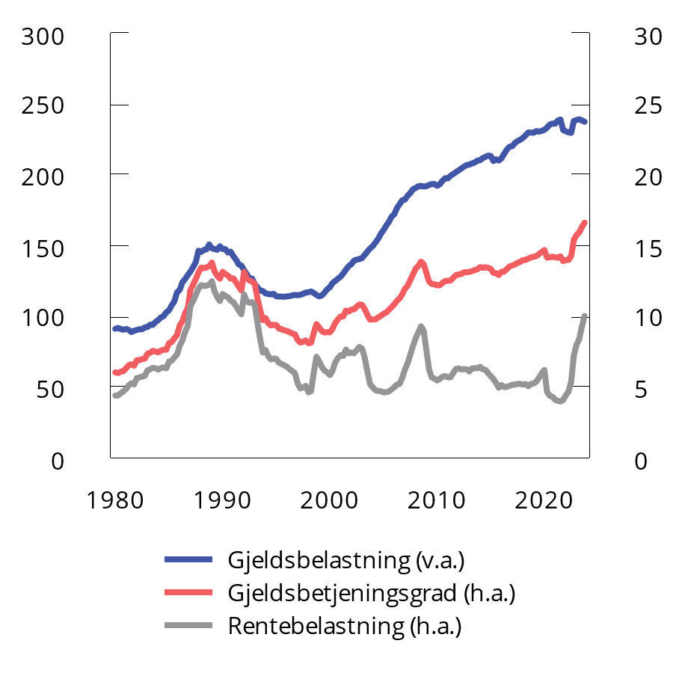
          - Husholdningenes gjeldsbelastning1, rentebelastning2 og gjeldsbetjeningsgrad3. Prosent. 1980–2023
1 Lånegjeld som andel av disponibel inntekt.
2 Renteutgifter som andel av disponibel inntekt og renteutgifter.
3 Renteutgifter og anslått avdrag på lånegjelden som andel av disponibel inntekt og renteutgifter.
Kilde: Norges Bank.
Den høye gjelden i husholdningene gjør at en forholdsvis stor andel av deres inntekter går til å betjene renter og avdrag. Høy gjeldsbetjeningsgrad øker risikoen for at husholdningene må stramme inn på konsumet ved høyere rente eller ved et plutselig inntektsbortfall. De aller fleste har flytende rente på lånene sine, mens det i andre land ofte er mer vanlig med fastrente. Flytende rente innebærer at renteendringer slår raskt ut i lånekostnadene. Innstramming i husholdningenes forbruk vil kunne påvirke bedrifters inntjening og deres evne til å betale gjeld, noe som igjen kan føre til økte tap i bankene. Så langt i perioden med renteøkninger har konsumet holdt seg bedre opp enn ventet, se omtale i kapittel 2. Det tyder på at både husholdninger og banker har tatt høyde for at renten kan øke når det er inngått nye låneavtaler.
Både gjeld og formue er ujevnt fordelt mellom husholdningene. De yngre gruppene av låntakerne har det meste av gjelden, mens de eldre har en relativt høyere andel av formuen. Husholdninger med høy gjeld og begrensede oppsparte midler er spesielt sårbare for økt rente, boligprisfall og bortfall av inntekter.
Lån med pant i næringseiendom står for nesten halvparten av bankenes utlån til bedrifter, og er historisk det segmentet som har gitt de største utlånstapene. Bankenes høye eksponering mot næringseiendom utgjør en betydelig sårbarhet i det norske finanssystemet.
Næringseiendomsprisene har økt kraftig de siste ti årene, men høyere renter bidrar nå til at den forventede avkastningen ved sikre plasseringer, som statsobligasjoner, har økt. Dermed stiller investorer også høyere krav til avkastning i eiendomsprosjekter, slik at de isolert sett er villige til å betale mindre for næringseiendommer enn tidligere. Prisene på næringseiendom har falt med om lag 20 pst. siden våren 2022. Prisnedgangen er trolig blitt dempet av et sterkt leiemarked og inflasjonsjustering av leiepriser. Ifølge Norges Bank er det ikke tydelige tegn til at eiendomssalg drevet av finansielle problemer i enkeltforetak har forsterket prisfallet på næringseiendom. Bankenes tap på utlån til næringseiendom har økt noe, men er på lave nivåer.
Regjeringen har de siste årene iverksatt tiltak for å bidra til en mer bærekraftig utvikling i boligmarkedet, dempe sårbarheten i husholdningene og gjøre det finansielle systemet bedre i stand til å tåle forstyrrelser. Ett av virkemidlene i makroreguleringen er systemrisikobufferkravet, som skal gjøre bankene mer solide og robuste overfor utlånstap og andre forstyrrelser som kan oppstå som følge av strukturelle sårbarheter i økonomien og annen systemrisiko av langvarig karakter. Finansdepartementet vurderer nivået på systemrisikobufferkravet annethvert år basert på råd fra Norges Bank. Systemrisikobufferkravet gjelder nå for alle norske banker, etter at en overgangsordning for standardmetodebankene løp ut ved årsskiftet 2023/2024. Norske banker oppfyller kapitalkravene med god margin. Norges Bank ga i mai 2024 departementet råd om å holde systemrisikobufferkravet uendret på 4,5 pst.
Utlånsforskriften skal forebygge finansiell sårbarhet i husholdninger og banker, og stiller blant annet krav til hvor stort et lån kan være i forhold til boligens verdi og låntakernes inntekt. Utlånsforskriften gjelder frem til 31. desember 2024. Finanstilsynet skal innen 23. august 2024 gi Finansdepartementet råd om innrettingen av utlånsforskriften etter 31. desember 2024. Som ledd i vurderingene skal Finanstilsynet innhente faktagrunnlag og analyser fra Norges Bank.
Utsiktene for finansiell stabilitet og utviklingen i norske finansinstitusjoner og finansmarkeder er nærmere omtalt i Finansmarkedsmeldingen 2024.

Sysselsettingspolitikken og det inntektspolitiske samarbeidet

Sysselsettingspolitikken
Regjeringen legger vekt på at alle som kan og vil jobbe, skal få mulighet til det. Arbeidskraften er vår viktigste ressurs. Sysselsettingspolitikken skal, sammen med den øvrige økonomiske politikken, sørge for høy sysselsetting og lav arbeidsledighet. Det er et mål at flere skal i jobb og færre på trygd. Arbeid utjevner sosiale forskjeller og motvirker fattigdom. Regjeringen vil, i samarbeid med partene i arbeidslivet, bidra til et seriøst og organisert arbeidsliv.
Arbeidsmarkedstiltak er viktig for å få flere i jobb og skal tilpasses situasjonen i arbeidsmarkedet. Både under finanskrisen og i forbindelse med det økonomiske tilbakeslaget etter oljeprisfallet i 2014 ble tiltaksnivået økt, for deretter å bli redusert de påfølgende årene. Ungdom, langtidsledige, innvandrere fra land utenfor EØS-området og personer med nedsatt arbeidsevne gis prioritet for å delta på tiltak. De fleste som blir arbeidsledige, er bare ledige i kortere perioder og har i liten grad behov for å delta på tiltak. Utsatte grupper vil derimot kunne ha særskilt behov for å delta på arbeidsmarkedstiltak. Det gjelder særlig personer med nedsatt arbeidsevne. Målt i antall tiltaksplasser er tiltaksnivået rettet mot denne gruppen vesentlig høyere og har over tid også variert relativt sett mindre enn tiltak rettet mot arbeidsledige, se figur 3.15.
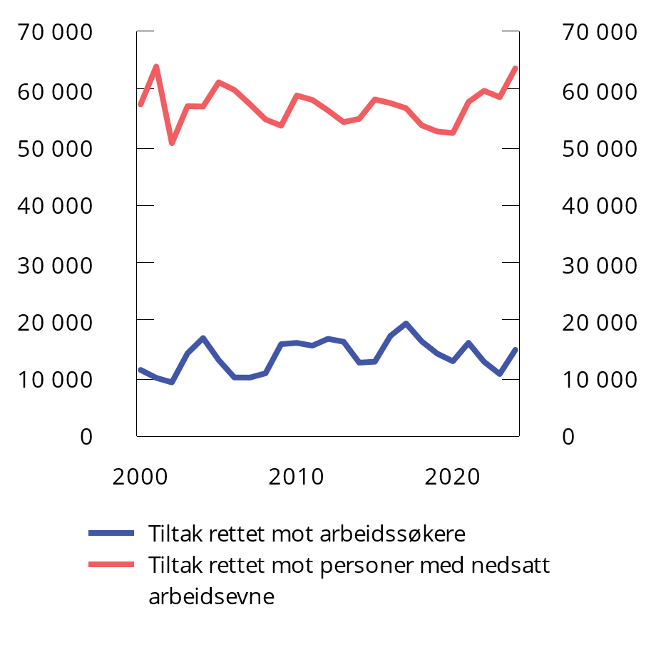
          - Arbeidsmarkedstiltak. Antall deltakere. 2000–20241
1 Tall for perioden 2000–2023 er årlig gjennomsnitt. Tall for 2024 er gjennomsnittet i perioden januar-april.
Kilde: Nav.
For å styrke innsatsen for å få flere utsatte grupper, herunder fordrevne fra Ukraina, raskere over i jobb, ble bevilgningen til arbeidsmarkedstiltak økt i forbindelse med behandlingen av Revidert nasjonalbudsjett 2023, og den høyere bevilgningen ble videreført i saldert budsjett for 2024. Regjeringen foreslår ingen endringer i bevilgningen til arbeidsmarkedstiltak i Revidert nasjonalbudsjett. Det innebærer at det er grunnlag for å ha i gjennomsnitt 60 000 plasser i år. I tillegg gir bevilgningen rom for å gjennomføre vel 13 000 plasser til tiltaket Varig tilrettelagt arbeid (VTA). Dette er tiltak hvor arbeidsoppgavene er tilrettelagt for uføre.
Regjeringen satte sommeren 2023 ned en hurtigarbeidende arbeidsgruppe som skulle se på tiltak for arbeidsmarkedsintegreringen av ukrainske flyktninger. På bakgrunn av forslag fra denne gruppen har regjeringen iverksatt en rekke tiltak i løpet av høsten 2023 og våren 2024 for å øke arbeidsmarkedsdeltakelsen blant ukrainske flyktninger. Det er blant annet blitt etablert et nasjonalt tilbud om digital norskopplæring, som vil gjøre det enklere å kombinere dette med arbeid. Regjeringen har også gjort midlertidige endringer i integreringsforskriften som skjerper kravene til arbeidsretting av introduksjonsprogrammet.
I tillegg til å tilby arbeidsmarkedstiltak legger Nav betydelig vekt på arbeidsrettet oppfølging av personer som står utenfor arbeidsmarkedet, slik at de lettere kan komme i aktivitet og jobb. Regjeringen foreslår å øke driftsbevilgningen til Nav med 75 mill. kroner i andre halvår i år, hvorav 25 mill. kroner rettes inn mot arbeidsrettet oppfølging. Det skyldes blant annet et økt behov for å bistå et stort antall ukrainske fordrevne ut i arbeid.
Yrkesdeltakelsen er lav i flere innvandrergrupper. Det gjelder særlig blant kvinner fra ikke-vestlige land. For å øke kvalifikasjonene til denne gruppen, slik at de i større grad kan delta i arbeidsmarkedet, ble tilskuddsordningen Jobbsjansen etablert i 2005, med individuelt tilpassede tiltak. Regjeringen foreslår å øke bevilgningen til Jobbsjansen i andre halvår med 20 mill. kroner. Det vil bidra til å få flere innvandrerkvinner som står langt unna arbeidsmarkedet over i jobb.
Regjeringen vektlegger tiltak som kan bidra til lavere sykefravær. Intensjonsavtalen for et mer inkluderende arbeidsliv (IA-avtalen) har som mål å redusere sykefraværet og hindre frafall fra arbeidslivet. I IA-avtalen, som gjelder ut 2024, er det et mål at sykefraværet skal reduseres med 10 pst. sammenlignet med årsgjennomsnittet for 2018. Det samlede sykefraværet har økt betydelig de siste fem årene, og avstanden til målet i IA-avtalen har økt, se figur 3.16. I fjerde kvartal i fjor utgjorde sykefraværet hele 7 pst. av alle avtalte dagsverk sesongjustert, mot 6,6 pst. i tilsvarende periode året før. Det innebærer at sykefraværet har økt med i underkant av 6 pst. i denne perioden, og fraværet er nå mer enn 20 pst. høyere enn gjennomsnittet for 2018. Høyt sykefravær innebærer tap av arbeidsinnsats, og økningen i fraværet er bekymringsfull fordi mange med langvarig sykefravær ender på AAP og uføretrygd.
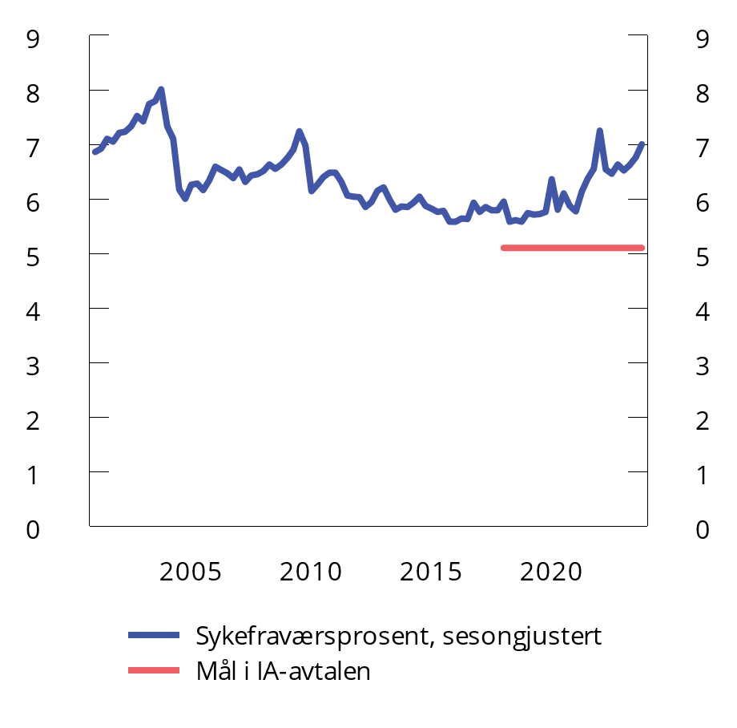
          - Sykefravær. Antall tapte dagsverk målt som andel av alle avtalte dagsverk. Prosent. 2001–2024.
Kilde: Statistisk sentralbyrå.

Det inntektspolitiske samarbeidet
En velfungerende lønnsdannelse og det inntektspolitiske samarbeidet mellom myndighetene og partene i arbeidslivet legger til rette for at vi over tid kan ha høy sysselsetting og lav arbeidsledighet, og samtidig en moderat lønnsvekst. Partene i arbeidslivet har ansvar for gjennomføringen av lønnsoppgjørene, mens myndighetene har ansvaret for at lover og regler legger til rette for et velfungerende arbeidsmarked.
I lønnsoppgjørene forhandler sentrale tariffområder i konkurranseutsatt sektor (frontfaget) først, slik at lønnsveksten er tilpasset frontfagets konkurranseevne. Næringslivets Hovedorganisasjon (NHO) utarbeider deretter, i forståelse med Landsorganisasjonen (LO), et anslag for lønnsveksten i industrien samlet i NHO-området. Dette anslaget danner en norm for lønnsveksten i forhandlingsområdene som følger etter. Det bidrar til at lønnsveksten i økonomien samlet ikke blir høyere enn det konkurranseutsatt virksomhet kan leve med over tid. I tillegg til lønnsomheten i næringslivet vil knappheten på arbeidskraft og konsumprisveksten på kort sikt også påvirke den samlede lønnsveksten.
Over tid har den samlede lønnsveksten i økonomien vært om lag på linje med frontfagsrammen, se figur 3.17, selv om årslønnsveksten var noe høyere i 2021 og 2022. Årslønnsveksten tok seg betydelig opp i fjor. Foreløpige nasjonalregnskapstall viser at gjennomsnittlig årslønn økte med 5,2 pst. i 2023 for økonomien samlet, etter en vekst på 4,3 pst. det foregående året. Den høye lønnsveksten må ses i sammenheng med at høye råvarepriser og svekket kronekurs har bidratt til god lønnsomhet i industrien. Samtidig har lav arbeidsledighet bidratt til at mange arbeidsgivere opplever problemer med å rekruttere eller beholde relevant arbeidskraft. Tall fra a-ordningen viser at avtalt månedslønn økte med 6,1 pst. fra første kvartal 2023 til første kvartal 2024 i gjennomsnitt for alle næringer. I den samme perioden var lønnsveksten i staten og kommunalforvaltning enda høyere, med henholdsvis 6,7 pst. og 6,6 pst.
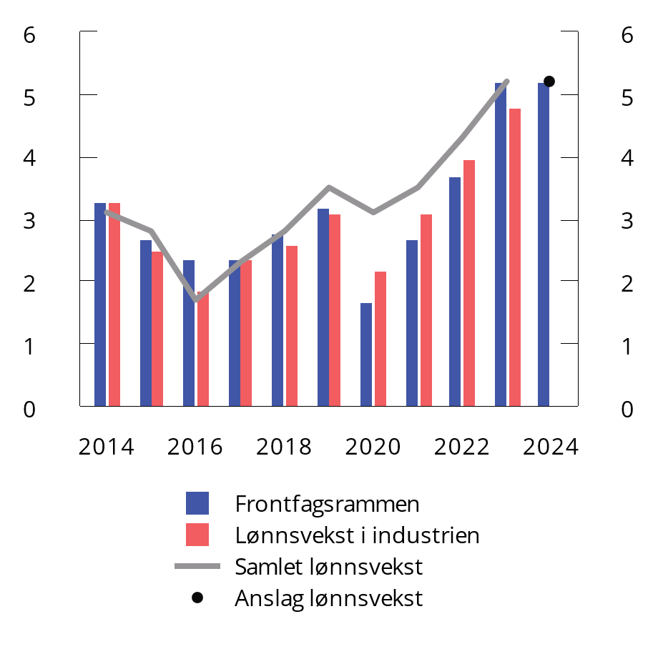
          - Vekst i årslønn. Prosentvis endring fra foregående år. 2014–2024
Kilder: Statistisk sentralbyrå, Det tekniske beregningsutvalget for inntektsoppgjørene og Finansdepartementet.
God inntjening i store deler av industrien, sammen med høy etterspørsel etter arbeidskraft og lav arbeidsledighet, gir grunnlag for høy lønnsvekst. Samtidig har inflasjonen kommet ned, slik at det er utsikter til reallønnsvekst og bedret kjøpekraft.
Årets tariffoppgjør er et hovedoppgjør. Det innebærer at det også forhandles om andre deler av tariffavtalene enn lønn. Partene i frontfaget kom til enighet etter mekling. NHO anslår, i forståelse med LO, årslønnsveksten i industrien samlet (arbeidere og funksjonærer) i NHO-området til 5,2 pst. i 2024. Også andre etterfølgende tariffoppgjør er kommet til enighet innenfor den anslåtte frontfagsrammen. I tråd med dette anslås det i denne meldingen en årslønnsvekst på 5,2 pst. i år.

NOU 2023: 30 Utfordringer for lønnsdannelsen og norsk økonomi – høringsuttalelser
Regjeringen satte 27. januar 2023 ned et utvalg som fikk i oppgave å vurdere utfordringer for lønnsdannelsen og norsk økonomi i lys av nye utviklingstrekk. Utvalget ble bedt om å drøfte hvordan frontfagsmodellen skal praktiseres for å møte utfordringer norsk økonomi står overfor, samt å vurdere om det er utviklingstrekk som kan svekke oppslutningen om og troverdigheten til frontfagsmodellen. Utvalget ble ledet av professor Steinar Holden og besto av partsrepresentanter fra LO, Yrkesorganisasjonenes Sentralforbund (YS), Unio Hovedorganisasjonen for universitets- og høyskoleutdannede, Akademikerne, NHO, Virke, Spekter, Kommunenes sentralforbund (KS) og staten ved arbeidsgiveravdelingen i Kommunal- og distriktsdepartementet, i tillegg til fire uavhengige eksperter, en representant fra Arbeids- og inkluderingsdepartementet og en representant fra Finansdepartementet. Utvalget leverte sin utredning NOU 2023: 30 Utfordringer for lønnsdannelsen og norsk økonomi til Finansdepartementet 15. desember 2023.
Utvalget samlet seg om 16 hovedkonklusjoner. Utvalget sluttet opp om frontfagsmodellen, og mente at det er viktig at det inntektspolitiske samarbeidet vedlikeholdes for å møte de utfordringene norsk økonomi står overfor. Det ble pekt på at det inntektspolitiske samarbeidet, i samspill med den økonomiske politikken, har bidratt til en god og balansert utvikling i norsk økonomi over tid, med høy verdiskaping, lav arbeidsledighet og en tilstrekkelig god kostnadsmessig konkurranseevne. Internasjonale sammenligninger viser at land med koordinert lønnsdannelse har høyere sysselsetting og lavere arbeidsledighet enn land uten en slik koordinering. Dette er i tråd med norske erfaringer, som viser at Norge har høyere sysselsetting, lavere arbeidsledighet og mindre lønnsforskjeller enn de fleste andre land. Utvalget viste også til at det er iboende interessemotsetninger i lønnsdannelsen, og at spenninger dette skaper kan forsterkes ved store og uventede omveltninger i økonomien. Etter utvalgets vurdering er koordinert lønnsdannelse gjennom frontfagsmodellen særlig viktig i slike tider.
I omtalen av den makroøkonomiske politikken skrev utvalget blant annet at for å opprettholde et høyt sysselsettingsnivå, er det viktig at den økonomiske politikken praktiseres fleksibelt og framoverskuende slik at de tilbakevendende egenskapene for lønns- og prisveksten som skjer gjennom lønnsdannelsen, får tid til å virke. Samtidig har sentralbanken både et ansvar og en sentral rolle i å sikre lav og stabil inflasjon over tid, og politikken må utformes slik at inflasjonen kan komme ned på målet innen en rimelig tidshorisont. Utvalget skrev videre at for at de svakeste i arbeidsmarkedet i større grad skal henge med i inntektsutviklingen, er det først og fremst viktig med et høyt sysselsettingsnivå og en velfungerende arbeidsmarkeds- og kompetansepolitikk, slik at flere kommer i jobb. Inntektsutviklingen er også avhengig av ryddige lønns- og arbeidsvilkår, og det bør søkes å øke organisasjonsgraden og tariffdekningen for grupper som nå i liten grad tar del i det organiserte arbeidslivet.
Utvalget pekte på at reallønnsveksten har ligget under produktivitetsveksten i mange høyinntektsland, noe som har ført til en markert nedgang i lønnsandelen. I Norge har denne tendensen vært svakere enn i mange andre land. Utvalget mente at det er viktig med tiltak på mange områder, som effektiv konkurransepolitikk, skattepolitikk og arbeidsmarkedspolitikk mv., og et organisert arbeidsliv, for å sikre at økt produktivitet og inntekt i økonomien som helhet over tid gir økt reallønn og kommer hele befolkningen til gode.
Utvalget viste til at lavere vekst i arbeidstilbudet og økte omsorgsbehov kan gi økt knapphet på arbeidskraft. Utvalget fremhevet at arbeidskraften da må forvaltes godt, og at det er viktig at arbeidsmarkeds- og kompetansepolitikken bidrar til at skifte av jobb og yrke skjer mest mulig smidig. Arbeidsmarkeds-, utdannings- og integreringspolitikken må sammen bidra til at flest mulig som er i randsonen eller som står helt utenfor arbeidsmarkedet, kan delta i arbeidslivet. Utdanningskapasiteten for ulike typer utdanning må ses i sammenheng med arbeidsmarkedets behov, slik at det legges til rette for at viktige sektorer får tilstrekkelig kvalifisert arbeidskraft.
Utvalget drøftet at det fremover trolig vil bli økende knapphet på arbeidskraft, og en betydelig videre økning i sysselsettingen innen helse- og omsorgssektoren vil bli mer krevende. Utvalget viste til at frontfagsmodellen innebærer at lønnsveksten i store forhandlingsområder er om lag den samme over tid, noe som gir mindre rom for lønn som mekanisme til endringer i fordelingen av arbeidskraft i økonomien. Hvis strukturelle endringer fordrer endring i fordelingen av arbeidskraft mellom ulike sektorer og virksomheter, må det dermed først og fremst søkes dekket på andre måter, som gjennom tilgang på ledige jobber, bruk av utdannings- og kompetansepolitikken og mobilisering av arbeidskraft. Utvalget pekte på at om det skulle bli en vedvarende og betydelig knapphet på arbeidskraft i en sektor, til tross for omfattende tiltak for å bøte på problemet, vil ikke det være bærekraftig. Lønnsdannelsen må være fleksibel nok til å understøtte en effektiv allokering av arbeidskraften, gi kvalitet i velferdstjenestene og gi rom for nødvendige strukturelle endringer. Utvalget mente at slik frontfagsmodellen er blitt praktisert etter Holden III-utvalget, foreløpig gir tilstrekkelig rom og fleksibilitet til å kunne løse utfordringene.
Representantene fra Unio og Akademikerne viste i en mindretallsmerknad til at fleksibiliteten i frontfagsmodellen gir rom for ulike økonomiske rammer i de ulike forhandlingsområdene, og at lønn i større grad bør benyttes som virkemiddel for å understøtte allokering av arbeidskraft. Det understrekes i mindretallsmerknaden at det er viktig at fleksibiliteten som ligger i frontfagsmodellen benyttes for å sikre nødvendige offentlig finansierte tjenester og velferdsordninger i fremtiden. Representantene fra Akademikerne ga dessuten utrykk for at anslaget for årslønnsveksten ikke skal representere et gulv eller tak, og ikke må være styrende for de etterfølgende lokale kollektive forhandlingene slik at de fire kriterier i tariffavtalene (bedriftens økonomi, produktivitet, fremtidsutsikter og konkurranseevne) ikke benyttes etter hensikten.
Utvalgets flertall, alle med unntak av representantene for Akademikerne og Unio, fremhevet at flere av synspunktene i mindretallsmerknaden allerede står i utvalgets rapport. Dette gjelder blant annet at lønnsdannelsen må være fleksibel nok til å understøtte en effektiv allokering av arbeidskraften og at en troverdig ramme for lønnsveksten verken skal være gulv eller tak. Flertallet understreket samtidig at enkelte synspunkter i mindretallsmerknaden bryter med viktige forutsetninger for at frontfagsmodellen kan fungere. Dette gjelder særlig synet på rammens normgivende virkning for lokale forhandlinger og graden av fleksibilitet rundt rammen.
Utvalget kom ikke med konkrete politikkforslag, men med en anbefaling om å lage faglige arenaer for å utveksle analyser og erfaringer om samspillet mellom frontfagsmodellen og den økonomiske politikken basert på ulike analyseverktøy. Utvalget la vekt på at slike faglige arenaer, der fagpersoner fra partene i arbeidslivet, Finansdepartementet, Norges Bank og andre relevante aktører kan møtes for å utveksle analyser og erfaringer basert på de ulike analyseverktøyene, kan bidra til å fremme en felles forståelse. Dette følges opp ved et planlagt møte i første del av juni 2024.
Høringsinstansenes merknader
Utvalgets rapport ble sendt på høring med frist for innspill 15. april 2024. Følgende høringsinstanser hadde merknader til utvalgets rapport: NHO, LO, Virke, KS, YS, Akademikerne, Samfunnsøkonomene, Tekna–Teknisk-naturvitenskapelig forening, Juristforbundet, Lektorlaget, Naturviterne, Norges ingeniør- og teknologiorganisasjon (NITO), Unio, Norsk Sykepleierforbund, Forskerforbundet, Norsk tjenestemannslag Skatt (NTL Skatt) og Direktoratet for forvaltning og økonomistyring (DFØ), Hovedorganisasjonen KA, Oslo Kommune, Senior Norge, Norges Rederiforbund, Samfunnsbedriftene og Likestillings- og diskrimineringsombudet. Nedenfor følger noen hovedpunkter fra høringsinstansenes merknader.
NHO støtter utvalgets 16 hovedkonklusjoner, samt flertallets kommentar til mindretallsmerknaden fra Akademikerne og Unio. NHO trekker blant annet frem i sitt høringssvar at det er en forutsetning for at frontfagsmodellen skal fungere at det kan gis en troverdig ramme for årslønnsveksten i industrien, noe som innebærer at frontfagsrammen må være normgivende for de lokale forhandlingene.
LO støtter utvalgets hovedkonklusjoner. LO trekker frem viktigheten av at lønnsveksten i konkurranseutsatt industri skal fungere som en norm, og at systematiske etterslep over tid kan rettes opp uten å bryte med modellen.
Virke stiller seg bak utvalgets konklusjoner, og flertallets kommentar til mindretallsmerknaden. Virke trekker frem at modellen slik den er praktisert etter Holden III-utvalget foreløpig gir tilstrekkelig fleksibilitet til å møte utfordringene en står overfor fremover.
KS støtter opp om frontfagsmodellen og utvalgets hovedkonklusjoner, samt flertallsmerknaden til mindretallsmerknadene. KS trekker blant annet frem at det er tilstrekkelig fleksibilitet i frontfagsmodellen, og viktigheten av en høy tariffdekning, i tråd med utvalgets vurdering.
YS støtter utvalgets konklusjoner, og peker på at frontfagsmodellen har tjent arbeidstakerne i Norge generelt godt over flere tiår. YS fremhever særlig viktigheten av å fortsatt slutte opp om modellen i lys av de økonomiske utsiktene, og mener samtidig at en innenfor dagens modell må tillate at grupper som har kommet dårlig ut, kan løftes.
Akademikerne mener utvalget i stor grad er omforent om at man støtter opp om frontfagsmodellen, men at det er spenninger knyttet til hvordan frontfagsmodellen skal forstås og praktiseres. I sitt høringssvar utdyper Akademikerne noen av temaene som mindretallsmerknaden omhandler, blant annet knyttet til modellens fleksibilitet og betydningen av frontfagsanslaget. Samfunnsøkonomene, Tekna, Juristforbundet, Lektorlaget og Naturviterne er medlemsforeninger i Akademikerne, og støtter alle opp om Akademikernes mindretallsmerknad i utvalget. Videre trekker Tekna frem viktigheten av lokale lønnsforhandlinger, og mener frontfagsmodellen ikke bør legge begrensninger på bruk av lønn som et virkemiddel i konkurransen om arbeidskraften. Samfunnsøkonomene mener frontfagsmodellen har stivheter som med fordel kan tilpasses i anvendelsen av modellen, og foreslår tiltak som skal gi større fleksibilitet mellom de ulike virksomhetene som staten driver. Juristforbundet understreker at frontfaget i stor grad har blitt praktisert som et tak, og at denne praktiseringen underminerer frontfagsmodellen. NITO, som er tilsluttet Akademikerne i de sentrale forhandlingene, støtter også opp om Akademikernes mindretallsmerknad, og mener Frontfagsmodellutvalget burde åpne modellen for å justere skjevheter i lønnsnivå mellom grupper.
Unio viser til mindretallsmerknaden fra Unios medlem. Unio mener hovedproblemet med frontfagsmodellen er at den utelukkende forholder seg til lønnsvekst mellom tariffområder, mens den ikke tar høyde for forskjeller i lønnsnivå. Norsk Sykepleierforbund (NSF), som er et medlemsforbund i Unio, skriver i sitt høringssvar at hovedproblemet med frontfagsmodellen er at den utelukkende forholder seg til lønnsutvikling mellom tariffområdet, mens den ignorerer forskjeller i lønnsnivå, og at utvalget burde gitt frontfagsmodellen større rom for lønnsøkninger i offentlige helse- og omsorgstjeneste. NSF trekker også frem at modellen sementerer likelønnsgapet og lønnsgapet mellom offentlig og privat sektor. Forskerforbundet, som også er et medlemsforbund i Unio, viser til at det har vært en skjev lønnsutvikling til statsansatte, og at systemet ikke fungerer godt nok til å sikre en rettferdig lønnsutvikling for alle arbeidstakere
NTL Skatt og DFØ støtter frontfagsmodellen og de underliggende premissene i den. Samtidig mener de at frontfagsmodellen ikke praktiseres i tråd med frontfagsmodellens intensjon for deres medlemmer, og at det er med bekymring at utvalget ikke har løftet at størrelsen på individuelle lokale lønnstillegg i statlig sektor skaper uro.
Hovedorganisasjonen KA stiller seg bak utvalgets overordnede konklusjoner, og deler bekymringen til flertallet i utvalget om at frontfagsmodellen vil undergraves hvis noen grupper i det organiserte arbeidslivet kan frikoble seg frontfagsrammen, eller hvis praktiseringen innebærer at noen store forhandlingsområder over tid får en vesentlig høyere lønnsvekst enn andre.
Oslo Kommune mener rapporten gir verdifull innsikt og støtter utvalgets flertallsmerknad.
Norges Rederiforbund støtter utvalgets vurderinger og hovedkonklusjoner, og trekker særlig frem at et pragmatisk og fleksibelt syn på resultatet i frontfaget er viktig for deres medlemmer, som opererer i konjunktur- og konkurranseutsatte næringer.
Samfunnsbedriftene støtter rapportens konklusjoner, og påpeker at de mener at frontfagsmodellen ivaretar behovet for fleksibilitet, samtidig som rammen likevel skal være en norm.
Senior Norge slutter seg i all hovedsak til utvalgets mål og hovedkonklusjoner, men etterspør en utdypning og klargjøring om nyansen mellom flertallets og mindretallets synspunkter på hvilket rom det er for å bruke fleksibiliteten i frontfagsmodellen.
Likestillings- og diskrimineringsombudet mener at effekten på likestilling bør være et av momentene som vurderes når frontfagsmodellen diskuteres. Ombudet mener at mindretallsmerknaden vil kunne ha en positiv betydning for likestillingen i arbeidslivet.

Klimapolitikken

Utviklingen internasjonalt
I Parisavtalen, som trådte i kraft i 2016, forplikter partene seg til å holde gjennomsnittlig temperaturøkning godt under 2 °C sammenlignet med førindustrielt nivå og tilstrebe å begrense temperaturøkningen til 1,5 °C. For å oppnå det langsiktige temperaturmålet setter Parisavtalen et kollektivt, globalt utslippsmål. Partene tar sikte på at de globale klimagassutslippene skal slutte å øke snarest mulig. Deretter skal utslippene reduseres raskt slik at det i løpet av andre halvdel av dette århundret blir balanse mellom menneskeskapte utslipp og opptak av klimagasser.
Under Parisavtalen er det bestemt at landene hvert femte år skal vurdere status og kollektiv fremgang mot Parisavtalens langsiktige mål, herunder temperaturmålet (kalt «global gjennomgang»). Denne gjennomgangen skal gi informasjon til partene, når de hvert femte år skal melde inn nye eller oppdaterte nasjonalt fastsatte bidrag (klimamål). I henhold til Parisavtalen skal alle land i 2025 melde inn nye klimamål for perioden etter 2030.
Hovedsaken på klimatoppmøtet i Dubai i desember 2023 var gjennomføringen av den første globale gjennomgangen. Det fremgår av gjennomgangen at partene anerkjenner at det har vært en betydelig kollektiv fremgang mot temperaturmålet i Parisavtalen. Samtidig anerkjenner partene at det er nødvendig med omfattende, raske og vedvarende utslippsreduksjoner av klimagasser for å begrense oppvarmingen til 1,5 °C. Partene understreket milepæler som må nås for å holde 1,5 °C innen rekkevidde: Verdens utslipp må nå toppen i 2025, deretter reduseres med 43 pst. innen 2030 og med 60 pst. innen 2035 sammenlignet med 2019-nivå. I 2050 må det være balanse mellom opptak og utslipp av CO2. Videre ble det enighet om at partene oppfordres til å bidra til en global innsats for å omstille seg bort fra fossile brensler i energisystemer, tredoble installert kapasitet for fornybar energiproduksjon og akselerere annen null- og lavutslippsteknologi, herunder karbonfangst og -lagring og atomkraft.
Samtidig som globale utslipp av klimagasser har fortsatt å øke, har flere land forsterket sine klimamål og sin klimapolitikk de siste årene. Verden dreier seg i en mer klimavennlig retning, og næringslivet omstiller seg. Nye teknologier utvikles og tas i bruk i alle sektorer. Kostnaden ved utslippsfri kraftproduksjon, slik som vindkraft på land og solkraft, er betydelig redusert de siste årene, og er i flere tilfeller konkurransedyktig mot fossil kraft. Det observeres et skifte i energibruk, og flere land arbeider for å gjøre seg mindre avhengig av fossile energikilder. Mange gjennomførbare, effektive og billige løsninger er tilgjengelige. Ifølge FNs klimapanel kan klimatiltak som koster under 100 USD per tonn CO2-ekvivalenter, om lag 1 100 kroner, halvere globale klimagassutslipp innen 2030 sammenlignet med 2019-nivå. Omtrent halvparten av dette er utslippsreduksjoner med en kostnad under 20 USD per tonn CO2-ekvivalenter, i overkant av 200 kroner. Til sammenligning ligger kvoteprisen i EUs kvotesystem per 8. mai 2024 på om lag 800 kroner, mens avgiften på norske ikke-kvotepliktige utslipp er på 1 176 kroner i 2024. Om lag 85 pst. av norske utslipp er ilagt enten klimaavgift, kvoteplikt, eller begge deler. Både omfang og nivå på prisingen av utslipp i Norge er svært høy i internasjonal sammenheng. Ifølge Verdensbanken har andelen av globale utslipp som prises av klimaavgifter eller kvotehandelssystemer, økt fra 7 pst. til rundt 23 pst. de siste ti årene. Likevel anslår Verdensbanken at mindre enn 5 pst. av de globale utslippene er priset høyt nok til at verden er i rute til å nå Parisavtalens temperaturmål.
FNs miljøprogram anslo i november 2023 at en videreføring av dagens politikk og virkemidler ville føre til en global oppvarming på 3 °C innen utgangen av dette århundret. Videre vurderer de at oppfyllelse av klimamålene som land har meldt inn under Parisavtalen, vil kunne redusere anslått global oppvarming til 2,5 °C. Hvis land i tillegg oppfyller annonserte netto null-mål, som er satt av en rekke land fra 2050 og utover, reduseres anslaget til 2 °C. Innfrielse av målene vil kreve økt innsats fra flere land.

Norges klimamål og samarbeid med EU
Regjeringen fører en ambisiøs klimapolitikk. Norges mål under Parisavtalen er å redusere utslippene av klimagasser med minst 55 pst. i 2030 sammenlignet med nivået i 1990. Målet er lovfestet i klimaloven. Det følger av EØS-avtalen at Norge deltar i kvotesystemet (EU ETS). Ettersom Norge og EU har separate mål under Parisavtalen, må det gjennomføres et mellomstatlig oppgjør for å fordele utslippseffekten av kvotesystemet. Det er utslippsreduksjonene Norge får tildelt i dette oppgjøret, og ikke de faktiske utslippene fra norske kvotepliktige virksomheter, som avgjør kvotesystemets bidrag til oppfyllelsen av Norges mål under Parisavtalen.
Gjennom klimaavtalen med EU som ble inngått i 2019, har Norge forpliktet seg til å samarbeide med EU om å redusere utslippene med minst 40 pst. innen 2030 sammenlignet med 1990-nivå. Klimaavtalen med EU innebærer norsk deltakelse i innsatsfordelingsforordningen, som i all hovedsak omfatter utslipp fra transport, jordbruk og avfall, og regelverket for skog- og arealbruk.
EUs medlemsland har blitt enige om et revidert klimaregelverk som skal sørge for at EU når sitt 2030-mål under Parisavtalen om å redusere netto utslipp med 55 pst. sammenlignet med 1990. Utslipp omfattet av EU ETS skal i revidert regelverk reduseres med 62 pst. innen 2030 sammenlignet med 2005, en økning fra tidligere mål som var 43 pst. Deler av utslippene fra både innenriks og internasjonal sjøfart er omfattet av kvotesystemet fra 1. januar 2024. EU skal vurdere om utslipp fra avfallsforbrenning skal omfattes før 2030. EU har i tillegg besluttet å opprette et separat kvotesystem for utslipp fra brensel til bygningssektoren, veitransportsektoren og andre sektorer (typisk ikke-kvotepliktig industri), kalt ETS2, fra 2027. I innsatsfordelingsforordningen skal EU samlet redusere utslippene med 40 pst. innen 2030 sammenlignet med 2005, en økning fra det tidligere målet på 30 pst. For skog og arealbruk har EU-landene blitt enige om et samlet mål om netto opptak på 310 mill. tonn CO2-ekvivalenter i 2030.
Regjeringen ønsker å videreføre klimasamarbeidet med EU og arbeider ut ifra at det forsterkede 2030-målet under Parisavtalen skal oppfylles i samarbeid med EU. Norge er i dialog med EU om hvorvidt, og eventuelt på hvilke vilkår, oppdaterte regelverk for innsatsfordelingen og skog- og arealbruk skal gjøres gjeldende for Norge. Stortinget avgjør om samtykke skal gis til innlemmelse av disse rettsaktene i EØS-avtalens protokoll 31. Endringene i klimakvoteregelverket ble etter samtykke fra Stortinget formelt innlemmet i EØS-avtalen i desember 2023. Det forsterkede klimakvoteregelverket gjennomføres i norsk rett gjennom endringer i klimakvoteloven og klimakvoteforskriften.
Sektorovergripende klimaavgifter og deltakelse i kvotesystemet i EU er hovedvirkemidlene i norsk klimapolitikk. Om lag halvparten av Norges klimagassutslipp er omfattet av EUs kvotesystem. Kvotesystemet dekker utslipp fra kraftsektoren, petroleumsvirksomheten, det meste av landbasert industri og kommersiell luftfart. Regjeringen sikter mot å øke avgiftene på ikke-kvotepliktige utslipp til om lag 2 000 2020-kroner i 2030. I tråd med dette ble avgiften økt med 19 pst. i budsjettet for 2024. Innfasing av ny klimavennlig teknologi vil bidra til utslippsreduksjoner. Slike endringer tar tid og vil ofte innebære investeringer med en lang tidshorisont. For beslutninger om slike investeringer, for eksempel anskaffelse av en elbil eller batteridrevet ferge, vil forventet fremtidig avgiftsnivå være vel så viktig som dagens avgiftsnivå.
I tillegg til prising av utslipp brukes en rekke andre virkemidler i norsk klimapolitikk. Dette inkluderer direkte reguleringer, standarder, avtaler, subsidier til utslippsreduserende tiltak og støtte til forskning og teknologiutvikling.
Norske klimagassutslipp var 4,6 pst. lavere i 2022 enn i 1990. Utslipp per innbygger, utenom utslipp og opptak fra skog og arealbruk, har gått ned med om lag 25 pst. siden 1990. Siden toppåret 2007 har utslippene gått ned med i overkant av 13 pst. til 48,9 mill. tonn CO2-ekvivalenter i 2022. Rapportert netto opptak av klimagasser i skog og annen arealbruk var i 2022 på 13,7 mill. tonn. Det tilsvarte om lag 28 pst. av utslippene i øvrige sektorer.
Norge bidrar med betydelige utslippsreduksjoner i andre land, blant annet gjennom Klimainvesteringsfondet og Klima- og skoginitiativet. Klimainvesteringsfondet forvaltes av Norfund og ble etablert i 2022. Formålet med fondet er å bidra til den globale energiomstillingen gjennom å investere i fornybar energi i utviklingsland med store utslipp fra kullkraft og annen fossil kraftproduksjon. Hovedmålet til Klima- og skoginitiativet er å redusere klimagassutslipp fra avskoging og skogdegradering i utviklingsland for å muliggjøre et stabilt klima, bevare biologisk mangfold og bærekraftig utvikling.
I tillegg til de internasjonale forpliktelsene omtalt over, har Norge andre klimamål. For 2050 er målet at Norge skal bli et lavutslippssamfunn, og redusere utslippene med 90–95 pst. sammenlignet med utslippsnivået i 1990. Målet er fastsatt i klimaloven. Der defineres lavutslippssamfunn som et samfunn hvor klimagassutslippene, ut fra beste vitenskapelige grunnlag, utslippsutviklingen globalt og nasjonale omstendigheter, er redusert for å motvirke skadelige virkninger av global oppvarming, som beskrevet i Parisavtalens temperaturmål. Ved vurdering av måloppnåelse skal det tas hensyn til effekten av norsk deltakelse i EUs kvotesystem.
Regjeringen har også satt et omstillingsmål for hele økonomien i 2030, se omtale i Meld. St. 2 (2021–2022) Revidert nasjonalbudsjett 2022.
Regjeringen er i gang med å vurdere nytt norsk mål under Parisavtalen for perioden etter 2030. Regjeringen tar sikte på å legge frem en stortingsmelding om klima for perioden etter 2030 før påske 2025. Klimautvalget 2050 leverte sin rapport, NOU 2023: 25, i oktober 2023. Utvalget hadde som mandat å utrede hvilke veivalg Norge står overfor for å nå målet om å bli et lavutslippssamfunn innen 2050. Rapporten og høringsinnspillene vil bli omtalt og inngå som grunnlag i arbeidet med stortingsmeldingen om klima.

Statens fond i Tromsø

Innledning
Regjeringen varslet i Hurdalsplattformen at det skal bygges sterke kompetansemiljøer i hele landet. Regjeringen vil etablere et nytt statlig fond i Tromsø og med det legge til rette for utvikling av nye kompetansemiljøer i Tromsø og Nord-Norge. Statens fond i Tromsø skal forvaltes av Folketrygdfondet, men ikke være del av Statens pensjonsfond.
Regjeringen fremmet 12. april 2024 Prop. 91 L (2023–2024) Lov om Statens fond i Tromsø. Lovforslaget tar utgangspunkt i vurderingene i Meld. St. 17 (2022–2023) Statens pensjonsfond 2023 kapittel 6 om etablering av en ny enhet for statlig kapitalforvaltning i Tromsø. Formålet med etableringen er å bygge kapitalforvaltningsmiljøer i Nord-Norge, mens målet med investeringene av midlene i fondet er å oppnå høyest mulig avkastning til en akseptabel risiko. Begge deler foreslås lovfestet. Investeringsstrategien for det nye fondet reguleres ikke i loven.
Fondskapitalen vil være et kapitalinnskudd i Folketrygdfondet som finansieres ved statlig opplåning. Regjeringen foreslår et kapitalinnskudd på 15 mrd. kroner, se Prop. 104 S (2023–2024) Tilleggsbevilgninger og omprioriteringer i statsbudsjettet 2024. Finansdepartementet vil fastsette et mandat for forvaltningen av fondet i etterkant av Stortingets eventuelle lovvedtak og vedtak om finansiering.

Investeringsstrategi og forvaltningsmandat

Råd fra Folketrygdfondet
Finansdepartementet ba i brev 31. mars 2023 Folketrygdfondet blant annet om å vurdere hvilke markeder som kan være aktuelle å investere i for et nytt fond forvaltet av Folketrygdfondet. Folketrygdfondet anbefalte i brev 15. september 2023 børsnoterte selskaper i Norge og Norden som ikke inngår i referanseindeksen til Statens pensjonsfond Norge (SPN). Dette vil hovedsakelig være selskaper med lavere markedsverdi enn de selskapene som er i SPNs portefølje. Folketrygdfondet anbefalte også at fordelingen av kapital bør følge av størrelsen på markedene i de ulike landene, målt ved markedsverdier.
Folketrygdfondet fraråder investeringer i unoterte aksjer dersom Folketrygdfondet skal være forvalter av det nye fondet. Folketrygdfondet påpeker at en ny, statlig aktør kan skape overlapp med investeringsuniverset til andre statlige investorer. Staten har i dag allerede betydelig aktivitet rettet mot investeringer i unoterte norske selskaper gjennom blant annet Argentum, Investinor og Nysnø. Folketrygdfondet peker videre på at investeringer i unoterte selskaper krever en annen tilnærming og delvis også annen kompetanse enn investeringer i noterte selskaper. Unoterte selskaper har som regel få aksjonærer, og disse er nært knyttet til den operative driften. Eierskap praktiseres gjerne gjennom investeringsfond («private equity»), hvor verdiskaping skjer gjennom ulike strategier hvor fondet («general partner») tilbyr spisskompetanse. Det kan dreie seg om operative og finansielle strategier som har til hensikt å utløse selskapets potensial gjennom å tilby kompetanse og ressurser i en periode, for deretter å søke en realisasjon gjennom å selge selskapet. Verdiskapingsstrategier kan omfatte forretningsutvikling, optimalisering av verdikjede, fusjoner og oppkjøp («M&A»), finansiell struktur mm. Dette er forvalterkompetanse som Folketrygdfondet ikke besitter.
I brev 7. desember 2023 ba departementet Folketrygdfondet om ytterligere vurderinger av hvordan et forvaltningsmandat for fondet kan innrettes, med utgangspunkt i Folketrygdfondets anbefalinger i brev 15. september 2023. Folketrygdfondet ble blant annet bedt om å foreslå en markedsvektet referanseindeks med utgangspunkt i at indeksen bør settes sammen med sikte på at investeringene skal spres, at forvaltningen skal kunne gjennomføres kostnadseffektivt, at indeksen må være egnet til å måle resultatene som oppnås i forvaltningen og uten overlapp med aksjeindeksen for SPN. Folketrygdfondet ble også bedt om å redegjøre for hva det anser vil være hensiktsmessige risikorammer for forvaltningen, herunder hva som anses som en hensiktsmessig grad av aktiv forvaltning.
I brev 15. februar 2024 anbefalte Folketrygdfondet at referanseindeksen tar utgangpunkt i indeksen VINX Small Cap, levert av Nasdaq, justert for selskaper som inngår i referanseindeksen for SPN. Nasdaq utarbeider i dag SPN-indeksen for danske, svenske og finske aksjer og har derfor informasjon om hvilke utstedere som ikke skal inngå i indeksen for Statens fond i Tromsø. Folketrygdfondet har lagt vekt på at indeksen bare bør inneholde aksjer som er fritt omsettelige. Indeksen bør baseres på anerkjent metodikk og transparente kriterier. Behovet for uavhengighet tilsier at indeksleverandøren ikke bør være en bank eller et meglerhus. Indeksen bør videre være utbyttejustert for investor med norsk skatteposisjon, tilsvarende som for SPNs referanseindeks.
Indeksen Folketrygdfondet foreslår består per februar 2024 av 344 selskaper. Svenske selskaper vil utgjøre om lag 50 pst. av indeksen, danske i overkant av 20 pst., finske og norske selskaper om lag ti pst. hver, og islandske i overkant av fem pst. Om lag halvparten av selskapene vil ha en markedsverdi på mellom én og fire mrd. kroner.
Folketrygdfondet foreslår at rammen for avvik fra referanseindeksen, såkalt aktiv forvaltning, settes til fem prosentenheter målt med forventet relativ volatilitet. Folketrygdfondet mener en slik ramme vil være tilstrekkelig for å gjennomføre en meningsfull og handlebar aktiv forvaltning.

Høringsinnspill
Flere av innspillene som kom inn under høringen av forslaget til lov om Statens fond i Tromsø omhandler investeringsuniverset Finansdepartementet skal fastsette for fondet. I flere av disse innspillene anbefales det at fondet i Tromsø skal kunne investeres i unoterte aksjer samt i bedrifter i Nord-Norge.
Norinnova Forvaltning AS og Norinnova Invest AS foreslår bl.a. «…et todelt mandat på et tidligfasefond og et fond for unoterte og/børsnoterte aksjer».
Norinnova skriver videre at «[d]et er stort behov for aktiv og kompetent egenkapital for å utvikle fremtidige høyteknologiske vekstbedrifter i landsdelen. I første rekke er behovet størst for et nytt Såkornfond med statlig kapital og risikoavlastning etter samme modell som tidligere».
Næringsforeningen i Tromsøregionen skriver at «[d]ersom målet med fondet er å styrke det regionale næringslivet og gi gode ringvirkninger, bør også fondet ha mulighet til å investere i unoterte aktiva, da det er et fåtall av selskaper i det nordlige Norge og Norden som er notert på børs» og at «[e]t velutviklet kapitalforvaltningsfond kan bidra til økonomisk vekst i det nordlige Norge gjennom å være en katalysator for investeringer».
Næringsforeningen i Trondheimsregionen «… er enig med Finansdepartementets arbeidsgruppe og finanskomiteen i at det bør etableres nye mandater for investeringer i unoterte aksjer, men mener dette bør skje som ledd i den bredere vurdering av dette spørsmål som nå skjer i Finansdepartementet».
Troms fylkeskommune «… deler konklusjonen fra arbeidsgrupperapporten om Statlig Kapitalforvaltning i Tromsø, som mente at det trolig ville være lettere å finne nisjer der staten ikke allerede er til stede, i det unoterte markedet …» og anser videre at «…det er gode grunner til å gi Statens fond i Tromsø et investeringsmandat som også omfatter unoterte investeringer».
Tromsø kommune mener at «… det i framtida bør åpnes for at den statlige kapitalforvaltninga [i Tromsø] også skal kunne investere i det unoterte markedet».
Universitetet i Tromsø understreker at «… de vurderingene som Folketrygdfondet selv har gjort med det premiss at de selv skal være forvalter framstår som gjennomtenkte og gjennomførbare» samt at Folketrygdfondets vurdering av at «…et investeringsunivers i det unoterte ikke passer deres kompetanse og øvrige virksomhet er plausibelt».

Departementets vurderinger
Investeringsunivers og referanseindeks
Formålet med investeringene i Statens fond i Tromsø skal være høyest mulig avkastning gitt akseptabel risiko. Det er ikke et mål at fondet skal bidra med statlig kapitaltilgang for nordnorske selskaper spesifikt, jf. omtale i Prop. 91 L (2023–2024) Lov om Statens fond i Tromsø.
Finansdepartementet skrev i Meld. St. 17 (2022–2023) Statens pensjonsfond 2023 at en forutsetning for å bruke Folketrygdfondet som forvalter er at Folketrygdfondet skal kunne bygge på sin opparbeidede kompetanse. Også arbeidsgruppen som vurderte hvordan en ny statlig kapitalforvaltningsvirksomhet i Tromsø kan etableres, la vekt på at valg av forvalter og investeringsunivers må ses i sammenheng.
Folketrygdfondet fraråder investeringer i unoterte aksjer dersom Folketrygdfondet skal være forvalter, med bakgrunn i at dette investeringsområdet i stor grad er dekket av andre statlige kapitalforvaltere (herunder Investinor, Argentum og Nysnø) og krever kompetanse Folketrygdfondet ikke har.
Finansdepartementet understreker at investeringer i unoterte selskaper skiller seg vesentlig fra investeringer i noterte selskaper og at valg av forvalter må ses i sammenheng med valg av investeringsunivers. Departementet deler Folketrygdfondets vurderinger og legger opp til at Statens fond i Tromsø etableres med et investeringsunivers bestående av noterte selskaper, som er det investeringsområdet Folketrygdfondet har kompetanse på. Fordelingen av investeringene skal følge av markedenes størrelse. Når det er høstet noe erfaring vil det være naturlig å evaluere investeringsstrategien, herunder om investeringsuniverset bør justeres.
Som for Statens pensjonsfond anser Finansdepartementet at investeringsstrategien for forvaltningen av fondet i Tromsø bør ta utgangspunkt i målet om høyest mulig avkastning til en akseptabel risiko, fondets særtrekk og antagelser om hvordan finansmarkedene fungerer. I tillegg har det vært et hensyn at overlapp med Statens pensjonsfond skal begrenses.
Investeringsstrategien for fondet vil defineres i forvaltningsmandatet og uttrykkes blant annet gjennom sammensetningen av referanseindeksen. I tråd med anbefalingen fra Folketrygdfondet legger Finansdepartementet opp til at fondets referanseindeks skal være en skreddersydd indeks med utgangpunkt i aksjeindeksen VINX Small Cap, justert for selskapene som inngår i SPNs referanseindeks. Departementet anser at denne indeksen i stor grad tilfredsstiller de krav som bør settes til en egnet referanseindeks, jf. omtalen i avsnitt 3.6.2.1.
Børsnoterte selskaper i Norge og Norden inngår i investeringsuniversene for SPN og Statens pensjonsfond utland (SPU). Flere statlige fond i de samme markedene er i utgangspunktet ineffektivt. I etableringen av Statens fond i Tromsø har hensynet til etablering av et nytt miljø i Nord-Norge veid tyngre.
Overlapp mellom SPN og Statens fond i Tromsø søkes unngått ved at referanseindeksen for de to fondene ikke skal inneholde de samme selskapene. Det vil likevel være mulig at begge fondene investeres i samme selskap, da Folketrygdfondet i forvaltningen vil ha mulighet til å avvike fra referanseindeksene. Departementet legger opp til at det skal tas inn bestemmelser i forvaltningsmandatet om at eventuelle transaksjoner mellom de to fondene skal skje på markedsmessige vilkår.
Avkastning og risiko
Folketrygdfondet har beregnet at den årlige avkastningen for nordiske små og mellomstore selskaper i perioden 2009–2023 har vært om lag 15–16 pst. Den risikojusterte avkastningen har vært god i den analyserte perioden. Folketrygdfondet understreket samtidig at evalueringsperioden er kort. Finansdepartementet vil peke på at investeringer i aksjer innebærer risiko, og at historisk avkastning ikke er noen garanti for fremtidig avkastning. Den beregnede avkastningen i perioden 2009–2023 kan synes å være høyere enn hva som kan forventes på lang sikt. Det er også risiko forbundet med etableringen av et nytt investeringsmiljø. Fondets resultater etter kostnader vil trolig være negative i oppbyggingsfasen, blant annet på grunn av oppstartskostnader og at det vil ta noe tid før fondet er fullinvestert i markedet. På sikt legger departementet imidlertid til grunn at fondet vil gi positiv avkastning for staten.
Aktiv forvaltning
Departementet anser at det på samme måte som for SPN er hensiktsmessig at Statens fond i Tromsø forvaltes med et visst innslag av aktiv forvaltning. Det vil innebære at Folketrygdfondet kan la investeringsporteføljens sammensetning avvike fra sammensetningen av referanseindeksen. Hensikten er både å legge til rette for en kostnadseffektiv gjennomføring av forvaltningen og å utnytte særtrekk ved fondet, som blant annet at fondet vil ha en lang investeringshorisont, til å oppnå meravkastning.
Rammen for aktiv forvaltning uttrykkes gjennom en grense for forventet relativ volatilitet. Forventet relativ volatilitet er et mål på hvor stor avkastningsforskjell som må forventes mellom fondets portefølje og referanseindeksen i et normalår. For SPN er denne grensen satt til 3 prosentenheter. Departementet mener den aktuelle referanseindeksen for Statens fond i Tromsø, med relativt mange små selskaper, kan tilsi behov for en noe større ramme enn dette. Hensynet til lave transaksjonskostnader kan blant annet tilsi at forvalter vil velge å ha et lavere antall aksjer i porteføljen enn i referanseindeksen. At fondet i Tromsø bare skal investeres i aksjer, mens SPNs referanseindeks også består av 40 pst. obligasjoner, tilsier også behov for en større ramme, blant annet fordi avkastningen av en aksjeindeks normalt svinger noe mer enn en indeks bestående av både aksjer og obligasjoner, og den absolutte volatiliteten påvirker den relative volatiliteten slik den beregnes. Finansdepartementet legger i tråd med Folketrygdfondets forslag opp til at grensen for forventet relativ volatilitet settes til fem prosentenheter for Statens fond i Tromsø.
Folketrygdfondet vil ikke fastsette sin investeringsstrategi for fondet i Tromsø før fondet er etablert. Den foreslåtte risikorammen gir rom for ulike operative strategier. Departementet legger opp til at rammen for aktiv forvaltning skal evalueres og eventuelt justeres når fondet er tilstrekkelig etablert og det er høstet noe erfaring.

Organisering
Folketrygdfondet er et særlovselskap underlagt Finansdepartementet og forvalter i dag SPN. I tråd med lov om Folketrygdfondet kan Folketrygdfondet også utføre andre forvalteroppdrag for departementet. Et eksempel på slike oppdrag er forvaltningen av Statens obligasjonsfond, som ble opprettet som et likviditetstiltak under finanskrisen i 2009 og gjenopprettet i 2020 i forbindelse med koronapandemien. Statens obligasjonsfond er ikke del av Statens pensjonsfond.
Departementet legger opp til at Statens fond i Tromsø etableres etter modell av Statens pensjonsfond og Statens obligasjonsfond og at forvaltningen legges til Folketrygdfondet. Det innebærer at Statens fond i Tromsø ikke vil ha et eget styre eller en egen administrasjon.
Kapitalen i Statens fond i Tromsø fastsettes etter vedtak i Stortinget. Fondet vil plasseres som et separat innskudd i Folketrygdfondet, som i eget navn skal investere midlene på markedsmessige vilkår og i henhold til et mandat fastsatt av Finansdepartementet.
Folketrygdfondet vil bli instruert om å opprette kontor i Tromsø dersom Stortinget gir sin tilslutning til bevilgning av fondskapitalen. Hvordan forvaltningen for øvrig skal organiseres, bør overlates til Folketrygdfondet.
Folketrygdfondet skrev i brev til Finansdepartementet 15. september 2023 at det vil ta tid å bygge opp en ny enhet i Tromsø, da det ikke eksisterer et bredt kapitalforvaltningsmiljø der i dag. Dersom det bevilges midler i forbindelse med Stortingets behandling av revidert budsjett i juni 2024, vil etablering av en enhet i Tromsø kunne igangsettes høsten 2024. Oppbygging av en portefølje vil kunne starte når tilstrekkelig nøkkelpersonell i Tromsø er på plass. Folketrygdfondet anslår dette å være tidligst i første halvår 2025.
Departementet understreker at kapitalforvaltning ikke er en arbeidsintensiv næring, og at det derfor trolig kun er behov for et begrenset antall ansatte for å forvalte det nye fondet. For å kunne etablere et bærekraftig miljø mener Folketrygdfondet det er nødvendig med en minimumsbemanning som er bosatt i regionen. I en startfase vil det være nødvendig å bygge på kompetanse og støttefunksjoner som allerede er etablert i Folketrygdfondet. Folketrygdfondet skriver at det vil være naturlig å prioritere arbeidet med å rekruttere en leder for enheten i Tromsø og porteføljeforvaltere. Lederen skal rapportere til Folketrygdfondets administrerende direktør. Forutsatt investeringer i noterte markeder og at en ny enhet skal bidra til målsettingen om å styrke kapitalforvaltningsmiljøene i nord, vurderer Folketrygdfondet at det trengs en minimumsbemanning på fem personer i Tromsø. På usikkert grunnlag antar Folketrygdfondet at en bemanning på 8–15 personer i Tromsø på sikt vil være tilstrekkelig til å utføre oppdraget på en hensiktsmessig måte.

Finansiering
Finansdepartementet legger opp til at fondet etableres med en ramme på 15 mrd. kroner, som kan vurderes økt opp mot 30 mrd. kroner når det er høstet noe erfaring.
Departementet legger videre opp til at fondet skal plasseres som et separat kapitalinnskudd i Folketrygdfondet. I likhet med det som gjaldt for Statens obligasjonsfond, legges det opp til at finansieringen av fondet skal skje ved opptak av statslån.
Lånetransaksjoner er formuesomplasseringer og prinsipielt sett å betrakte som utlån fra statskassen, og finansieres ved at staten tar opp lån. Normalt må følgende to vilkår være oppfylt for at noe skal kunne budsjetteres som lånetransaksjon og føres på 90-post: i) tiltaket må gi en forventet avkastning som svarer til risikoen ved plasseringen, og ii) avkastningen må være finansiell og stamme fra inntekter i et marked.
For at en plassering skal gi tilstrekkelig finansiell avkastning, må staten kunne forvente å få like godt betalt for risikotaking som det en finansiell investor ville ha krevd i samme situasjon. At private investorer deltar i en finansiering på samme vilkår som staten, er normalt et argument for at investeringen kan anses som markedsmessig og dermed svare til risikoen ved plasseringen. Dette gjelder blant annet når staten deltar i emisjoner i børsnoterte selskaper på lik linje som andre investorer eller kjøper børsnoterte aksjer i annenhåndsmarkedet. Insentivene for en privat medinvestor til å gjøre markedsmessige vurderinger kan imidlertid svekkes av for eksempel en forventning om at det vil være krevende for staten å la et selskap gå konkurs. I tråd med forslag fra Folketrygdfondet legger departementet opp til en øvre grense for Folketrygdfondets eierandeler i de selskapene Statens fond i Tromsø er investert i på fem pst., for å understreke at fondet er en finansiell og ikke en strategisk investor. Når fondets eierandeler i selskapene er begrenset, anser departementet at børsnoterte investeringer gjennomført av Statens fond i Tromsø ikke vil ha negativ effekt på de øvrige investorenes insentiver til å gjøre markedsmessige vurderinger.
Departementet anser at så lenge fondet i Tromsø bare investeres i noterte markeder, og med begrensninger på eierandelene som foreslått, kan statens innskudd i fondet budsjetteres som 90-post («under streken») og finansieres ved statlig låneopptak. Dersom investeringsuniverset på sikt utvides til også å omfatte unoterte investeringer, må dette vurderes på nytt.

Økonomiske og administrative konsekvenser
Departementet foreslår at fondet etableres med en ramme på inntil 15 mrd. kroner som foreslås bevilget under kap. 1600 Finansdepartementet, ny post 95 Kapitalinnskudd, Statens fond i Tromsø. Målet med investeringene skal være høyest mulig avkastning til akseptabel risiko. I en oppbyggingsfase forventes avkastningen etter kostnader å være negativ. På sikt ventes fondet å gi positiv avkastning for staten. Avkastningen på investeringene vil løpende bli tillagt fondskapitalen.
Departementet antar at de første investeringene i markedet gjøres i 2025, og at det deretter skjer en gradvis opptrapping. Takten i oppbyggingen vil bestemmes av den tilgjengelige likviditeten i markedet. Folketrygdfondet anslår at fondets størrelse kan vokse til om lag 10 mrd. kroner etter ett år. Det foreslås at fondet finansieres med statlige låneopptak, men ettersom det antas å bli lav eller ingen investeringsaktivitet i 2024, vil det ikke være behov for å utvide lånefullmaktene Stortinget har gitt for 2024. Fondets anslåtte trekk på innskutt kapital vil inngå i beregningen av behovet for lånefullmakter i 2025.
Etableringen av Statens fond i Tromsø gir isolert sett økt lånebehov og dermed høyere renteutgifter for staten. I 2023 var gjennomsnittlig durasjon ved statens låneopptak i underkant av 8 år. Med dagens rente tilsier dette en årlig rentekostnad på om lag 3,85 pst. Om hele den foreslåtte bevilgningen på 15 mrd. fases inn gradvis i løpet av 2025, blir lånekostnadene på om lag 290 mill. kroner det året. Når midlene er fullt innfaset vil de årlige renteutgiftene for finansieringen av fondet i Tromsø utgjøre om lag 580 millioner kroner. Anslaget et usikkert. Renteutgiftene vil dekkes over statsbudsjettet.
Overføringen av midler til fondet i Tromsø vil i første omgang skje ved å etablere en statlig kontolånsordning i Norges Bank som utgjør fondets kapital. Beholdningen av kontolån vil deretter gradvis bli bygget ned i takt med at midler investeres i aksjemarkedet.
Styringen av fondet i Tromsø vil ha likhetstrekk med det som gjelder for SPN og Statens obligasjonsfond. Departementet vil fastsette et separat investeringsmandat med bestemmelser om forvaltningen av fondet, og styringssystemet vil dermed bestå av lov og mandat.
Godtgjøringen til Folketrygdfondet dekkes ved å trekke på fondets brutto avkastning, i tråd med det som gjelder for SPN og Statens obligasjonsfond. I en tidlig fase, før det er investert midler i markedet og disse har gitt en avkastning, vil det være behov for å trekke på fondets innskutte kapital for å dekke forvaltningskostnadene. Ved etablering vil Folketrygdfondet ha behov for å inngå avtaler med forpliktelser som strekker seg over flere år, eksempelvis kontrakt om husleie. Folketrygdfondet kan ikke påta seg slike forpliktelser før Stortinget har bevilget fondskapitalen.
Folketrygdfondet har anslått at 8–15 personer på sikt vil være tilstrekkelig for å utføre oppdraget på en hensiktsmessig måte, og at det erfaringsmessig vil innebære årlige kostnader på om lag 25–50 millioner kroner. Estimerte kostnader består av lønns-, system-, lokal- og andre driftskostnader. Kostnadene er en funksjon av en estimert grunnbemanning og vokser med antall selskaper med høy eierandel og totalt antall selskaper i porteføljen. For 2024 vil kostnadene bli lavere, ettersom det kun vil være drift en del av året. Det vil også oppstå transaksjonskostnader forbundet med å plassere midlene i markedet, men disse antas å ville utgjøre en relativt liten andel av fondets verdi.

Hovedtrekk i skatte- og avgiftspolitikken

Endringer i skatte- og avgiftsreglene
I dette reviderte budsjettet foreslår regjeringen enkelte endringer i skatte- og avgiftsreglene. Følgende forslag til endringer i skatte- og avgiftsreglene har provenyvirkning for 2024:
- Det innføres mer nøytrale regler for tilbakeføring av fradragsført merverdiavgift på personkjøretøy. Merprovenyet brukes til å redusere den nye vektkomponenten i engangsavgiften som gjelder alle personbiler og fjerne engangsavgiften for rullestoldrosjer. Som følge av at engangsavgiften og merverdiavgiften har ulik terminlengde vil omleggingen gi et bokført provenytap på 20 mill. kroner i 2024.
- Gjennomføringen av den reduserte satsen i CO2-avgiften på mineralske produkter for kvotepliktig sjøfart blir endret fra årlig refusjon til direkte fritak ved kjøp fra registrerte virksomheter. Endringen ventes å gi et bokført provenytap i 2024 som er 150 mill. kroner høyere enn anslått i saldert budsjett.
- Sektoravgiften under Nasjonal kommunikasjonsmyndighet (Nkom) økes med 5 mill. kroner fra saldert budsjett.
Samlet anslås nye forslag til endringer i skatter og avgifter å øke provenyet med om lag 5 mill. kroner påløpt i 2024 sammenlignet med saldert budsjett for 2024. Den bokførte virkningen av forslagene er et provenytap på om lag 165 mill. kroner i 2024. Helårsvirkningen av forslagene er et merproveny på 5 mill. kroner.
Regjeringen foreslår også enkelte andre endringer på skatte- og avgiftsområdet:
- Teknisk tilpasning av reglene for pensjonskattefradrag til ny AFP i offentlig sektor.
- Endring av skatteloven § 9-14 om skatteplikt ved utflytting, slik at verdipapirfond fritas fra skatteplikten for aksjer i selskap hjemmehørende utenfor EØS.
- Produktavgiften i fiskerinæringen endres fra 1,9 pst. til 2,0 pst.
- Endringer i merverdiavgiftslovens bestemmelser om fritak for offisielle anskaffelser til den amerikanske styrken som i større grad åpner for fritak fremfor refusjon.
- Enkelte mindre, tekniske justeringer i suppleringsskatteloven.
I dette kapittelet omtales følgende saker:
- Avvikling av ekstra arbeidsgiveravgift fra 1. januar 2025
- NOU 2022: 20 Et helhetlig skattesystem
- Arbeid for å tette merverdiavgiftshullet ved tjenesteflyt over landegrensen mellom ulike etableringer i ett og samme selskap
For nærmere omtale av skatte- og avgiftssaker vises det til Prop. 103 LS (2023–2024) Endringar i skatte- og avgiftslovgivinga.

Avvikling av ekstra arbeidsgiveravgift fra 1. januar 2025
Ekstra arbeidsgiveravgift på lønnsinntekter mv. over 750 000 kroner ble innført som et situasjonstilpasset og midlertidig tiltak for å dekke inn ekstraordinære utgifter i 2023-budsjettet. I budsjettet for 2024 startet regjeringen utfasing av den ekstra arbeidsgiveravgiften ved å heve innslagspunktet fra 750 000 kroner til 850 000 kroner. I 2023 og så langt i 2024 har arbeidsmarkedet vært stramt. Dette og lovnaden om at avgiften er midlertidig, har trolig bidratt til at avgiften har hatt begrenset effekt på sysselsetting og verdiskaping. Regjeringen varsler med dette at den ekstra arbeidsgiveravgiften skal avvikles fra og med 1. januar 2025.

NOU 2022: 20 Et helhetlig skattesystem

Innledning
Finansdepartementet mottok 19. desember 2022 NOU 2022: 20 Et helhetlig skattesystem (Skatteutvalget). Utredningen har vært på høring.
Skatteutvalget konkluderer med at det norske skatte- og avgiftssystemet i hovedsak fungerer godt. Utvalget fremmer likevel en rekke forslag til endringer innen alle deler av skattesystemet, som i sum ville utgjort en større skattereform. Regjeringen vil ikke følge opp Skatteutvalgets utredning med en skattereform med store systemmessige endringer og skattevekslinger.
Regjeringens skattepolitikk skal bidra til økt økonomisk trygghet for den enkelte, at flere kommer i arbeid og et vekstkraftig næringsliv med verdiskaping i hele landet. Skattepolitikken skal også bidra til å kutte utslipp og til at vi når klimamålene. Flere skatteendringer under denne regjeringen er godt i tråd med Skatteutvalgets anbefalinger, herunder innføring av grunnrenteskatt på havbruk og vindkraft på land, samt utvidelser av grunnlaget for merverdiavgiften.
Utvalgets utredning og høringsinnspillene til departementet vil være til nytte som kunnskapsgrunnlag i diskusjon og utforming av skattepolitikken i mange år fremover.

Mål og prinsipper for et godt skattesystem
Etter Skatteutvalgets syn bør hovedmålene for skattepolitikken være å finansiere offentlige utgifter, omfordele inntekt og formue og å korrigere markedssvikt. Skatter som korrigerer markedssvikt, har til hensikt å stille aktørene overfor kostnaden deres atferd påfører andre, som for eksempel utslipp av klimagasser og annen forurensning.
Utvalget viser til at det norske skattesystemet siden skattereformen i 1992 har bygd på prinsippene om brede skattegrunnlag og likebehandling av næringer, virksomhetsformer og investeringer, og at dette bidrar til å holde kostnadene ved beskatning nede. Videre fører brede skattegrunnlag, med få unntak og særordninger, til at det progressive skattesystemet faktisk bidrar til omfordeling og til at det blir bedre egnet til å dempe tilbakeslag i økonomien.
Regjeringen deler utvalgets syn på hva som er de viktigste målene og prinsippene i skattepolitikken. Det har over tid vært bred enighet om prinsippene for et godt skattesystem. Dette kom senest til uttrykk i forbindelse med Stortingets behandling av Meld. St. 4 (2015–2016) Bedre skatt – En skattereform for omstilling og vekst, se Innst. 273 S (2015–2016) punkt 1.2. Bred enighet om disse prinsippene kan bidra til stabilitet og forutsigbarhet for skattesystemet.

Skatt på arbeidsinntekt, trygd og pensjon
Skatt på arbeidsinntekt og trygd
Utvalget mener det er viktig å styrke arbeidsinsentivene, samtidig som skattesystemets omfordelende egenskaper bør ivaretas. Utvalgets hovedgrep er at merinntektene fra høyere skatt på forbruk, eiendom, grunnrente og miljøskadelig atferd fordeles tilbake til husholdningene gjennom skattelettelser på arbeidsinntekter mv. Disse lettelsene fordeles mellom et nytt fradrag i arbeidsinntekt, som vil gi insentiver til å bli værende i arbeid og å gå fra trygd til arbeid, og redusert trygdeavgift, som vil gi insentiver til å arbeide mer for de som allerede er i arbeid. Utvalget foreslår også blant annet at minstefradraget i lønn/trygd videreføres nominelt en periode, mens personfradraget økes tilsvarende.
Utvalget peker på at skatteevneprinsippet tilsier at skattyter får fradrag for kostnader i forbindelse med opptjening av inntekten, og at det er mange gode grunner til å begrense bruken av fradrag og særordninger som ikke har sammenheng med dette. De legger til grunn at fjerning eller reduksjon av fradrag og særordninger bør kunne gi økte skatteinntekter på om lag 3 mrd. kroner.
Regjeringen er enig i at det er viktig at flest mulig er i arbeid, både for den enkelte, for samlet verdiskapning og for bærekraften i offentlige finanser. Økningen i antall unge som mottar langvarige helserelaterte ytelser, er særlig bekymringsfull. Flere av utvalgets forslag er i tråd med retningen på skatteendringer i de vedtatte budsjettene under denne regjeringen.
Siden 2021 har regjeringen fått gjennomslag for å redusere trygdeavgiften på lønn/trygd og næringsinntekt med 0,4 prosentenheter, av dette 0,2 prosentenheter sammenlignet med 2022-reglene, som utvalget tok utgangspunkt i. Det har bidratt til å gjøre det noe mer lønnsomt å arbeide mer for personer med lave og middels arbeidsinntekter. En mulig forsøksordning med arbeidsfradrag for unge er under utredning. Videre er minstefradraget delvis vekslet til økt personfradrag. Det gir mer lik behandling av ulike typer inntekter og er samtidig til fordel for personer med lav inntekt. Det vil bli vurdert å fortsette denne vekslingen i senere budsjetter.
Skatt på pensjon
Utvalget viser til at dagens skatteregler for pensjon er svært gunstige, har stor påvirkning på statens inntekter, og at betydningen vil øke over tid med aldringen av befolkningen. For 2022 ble skattefordelene anslått til om lag 25 mrd. kroner sammenlignet med lønnsskatt. Nytt anslag fra SSBs modell MOSART tilsier nå om lag 50 pst. økning frem mot 2060, målt i faste lønninger. Utvalget foreslår derfor å målrette skattefordelene for pensjon mer mot lave og middels pensjoner for å motvirke svekkelse av skatteinntektene. Videre ønsker utvalget å forenkle skattereglene og styrke insentivene både til å kombinere pensjon med arbeid og til å arbeide lenger. Oppsummert foreslår utvalget følgende endringer i skattleggingen av pensjonsinntekter:
- Skattefordelene for pensjon målrettes mer ved at nedtrappingssatsene for pensjonsskattefradraget utjevnes og trygdeavgiften på pensjon økes. De laveste pensjonene skjermes.
- Minstefradraget i pensjon overføres provenynøytralt til pensjonsskattefradraget.
- Aldersgrensen for å få skattefradrag for pensjonsinntekt heves til 67 år og økes deretter i takt med aldersgrensene i folketrygdens alderspensjon.
- Innslagspunktet for skatt på pensjon holdes uendret dersom personfradraget økes. Det gjøres ved å justere nivået på pensjonsskattefradraget.
- Det vurderes om en kan utvikle beregningsmodeller som er bedre tilrettelagt for fremskriving av skatteutgiftene tilknyttet pensjonsskattereglene.
Formålet med utvalgets forslag om å overføre minstefradraget i pensjon til pensjonsskattefradraget, er ikke en innstramming, men å gjøre det mer lønnsomt å arbeide ved siden av pensjon. En slik overføring gir rom for større minstefradrag i lønn, som blant annet reduserer marginalskatten på lønn ved siden av pensjon i et større inntektsintervall, og kan bidra til å forenkle regelverket.
Utvalget ga i tillegg en særskilt vurdering av den gunstige skattemessige behandlingen av innskudd i pensjonsordninger. Utvalget peker på at skatteutgiftene ved disse reglene er anslått til om lag 12 mrd. kroner årlig (2022), samtidig som reglene både er effektivitetshemmende og gjør skattesystemet mindre omfordelende. De viser til at både Danmark og Sverige har andre skatteregler og anbefaler at departementet utreder mulige endringer.
Regjeringen legger ikke opp til å gjøre pensjonsskattereglene vesentlig mer målrettede.

Selskapsskatt og eierbeskatning
Selskapsskatt
Etter utvalgets vurdering har selskapsskatten mer negative virkninger på ressursbruken enn mange andre skatter. Det skyldes at effektivitetstapet ved å skattlegge verdiskapingen på produksjonsleddet er større enn å skattlegge den på konsumentsiden, eller i form av inntekt til personer. I tillegg er det i mange tilfeller mulig å unngå eller redusere selskapsskatten dersom produksjonsfaktorene er mobile over landegrensene eller det er mulighet for overskuddsflytting. De uheldige virkningene av selskapsskatten taler for å holde skattesatsen på et moderat nivå og at den ikke avviker vesentlig fra andre OECD-land.
Utvalget konkluderer med at den norske selskapsskatten er på et normalt og moderat nivå. Flertallet i utvalget ser ikke hensyn som taler for å endre selskapsskattenivået vesentlig i den ene eller andre retningen, og viser til at hensyn til stabilitet og forutsigbarhet taler for å videreføre selskapsskattesatsen på 22 pst. Et mindretall i utvalget foreslår at selskapsskattesatsen økes til 24 pst. samtidig som skatten på eierinntekter reduseres.
Regjeringen har holdt skattesatsen på selskapsoverskudd på 22 prosent. Dette er i tråd med regjeringspartienes politikk i Hurdalsplattformen om å føre en forutsigbar og ansvarlig skattepolitikk overfor næringslivet og holde selskapsskattesatsen på 22 pst. gjennom inneværende stortingsperiode.
Utbytteskatt
Den norske metoden for beskatning av aksjeinntekter for personlige skattytere (aksjonærmodellen) innebærer at aksjeinntekter bare beskattes når de overstiger alternativavkastningen. Etter gjeldende regler oppnås dette ved å gi et skjermingsfradrag som tilsvarer aksjenes anskaffelseskost multiplisert med risikofri rente etter skatt tillagt 0,5 pst. Formålet med skjermingsfradraget er at skatten på aksjeinntekter for personlige aksjonærer skal virke nøytralt på investorenes og selskapenes investeringer og finansieringsstruktur, sammensetningen av sparing og periodisering (uttaks- og realisasjonstidspunkt for aksjer).
Etter utvalgets vurdering er trolig effektivitetstapet ved beskatning av aksjeinntekter for personlige aksjonærer forholdsvis lavt. Det skyldes at selskapenes kapitalkostnader i en liten åpen økonomi som den norske, i stor grad avgjøres av avkastningskrav i de internasjonale kapitalmarkedene. For den delen av næringslivet som er avhengig av finansiering fra norske investorer, bidrar dessuten skjermingsfradraget i aksjonærmodellen til at eierbeskatningen i liten grad påvirker selskapenes kapitalkostnader. Utvalgets flertall foreslår derfor å beholde en eierbeskatning med skjermingsfradrag. Et mindretall foreslår at skjermingsreglene oppheves, og viser til at reglene er kompliserte og at skjermingen har liten betydning for selskaper som finansierer sine investeringer internasjonalt.
Utvalget vektlegger at det ikke bør være mulig å unngå skatt i vesentlig omfang ved å ta ut reelle arbeidsinntekter som utbytte i stedet for lønn, gjennom såkalt inntektsskifting. Det taler for at samlet marginalskatt for inntekter som opptjenes i selskap og deles ut som utbytte, ikke bør avvike vesentlig fra høyeste marginalskatt på lønnsinntekter inkludert arbeidsgiveravgift.
Utvalget viser til at aksjeinntekter er konsentrert i toppen av inntektsfordelingen. Hensynet til å unngå inntektsskifting og ivareta fordelingshensyn samt virkningene på skatteinntektene taler ifølge utvalget mot at nivået på eierbeskatningen bør settes vesentlig ned. På den andre siden peker utvalget på at risikoen for misbruk og skatteunngåelse normalt øker med skattesatsen, og at høy, samlet beskatning av kapitaleiere kan føre til at flere velger å flytte til land med lavere skattenivå.
Utvalget viser også til at det ikke vil være mulig å utforme eierskatten slik at den i praksis blir perfekt nøytral. Etter en helhetsvurdering foreslår derfor utvalgets flertall en viss reduksjon av skattesatsen på utbytte, fra 35,2 pst., som gjaldt i 2022, til 34 pst. Sett i sammenheng med utvalgets forslag om å redusere maksimal marginalskatt på lønnsinntekt med 1 prosentenhet, ga dette om lag uendret differanse mellom skatt på utbytte og lønn. Et mindretall foreslår at skattesatsen på utbytte settes ned til samme nivå som i 2021, dvs. 31,7 pst. Utvalget anbefaler også å endre skjermingsrenten i aksjonærmodellen slik at den baseres på langsiktige statsobligasjoner.
Fritaksmetoden innebærer at aksjeselskaper som hovedregel er fritatt for skatt på utbytter og aksjegevinster. Formålet med fritaksmetoden er å unngå kjedebeskatning, dvs. at selskapsoverskudd beskattes flere ganger innad i selskapssektoren. Kjedebeskatning kan påvirke bedrifters valg, blant annet hvordan de organiserer virksomheten. Kjedebeskatning bør etter utvalgets vurdering unngås fordi det kan føre til innlåsing av kapital i enkeltselskaper og svekke kapitalmobiliteten og produktiviteten i næringslivet. Utvalget mener fritaksmetoden er en egnet metode for å unngå kjedebeskatning.
Den såkalte «treprosentregelen» i fritaksmetoden innebærer at aksjeutbytte som omfattes av fritaksmetoden, inntektsføres med 3 pst., som innebærer en effektiv beskatning med 0,66 pst. Utvalget peker på at flere EU-land benytter muligheten til å ha regler om at inntil 5 pst. av utbytte fra datterselskap skal inntektsføres hos morselskapet, jf. EUs mor-datterselskapsdirektiv, og at samtlige av disse landene har valgt en sats på 5 pst. Utvalget foreslår derfor at inntektsføringen i treprosentregelen økes fra 3 til 5 pst. For å oppnå mest mulig like regler for utbytte og gevinst, foreslår utvalget også at regelen utvides til å omfatte aksjegevinster.
Utvalget foreslår videre enkelte regelverkstiltak for å motvirke uheldige tilpasninger mv. Utvalget mener blant annet at de norske reglene om utflyttingsskatt for personer bør utformes slik at de i størst mulig grad sikrer at verdistigning opparbeidet mens eier har vært skattemessig bosatt i Norge, blir skattlagt her. Utvalget anbefalte opphevelse av den dagjeldende femårsbegrensningen i skatteloven § 10-70 niende ledd, og at departementet utreder nærmere om EØS-avtalen tillater at reglene kan strammes ytterligere inn. Videre anbefaler utvalget å skjerpe reglene for såkalt privat konsum i selskap, dvs. at personlig selskapseier og selskapet oppnår en urettmessig gunstig beskatning ved å la selskapet dekke eiers private kostnader. Utvalget peker samtidig på at det er viktig at reglene for privat konsum i selskap er mest mulig målrettede og ikke går lenger enn nødvendig. Utvalget mener også at det er behov for å se på endringer av regelverket om tilbakebetaling av innbetalt kapital.
Under denne regjeringen har skatt på aksjeinntekter på personlig hånd som overstiger skjermingsfradraget, økt fra 31,7 pst. til 35,2 pst. i 2022, og videre til 37,8 pst. i 2023. I 2024 er satsen videreført. Endringene i utbytteskatten og formuesskatten under denne regjeringen har gjort skattesystemet mer omfordelende. Samtidig har skatt på lavere inntekter gått ned. Dette er i tråd med regjeringspartienes mål i Hurdalsplattformen om å gjøre skattesystemet mer omfordelende.
Regjeringen vil vurdere nivået på skjermingsrenten og satsen for inntektsføring etter treprosentregelen som del av oppfølging av anmodningsvedtakene nr. 89 og nr. 90 fattet i forbindelse med Stortingets behandling av statsbudsjettet for 2024.
Regjeringen deler utvalgets vurdering om at reglene om utflyttingsskatt for personer bør sørge for at verdistigning opparbeidet mens eier har vært skattemessig bosatt i Norge, blir skattlagt her. Den såkalte femårsregelen ble opphevet med virkning for utflyttinger og overføringer som skjedde 29. november 2022 eller senere, og reglene om utflyttingsskatt er utvidet til å gjelde overføring av aksjer mv. til enhver mottaker i utlandet. Den 20. mars 2024 sendte Finansdepartementet på høring forslag om at utflyttingsskatt må betales innen 12 år, og at bare verdiendringer som har oppstått mens eier har vært bosatt i Norge, skal skattlegges.
Regjeringen deler utvalgets vurdering om at privat konsum i selskap som ikke blir skattlagt riktig, kan svekke skattesystemets bidrag til omfordeling, redusere skatteinntektene og svekke legitimiteten til skattesystemet. Regjeringen mener også, som utvalget, at regler mot privat konsum i selskap bør være mest mulig målrettede og ikke gå lenger enn nødvendig. Det er viktig, men krevende, å finne en god balanse mellom hensynet til på den ene siden å forenkle Skatteetatens kontrolloppgave og på den andre siden å ivareta skattyternes forutberegnelighet. Finansdepartementet sendte våren 2022 et forslag til særregler om skattlegging av privat konsum i selskap på høring, og har siden orientert Stortinget om at departementet arbeider videre med justeringer av høringsforslaget.

Skatt på formue, arv og bolig
Skatt på formue og arv
Utvalget viser til at OECD argumenterer for at en skatt på kapitalinntekter alene trolig ikke vil være nok til å adressere formuesulikhet, og at det er behov for å supplere kapitalinntektsskatter med skatt på beholdning eller overføring av formue. Det vises videre til at OECD påpeker at en arveskatt kan ha mindre samfunnsøkonomisk effektivitetstap enn en skatt på formue. Utvalget gir støtte til OECDs vurdering av at en skatt på arv samlet sett kan ha bedre egenskaper enn en formuesskatt, men mener likevel at hensynet til effektivitet og fordeling forsvarer en egen skatt på formue. Det vises til at formuesskatten bidrar til at skattesystemet virker mer progressivt enn med inntektsbeskatningen alene, og bidrar til omfordeling av inntekt og utjevning av forskjeller i formue. Selv om alle skatter på kapital – også formuesskatten – gjør det mindre lønnsomt å spare og kan bidra til å redusere sparingen, påpeker utvalget at det ikke er grunn til å hevde at formuesskatten gir større samfunnsøkonomisk effektivitetstap enn andre vridende skatter. Utvalget viser også til at kapitaltilgangen generelt er god i Norge, og at formuesskatten ikke gjør det mindre lønnsomt å investere i Norge enn i andre land. Empiri indikerer at likviditetsutfordringene som følge av formuesskatten ikke er et stort hinder for bedriftenes kapitaltilgang.
Etter utvalgets syn bør formuesskatten derfor bevares, men reduseres og delvis erstattes av en skatt på arv. Samtidig fremholdes at det er svakheter med måten formuesskatten er utformet på i dag: Den effektive skattesatsen på sparing er relativt høy og formuesobjektene verdsettes veldig ulikt, dels som følge av prosentvise verdsettelsesrabatter, dels som følge av at noen eiendeler er vanskelig å verdsette. I tillegg er enkelte eiendeler helt unntatt fra formuesgrunnlaget. Utvalget mener at dagens utforming av formuesskatten gir insentiver til å vri investeringene mot formuesobjekter som er lavt verdsatt. Etter utvalgets vurdering bør derfor formuesgrunnlaget utvides og formuesobjekter verdsettes mer likt. En formuesskatt med likere verdsettelse, bredest mulig grunnlag og færrest mulige unntak vil gi lavest mulig samfunnsøkonomisk effektivitetstap.
Oppsummert foreslår utvalgets flertall følgende endringer i formuesskatten:
- Fjerne alle verdsettelsesrabatter.
- Utrede om formuesgrunnlaget kan utvides/forbedres gjennom blant annet å redusere unntakene for immaterielle eiendeler og gjøre verdsettelsesmetodene for sentrale formuesobjekter mer treffsikre.
- Øke bunnfradraget og redusere satsene.
Utvalget mener at det er gode grunner til å gjeninnføre en skatt på arv. Det vises til at en arveskatt har positive effektivitetsvirkninger sammenlignet med de fleste andre skatteformer, og er gunstig fra et fordelingsperspektiv.
Regjeringen mener at formuesskatten har en viktig rolle i fordelingspolitikken, og går inn for å bevare denne. I den forbindelse vil regjeringen peke på at det også internasjonalt er økt oppmerksomhet rundt behovet for skattetiltak for å redusere ulikhet, og særlig mer effektiv skattlegging av personer med store nettoformuer, såkalte «High-Net-Worth-Individuals».
Hva som er riktig nivå på formuesskatten, må sees i sammenheng med kapital- og eierbeskatningen for øvrig, slik at en samlet sett oppnår ønskede fordelingspolitiske mål. Regjeringen arbeider også løpende med å utbedre svakheter i verdsettelsesmodellene i formuesskatten, blant annet er det gjort tiltak for en mer geografisk treffsikker verdsetting av næringseiendom.
Regjeringen legger ikke opp til å innføre en ny arveskatt.
Skatt på bolig og annen fast eiendom
Utvalget mener at skattleggingen av fast eiendom er lav i Norge, både sammenlignet med andre kapitalobjekter og sammenlignet med andre land. Det fremholdes at lavere beskatning av egen bolig enn av andre utleieformer og kapitalinntekter motiverer privatpersoner til å investere for mye i egen bolig og for lite i andre former for utleie og kapital, herunder næringsvirksomhet. Utvalget mener at beskatningen av bolig bør økes.
Regjeringen viser til at det er bred politisk enighet om å opprettholde en forsiktig skattlegging av privatpersoners hjem. Regjeringen går ikke inn for å øke inntektsbeskatningen for vanlige boliger gjennom å innføre nye skatter. I Hurdalsplattformen fremgår det at maksimumssatsen for bolig, fritidseiendom og næringseiendom i eiendomsskatten skal videreføres på dagens nivå.

Merverdiavgift
Utvalget mener merverdiavgiften er et godt virkemiddel for å skaffe inntekter til staten, men at den er lite egnet til å ivareta fordelingshensyn. Det skyldes blant annet at det er krevende å identifisere vare- eller tjenestegrupper som forbrukes i større grad av lavinntektsgrupper enn resten av befolkningen. Det er også usikkert og varierende i hvilken grad en redusert merverdiavgiftssats faktisk fører til lavere priser og dermed kommer forbrukerne til gode. Merverdiavgiften er etter utvalgets vurdering heller ikke godt egnet til å korrigere markedssvikt. Merverdiavgiften fastsettes ut fra omsetningsverdien av varen eller tjenesten og ikke ut fra størrelsen på den eksterne virkningen.
Merverdiavgiften bør derfor etter utvalgets vurdering rendyrkes som en skatteform som skal skaffe staten inntekter. Det tilsier et bredt avgiftsgrunnlag (færrest mulig merverdiavgiftsunntak), slik at mest mulig av sluttforbruket av varer og tjenester blir belastet med merverdiavgift. Videre mener utvalget at alle avgiftspliktige leveranser av varer og tjenester bør ilegges én og samme merverdiavgiftssats. Utvalget viser til at et bredt avgiftsgrunnlag med én merverdiavgiftssats vil bidra til et nøytralt system, ved at merverdiavgiften ikke påvirker de relative prisene mellom forskjellige varer og tjenester. Videre vil det forenkle avgiftshåndteringen og gi lavere administrative kostnader for de næringsdrivende og myndighetene.
Utvalgets flertall foreslår å avvikle dagens merverdiavgiftsfritak (nullsatser) og reduserte satser. Utvalget mener samtidig at det er viktig å skjerme lavinntektshusholdningene og barnefamiliene, samt andre grupper som påvirkes av en slik omlegging, og foreslår at de økte inntektene fra merverdiavgiften delvis benyttes til kompenserende tiltak gjennom blant annet økt barnetrygd, bostøtte og studiestøtte. Utvalget anbefaler videre å utrede å avvikle eller innskrenke enkelte av dagens merverdiavgiftsunntak. Utvalget peker særlig på unntakene for fast eiendom og finansielle tjenester, samt andre avgiftsunntatte tjenester som ytes på kommersielt grunnlag (blant annet enkelte undervisningstjenester og adgang til treningssentre).
Regjeringen understreker at merverdiavgiften er en viktig inntektskilde for å finansiere fellesgoder og velferdstjenester i Norge. Etter regjeringens vurdering bidrar merverdiavgiften til å skaffe inntekter til det offentlige på en måte som i relativt liten grad svekker effektiviteten i økonomien.
I 2023 anslås inntektene fra merverdiavgiften til om lag 390 mrd. kroner. Det utgjør i underkant av en fjerdedel av de samlede skatte- og avgiftsinntektene eksklusiv petroleumsinntektene. Hensynet til nøytralitet og likebehandling taler for å ha en mest mulig enhetlig merverdiavgift. Derfor bør avvikene fra generell avgiftsplikt med alminnelig sats være så få som mulig.
Under denne regjeringen er det innført merverdiavgift for elbil over 500 000 kroner i kjøpesum, og fritaket for merverdiavgift på elektroniske nyhetstjenester er fjernet. Dette er tiltak som utvider merverdiavgiftsgrunnlaget, i tråd med utvalgets anbefalinger. Regjeringen legger ikke opp til en helhetlig merverdiavgiftsreform med uniform sats, slik utvalget foreslår.
I dette reviderte budsjettet foreslår regjeringen å innføre mer nøytrale regler for tilbakeføring av fradragsført merverdiavgift på personkjøretøy, jf. Prop. 103 LS (2023–2024) Endringar i skatte- og avgiftslovgivinga, punkt 2. Videre omtales i punkt 4.4 nedenfor et pågående arbeid for å tette merverdiavgiftshullet ved tjenesteflyt over landegrensen mellom ulike etableringer i ett og samme selskap. Målet er å oppnå større grad av destinasjonsbeskatning og nøytralitet. Utvalget omtaler også dette hullet og mener en bør utrede mulige løsninger for å forhindre utfallene en ser i dag.

Grunnrenteskatter
I næringer som utnytter naturressurser, kan det oppstå en ekstra avkastning i form av grunnrente. Grunnrenteskatter kan bidra til at fellesskapet får en høy andel av denne avkastningen uten at det reduserer investeringer i næringene som utnytter disse naturressursene. Nøytral utforming av grunnrenteskatter innebærer at skatten bare legges på den delen av avkastningen som er selve grunnrenten, og ikke på den ordinære avkastningen. Hvis skatten utformes nøytralt, vil den ikke motvirke samfunnsøkonomisk lønnsomme investeringer. Norge har en særskilt beskatning av overskuddet fra petroleum, vannkraft, vindkraft på land og havbruk.
Skatteutvalget anbefaler mest mulig konsistent og nøytral grunnrenteskatt på petroleum, havbruk, vannkraft og landbasert vindkraft. På tidspunktet utvalgets utredning forelå, var det ikke vedtatt regler for grunnrenteskatt på havbruk og vindkraft på land. Utvalget anbefaler videre å utrede grunnrenteskatt på fiskeri med sikte på snarlig innføring.
Under denne regjeringen har grunnrenteskatten på petroleum blitt lagt om til nøytral kontantstrømskatt. I tråd med utvalgets anbefalinger har det blitt innført en grunnrenteskatt for havbruk. Videre er det i tråd med utvalgets anbefaling innført grunnrenteskatt for landbasert vindkraft, og de midlertidige petroleumsskattereglene har blitt strammet inn noe.
Regjeringen mener at grunnrenteskatt er et egnet virkemiddel for at fellesskapet skal ta del i avkastning fra felles naturressurser, samtidig som det må gi lokale inntekter. På viktige punkter har regjeringens politikk sammenfalt med utvalgets anbefalinger på dette området. Hensyn til forutsigbarhet tilsier at en ikke nå gjør større endringer i de gjeldende grunnrenteskattene, men jobber for å sikre at de nye skattene virker etter intensjonen. Videre har regjeringen i Meld. St. 7 (2023–2024), Kvotemeldingen, gitt uttrykk for at den etter en helhetsvurdering ikke vil skattlegge ressursrenten i fiskeriene særskilt.

Klima- og miljøbegrunnede avgifter
Skatteutvalget viser til at skatte- og avgiftssystemet spiller en viktig rolle i å nå klima- og miljømål. Forurensning, klimagassutslipp og nedbygging av naturområder med tilhørende tap av for eksempel biologisk mangfold, er eksempler på negative eksterne effekter som følge av økonomisk aktivitet. Denne typen markedssvikt kan rettes opp ved at prisen på varer og tjenester reflekterer samfunnets kostnader ved den forurensende aktiviteten. En riktig fastsatt pris bidrar til at forurenser betaler for de skadene hen påfører miljøet og gjør det relativt sett mindre lønnsomt å forurense. Miljøavgifter vrir ressursbruken bort fra forurensende aktiviteter og bidrar til en mer effektiv ressursbruk.
Skatteutvalget legger til grunn at hovedvirkemidlene i norsk klimapolitikk er klimaavgifter og EUs kvotesystem for handel med utslippstillatelser (EU ETS). Utvalget foreslår å øke avgiftene på ikke-kvotepliktige utslipp av klimagasser til minst 2 000 2020-kroner i 2030. Videre foreslår det å avvikle fritak og reduserte satser.
Utvalget foreslår å innføre en naturavgift med formål å motvirke forringelse av naturens evne til å produsere økosystemtjenester. I første omgang bør man ifølge utvalget utrede og innføre klimaavgift på irreversibel omdisponering av areal. Utvalget anbefaler også en bred utredning av tiltak for å fremme en mer sirkulær økonomi.
Regjeringen viser til at bruken av klimaavgifter i Norge er omfattende, også sammenlignet med industrialiserte land i og utenfor Europa. Tilnærmet all bruk av fossil energi i Norge er priset gjennom avgifter og/eller kvotesystemet, og avgiftssatsene på bruk av fossile energivarer er relativt høye. Prising av utslipp gjennom klimaavgifter og deltakelse i EUs kvotesystem er det viktigste virkemiddelet i norsk klimapolitikk.
Regjeringen har varslet at avgiftene på ikke-kvotepliktige utslipp av klimagasser skal trappes opp til om lag 2 000 2020-kroner per tonn CO2 i 2030. Dette sammenfaller med Skatteutvalgets anbefaling. Forslag til økning fremmes i de årlige budsjettene. Økningen i CO2-avgiften i 2024 er konsistent med en lineær opptrapping mot målet. Videre viser departementet til at avgiftsatsen for mineralolje, naturgass og LPG til veksthusnæringen er økt. I budsjettet for 2024 varslet regjeringen at man vil avvikle fritaket for fiske og fangst i fjerne farvann over perioden 2025 til 2028. I tillegg vil regjeringen utrede avgift på utslipp av metan fra innenriks sjøfart, lystgass og metan fra avfallsforbrenning og utslipp av CO2 fra kull og koks. Regjeringen arbeider for å redusere utslipp fra nedbygging av areal. Regjeringen vil i løpet av 2024 legge fram en stortingsmelding om naturmangfold for å følge opp den nye globale naturavtalen.
I Norge har vi også brukt avgifter til å prise andre utslipp, gjennom for eksempel svovelavgiften og NOX-avgiften. Videre vises det til at regjeringspartiene i Hurdalsplattformen erklærte en ambisjon om å gå fra en lineær økonomi med bruk og kast, til en sirkulær økonomi basert på tanken om at minst mulig ressurser skal gå til spille. I mars 2024 lanserte regjeringen en handlingsplan for sirkulær økonomi og nedsatte en ekspertgruppe som skal gjøre en helhetlig utreding av hvilke virkemidler som er effektive for å fremme en mer sirkulær økonomi. Ekspertgruppen skal se på hvilke virkemidler som kan fremme sirkulære aktiviteter som gir bedre utnyttelse av fornybare og ikke-fornybare ressurser, bærekraftig produksjon og forbruk, og økt verdiskaping. Det innebærer å identifisere hvilke virkemidler som er samfunnsøkonomisk lønnsomme, og med bakgrunn i dette foreslå eventuelle endringer i dagens virkemiddelbruk. Regjeringen vil vurdere eventuelle nye virkemidler for å fremme sirkulære aktiviteter etter at ekspertgruppen har levert sin rapport i april 2025.

Bilavgifter og øvrige særavgifter
Skatteutvalget viser til at særavgifter er et egnet virkemiddel for å korrigere markedssvikt og redusere de samfunnsøkonomiske kostnadene ved produkter som er skadelige for miljø eller helse. Særavgiftene er mindre egnet til å ivareta fordelingshensyn.
Utvalget peker på at statens inntekter fra bilrelaterte avgifter har falt markant de siste årene på grunn av veksten i null- og lavutslippskjøretøy i kombinasjon med avgiftsfritak og -fordeler for disse kjøretøyene. Utvalget anbefaler å erstatte merverdiavgiftsfritaket for elbiler med tilskuddsordning. Videre foreslår det forhøyet trafikkforsikringsavgift for elbiler og å innføre engangsavgift for elbiler og gjøre forenklinger i engangsavgiften. Utvalget foreslår at avgiftssatsene i veibruksavgiften, målt etter energiinnhold, utjevnes.
Utvalget anbefaler å innføre en avgift på alkoholfrie drikkevarer som er differensiert etter sukkerinnhold. For å oppnå et mål om å redusere sukkerinntaket på en mest mulig treffsikker måte, peker utvalget videre på at det ideelt sett burde ilegges en generell avgift på tilsatt sukker i alle produkter. En slik avgift forutsetter imidlertid at mengden tilsatt sukker fremgår av merkingen av produktet, noe som ikke tilfellet i dag. Det anbefales at norske myndigheter arbeider for at det internasjonalt innføres krav om merking av tilsatt sukker, og at det gjøres en nærmere vurdering av de administrative konsekvensene av å innføre en mer generell avgift på tilsatt sukker.
Utvalget viser til at flypassasjeravgiften primært har en fiskal begrunnelse, men at den også kan ha en klimaeffekt ved å redusere etterspørselen etter flyreiser. Utvalget anbefaler å øke flypassasjeravgiften for flyvninger ut av Europa.
I avgiftspolitikken legger regjeringen vekt på at vi fortsatt er i en situasjon med økte levekostnader og at det ikke er ønskelig å øke kostnadene for husholdningene. Under denne regjeringen er det innført merverdiavgift for elbiler over 500 000 kroner i kjøpesum. I tillegg er det innført en ny vektkomponent i engangsavgiften som gjelder alle personbiler – også elbiler. Disse tiltakene sammenfaller i noen grad med utvalgets anbefalinger.
Under denne regjeringen har satsene i veibruksavgiften blitt redusert for å tilbakeføre merprovenyet fra økt CO2-avgift til husholdninger og næringsliv. Regjeringen vil i de årlige budsjettene komme tilbake til hvordan proveny fra økt CO2-avgift eventuelt tilbakeføres.
Videre viser regjeringen til at satsen i flypassasjeravgiften for flyreiser ut av Europa i 2023 ble økt med 100 kroner, til 320 kroner per passasjer, i tråd med utvalgets anbefaling. Dette er også i tråd med intensjonen i Hurdalsplattformen, der regjeringspartiene uttalte at det skulle tas initiativ til å erstatte dagens flypassasjeravgift med en avgift som har reell klimaeffekt.

Merverdiavgift ved grensekryssende tjenestehandel

Innledning
Bakgrunn
Finansdepartementet har et pågående arbeid med å utrede mer moderne merverdiavgiftsregler for tjenestehandel over landegrensene. Målet er å sikre skattegrunnlaget fremover, tilpasse reglene til en mer digitalisert økonomi samt sørge for at reglene i størst mulig grad realiserer destinasjonsprinsippet. Destinasjonsprinsippet går ut på at beskatningsretten er lagt til det landet der forbruket av varen eller tjenesten skjer. Arbeidet er omfattende og foregår i flere trinn. Første trinn ble gjennomført med virkning fra 1. januar 2023, da det ble innført generell avgiftsplikt på alle fjernleverbare tjenester fra utlandet til mottakere i det norske merverdiavgiftsområdet, se Prop. 1 LS (2022–2023) Skatter, avgifter og toll 2023.
En problemstilling som inngår i utredningsarbeidet, er tjenesteflyt over landegrensen mellom ulike geografiske etableringer i ett og samme rettssubjekt, for eksempel et selskap med hovedkontor i Sverige og en filial i Norge. Dagens regler har blitt fortolket og praktisert slik at disse multinasjonale foretakene kan anskaffe tjenester i utlandet og bruke tjenestene i Norge uten at det oppstår plikt til avgiftsberegning i Norge. Dette bryter med destinasjonsprinsippet og kan lede til at helnasjonale foretak kommer i en konkurransemessig dårligere posisjon enn multinasjonale foretak.
Departementet utreder ulike alternativer for å løse problemet og bidra til større grad av destinasjonsbeskatning og nøytralitet. Departementet tar sikte på å sende et endringsforslag på høring i løpet av høsten 2024.
Generelt om merverdiavgiften
Merverdiavgiften er en generell avgift på innenlands forbruk av varer og tjenester. Plikten til å beregne merverdiavgift oppstår ved omsetning, uttak og innførsel av varer og tjenester. Merverdiavgiften beregnes og oppkreves av avgiftssubjektene i hvert ledd i verdikjeden. For å unngå at avgiften blir en kostnad for de registrerte avgiftssubjektene kan disse fradragsføre den inngående merverdiavgiften på anskaffelser av varer og tjenester som er til bruk i den registrerte virksomheten, jf. merverdiavgiftsloven § 8-1.
Plikten til å beregne merverdiavgift, omfatter ikke alt forbruk. En del ytelser er uttrykkelig unntatt fra merverdiavgiftsloven, blant annet omsetning av finansielle tjenester, fast eiendom, helsetjenester og undervisningstjenester. Det skal ikke beregnes utgående merverdiavgift ved omsetning av avgiftsunntatte ytelser. Motsatsen er at det ikke er fradragsrett for inngående merverdiavgift på anskaffelser som er til bruk i slik virksomhet. Den inngående merverdiavgiften blir følgelig en endelig kostnad, som må hensyntas ved prisingen av den unntatte ytelsen. Virksomhetene med unntatt omsetning får dermed et økonomisk insentiv til å innrette seg slik at de unngår avgiftsbelastning på innsatsfaktorene i den avgiftsunntatte virksomheten.
Destinasjonsprinsippet og fjernleverbare tjenester
Det er bred oppslutning internasjonalt om destinasjonsprinsippet, som går ut på at varer og tjenester som handles internasjonalt, skal skattlegges i det landet der varen eller tjenesten forbrukes. Destinasjonsprinsippet gjennomføres ved at eksport er fritatt for merverdiavgift, mens import skattlegges i importlandet. Prinsippet bidrar til nøytralitet ved at alle tilbyderne som konkurrerer i et gitt marked, likebehandles avgiftsmessig.
De norske reglene er utformet for å realisere destinasjonsprinsippet. Ved innførsel av såkalte fjernleverbare tjenester til næringsdrivende hjemmehørende i Norge, har det likevel i nærmere bestemte tilfeller utviklet seg et avgiftshull. Fjernleverbare tjenester er tjenester der utførelsen eller leveringen etter tjenestens art ikke eller vanskelig kan knyttes til et bestemt fysisk sted, jf. merverdiavgiftsloven § 1-3 første ledd bokstav i. Eksempler på fjernleverbare tjenester er rådgivningstjenester, markedsføringstjenester og IT-tjenester.
Et rettssubjekt med etableringer i flere ulike jurisdiksjoner kan for eksempel ha hovedkontor i Sverige og en filial i Norge. Når selskapet kjøper inn fjernleverbare tjenester til bruk av etableringen i Norge, har reglene blitt fortolket og praktisert slik at virksomhetene kan komme rundt plikten til å beregne norsk merverdiavgift. Dette utfallet kan oppnås ved å rute tjenesteinnkjøpene via en etablering i utlandet. Avgiftshullet bryter med prinsippet om at import skal skattlegges i importlandet. Det gir ulik avgiftsbelastning av henholdsvis multinasjonale foretak og helnasjonale foretak som konkurrerer i det samme markedet.
På den andre siden er dagens regler innrettet slik at virksomhetene kan ende opp med en merverdiavgiftsbelastning på fjernleverbare tjenester som er til bruk utenfor Norge. Det bryter med prinsippet om at eksport skal fritas for merverdiavgift.

Nærmere om problemstillingen
Fjernleverbare tjenester til bruk i Norge
Gjennomføring av destinasjonsprinsippet forutsetter at forbruksstaten kan identifiseres. Det kan være krevende å identifisere hvor forbruket faktisk skjer, ikke minst for fjernleverbare tjenester, som etter sin art er vanskelige å knytte til et bestemt fysisk sted. Hensynet til at merverdiavgiftssystemet skal være enkelt, tilsier derfor at en oppstiller andre og mer operasjonelle kriterier enn å måle den faktiske bruken. OECD har utarbeidet retningslinjer for merverdiavgift ved tjenestehandel over landegrensene (2017). Det anbefalte utgangspunktet ved næringsdrivendes kjøp av tjenester er at beskatningsretten tilligger den jurisdiksjonen der kunden er hjemmehørende. Begrunnelsen er at tjenesten normalt brukes i virksomheten som kjøper tjenesten.
I tråd med dette er utgangspunktet i norsk merverdiavgiftsrett at beskatningsstedet for fjernleverbare tjenester styres av hvor mottakeren av tjenesten er hjemmehørende. Merverdiavgiftsloven § 3-30 første ledd bestemmer at det skal beregnes merverdiavgift av fjernleverbare tjenester som er kjøpt utenfor merverdiavgiftsområdet, når mottakeren er hjemmehørende i merverdiavgiftsområdet og tjenesten er merverdiavgiftspliktig ved omsetning i merverdiavgiftsområdet. Ved næringsdrivende og offentlige virksomheters kjøp av fjernleverbare tjenester skal avgiften beregnes og betales av mottakeren etter reglene om omvendt avgiftsplikt, jf. merverdiavgiftsloven § 11-3 første ledd.
Ved vurderingen av hvem som skal anses som mottaker, har Skattedirektoratet gitt uttrykk for at partene kan legge avgjørende vekt på hvem som opptrer som kjøper og hvem tjenesten blir fakturert til. Dette gir på den ene siden partene god forutberegnelighet for hvor fjernleverbare tjenester skal avgiftsbehandles. På den andre siden åpner det for resultater som ikke realiserer destinasjonsprinsippet. Et praktisk tilfelle er der ett og samme rettssubjekt er etablert i flere jurisdiksjoner. Slike subjekter legger i en del tilfeller innkjøpsfunksjonen til én etablering, mens de innkjøpte tjenestene brukes – helt eller delvis – av etableringer i andre jurisdiksjoner. I disse tilfellene realiseres ikke destinasjonsprinsippet dersom etableringen som kjøper inn tjenesten, anses som den eneste og endelige mottakeren av tjenesten.
For å bidra til at destinasjonsprinsippet realiseres i slike tilfeller bestemmer merverdiavgiftsloven § 3-30 annet ledd at dersom tjenesten er til bruk i merverdiavgiftsområdet av en næringsdrivende eller en offentlig virksomhet hjemmehørende i merverdiavgiftsområdet (for eksempel en filial i Norge), skal det beregnes merverdiavgift selv om tjenesten leveres til en mottaker som er hjemmehørende utenfor merverdiavgiftsområdet (for eksempel hovedkontoret i Sverige).
Plikten til å beregne merverdiavgift etter § 3-30 annet ledd gjelder likevel ikke dersom det kan dokumenteres at det er beregnet merverdiavgift av tjenesten utenfor merverdiavgiftsområdet. Dette er ment å være en sikkerhetsventil for å unngå dobbeltbeskatning, se Ot.prp. nr. 2 (2000–2001). I forvaltningspraksis er det lagt til grunn at det er tilstrekkelig at det er beregnet merverdiavgift, selv om den utenlandske mottakeren har fradragsført den beregnede merverdiavgiften.
Videre er det et spørsmål om § 3-30 annet ledd kommer til anvendelse dersom den innkjøpte tjenesten bearbeides eller endres før den overføres til bruk av etableringen i Norge. Dette kan illustreres med at et selskaps hovedkontor i Sverige yter fullservice IT-tjenester til det samme selskapets filial i Norge. Til bruk for å levere IT-tjenestene kjøper hovedkontoret inn delleveranser (for eksempel programvare) fra en ekstern tredjepart. I slike tilfeller har det blitt argumentert for at den innkjøpte tjenesten ikke skal avgiftsberegnes. Begrunnelsen er at det ikke er den innkjøpte tjenesten (programvaren) som sådan som er til bruk i merverdiavgiftsområdet, men derimot en ny tjeneste (fullservice IT-tjenester) som overføres fra etableringen i utlandet til etableringen i merverdiavgiftsområdet. Departementet oppfatter at rekkevidden av § 3-30 annet ledd i disse tilfellene ikke er endelig avklart. Avgiftsplikt for selve ytelsen av fullservice IT-tjenester fra hovedkontoret til filialen er det ikke grunnlag for. Det skyldes at det i norsk rett er lagt til grunn at en overføring av tjenester mellom ulike virksomheter eller etableringer internt i ett og samme rettssubjekt, ikke anses som en avgiftspliktig transaksjon.
I sum innebærer dette at selskap med etableringer i ulike land relativt enkelt kan strukturere tjenestekjøpene slik at det ikke inntrer avgiftsplikt. Skatteetaten observerer at multinasjonale foretak med avgiftsunntatt omsetning i Norge, særlig omsetning av finansielle tjenester, utnytter denne muligheten. Det hører med til historien at foretakene i mange tilfeller heller ikke får en avgiftsbelastning på tjenesten i utlandet, idet de får fradrag for merverdiavgiften som eventuelt har blitt beregnet i utlandet. De oppnår følgelig full avgiftsrensing av tjenester til bruk i avgiftsunntatt aktivitet i Norge. Dette bryter med grunnleggende systemhensyn og gir en ulik avgiftsbelastning av multinasjonale og helnasjonale foretak. Sistnevnte får en avgiftsbelastning ved kjøp av tilsvarende tjenester (for eksempel IT-tjenester) til bruk i den avgiftsunntatte virksomheten. Det hører også med til historien at det i mange tilfeller dreier seg om store besparelser av merverdiavgiftskostnader for de multinasjonale foretakene.
Fjernleverbare tjenester til bruk utenfor Norge
Omsetning av fjernleverbare tjenester er fritatt for merverdiavgift når mottakeren er hjemmehørende utenfor merverdiavgiftsområdet, jf. merverdiavgiftsloven § 6-22 annet ledd. For et registrert avgiftssubjekt som omsetter fjernleverbare tjenester, beror avgiftsbehandlingen følgelig på om mottakeren er hjemmehørende i eller utenfor merverdiavgiftsområdet.
Dersom kjøperen av en fjernleverbar tjeneste er et rettssubjekt med etableringer i flere land, må det klarlegges hvilken etablering som skal anses som mottaker av tjenesten. Dette styrer selgerens avgiftsbehandling av tjenesten. Dersom mottakeren er en etablering hjemmehørende utenfor merverdiavgiftsområdet, skal det ikke beregnes merverdiavgift. Dersom mottakeren derimot er en etablering hjemmehørende i merverdiavgiftsområdet, skal det beregnes merverdiavgift. Det gjelder selv om den fjernleverbare tjenesten helt eller delvis er til bruk utenfor merverdiavgiftsområdet.
Dagens rettstilstand kan lede til utfall som bryter med destinasjonsprinsippet, idet en kan ende opp med en endelig merverdiavgiftsbelastning i Norge på fjernleverbare tjenester som er til bruk utenfor merverdiavgiftsområdet.

OECD og utenlandsk rett
Innledning
Problemstillingen med tjenesteflyt over landegrensen mellom ulike geografiske etableringer i ett og samme rettssubjekt, er ikke unik for Norge. En rekke land har tatt grep for å bidra til større grad av destinasjonsbeskatning og nøytralitet. Løsningene varierer likevel mye, både når det gjelder vilkårene for at det inntrer avgiftsplikt og fastsettingen av avgiftsgrunnlaget. Enkelte land anser selve den subjektinterne overføringen av tjenester mellom de to etableringene (for eksempel fra et hovedkontor utenfor landet til en filial i landet) som en avgiftspliktig transaksjon. Det betyr samtidig at avgiftsgrunnlaget settes til verdien av det som overføres mellom etableringene. OECD anbefaler derimot at avgiftsplikten – og avgiftsgrunnlaget – begrenses til tjenester som rettssubjektet anskaffer fra eksterne parter.
OECDs retningslinjer
OECDs retningslinjer for merverdiavgift ved tjenestehandel over landegrensene oppstiller et utgangspunkt om at beskatningsretten ved næringsdrivendes kjøp av tjenester tilligger jurisdiksjonen der kunden er hjemmehørende. Dersom kjøperen er etablert i flere jurisdiksjoner, anbefaler OECD derimot alternative metoder for å oppnå beskatning i tråd med destinasjonsprinsippet. Det skyldes at kundeetableringen i disse tilfellene ikke nødvendigvis bruker tjenestene selv.
Ett av alternativene er den såkalte fordelingsmetoden («Recharge method»). Fordelingsmetoden anbefales i tilfeller der en tjeneste kjøpes inn av én etablering, men brukes – helt eller delvis – av én eller flere etableringer i andre jurisdiksjoner. Metoden legger opp til at rettssubjektet må fordele kostnadene til en eksternt anskaffet tjeneste mellom den eller de etableringene som bruker den eksternt anskaffede tjenesten. Denne fordelingen brukes som grunnlag for å fordele beskatningsretten til den eksternt anskaffede tjenesten.
Det er bare verdien av den eksternt anskaffede tjenesten som skal fordeles. Den eventuelle merverdien som skapes internt i rettssubjektet, skal holdes utenfor avgiftsberegningen etter fordelingsmetoden. Dette vil typisk være merverdi som skapes i den etableringen som kjøper inn den eksterne tjenesten, for eksempel der kjøperetableringen bearbeider den innkjøpte tjenesten.
Retningslinjene fremhever viktigheten av at etableringen som står som kjøper av tjenesten (det vil si kunden i avtalen med den eksterne tjenesteleverandøren), ikke blir sittende igjen med en avgiftsbelastning på tjenester som brukes av andre etableringer. Etableringen som kjøper inn tjenesten, må derfor gis fradragsrett for inngående merverdiavgift for den andelen av tjenesten som er til bruk av andre etableringer.
Sveits og Australia
Sveits og Australia er blant landene som har gått langt i å anse en subjektintern overføring fra utlandet som en avgiftspliktig transaksjon. Det er selve det faktumet at etableringene er hjemmehørende i ulike land, som leder til dette utfallet. Nedenfor omtales hovedvirkningene av en slik tilnærming, men uten at omtalen knytter seg til de konkrete reglene i Sveits eller Australia.
Å anse den subjektinterne overføringen som en avgiftspliktig transaksjon, innebærer at den subjektinterne overføringen fra utlandet avgiftslegges på linje med kjøp av tjenester fra en ekstern part. Det betyr samtidig at det ikke er et vilkår for avgiftsplikt at etableringen i utlandet har kjøpt tjenester fra en ekstern part. Avgiftsgrunnlaget settes til verdien av det som overføres mellom de to etableringene. I og med at tjenesten ytes mellom nærstående (de to etableringene), må en ha bestemmelser som sikrer at avgiftsgrunnlaget tilsvarer markedsverdien av tjenesten som overføres mellom etableringene, det vil si det som ville ha blitt betalt mellom uavhengige parter.
For å oppnå symmetri i avgiftsbehandlingen av innførsel og utførsel er det nærliggende å legge tilsvarende synspunkt til grunn ved en subjektintern overføring av tjenester ut av landet, altså at også dette behandles som en transaksjon.
EU
I kapittel 3 i Merverdiavgiftsdirektivet er det gitt omfattende og kasuistiske regler om beskatningsstedet for tjenester. Artikkel 44 gir regler om beskatningsstedet ved levering av tjenester til foretak med etableringer i flere land. Bestemmelsene innebærer at bruksstedet for tjenestene etter omstendighetene kan være avgjørende for beskatningsstedet, men synes i liten grad å åpne for å fordele beskatningsretten mellom flere land i tilfeller der en tjeneste brukes av flere etableringer. Det kan gi resultater som ikke realiserer destinasjonsprinsippet.
I EU anses i utgangspunktet en subjektintern overføring av tjenester mellom ulike etableringer ikke som en avgiftspliktig transaksjon, jf. blant annet EU-domstolens dom i C-210/4 FCE Bank. Utgangspunktet i EU tilsvarer følgelig det norske synet på overføringer av tjenester mellom ulike virksomheter eller geografiske etableringer internt i ett og samme rettssubjekt.
Utgangspunktet har imidlertid blitt vesentlig modifisert gjennom to avgjørelser i EU-domstolen. Begge sakene gjaldt levering av tjenester mot vederlag fra et hovedkontor utenfor Sverige til en filial i Sverige. Domstolen kom i begge sakene til at leveringen måtte anses som en avgiftspliktig transaksjon fordi én av etableringene tilhørte en merverdiavgiftsgruppe som var etablert i tråd med prinsippene i artikkel 11 i Merverdiavgiftsdirektivet. Domstolens begrunnelse var at merverdiavgiftsgruppen utgjorde et selvstendig subjekt for avgiftsformål. Tjenester fra hovedkontoret utenfor Sverige til filialen i Sverige ble dermed for avgiftsformål ansett som en levering mellom uavhengige parter, ikke som en subjektintern overføring.
I tilfeller der Skandia- og Danske Bank-prinsippene kommer til anvendelse, synes utgangspunktet å bli det samme som i Sveits og Australia, altså at den subjektinterne tjenesteoverføringen avgiftsberegnes som om den var omsatt mellom uavhengige parter. Inntrykket er at EU-landene i stor grad er enige om å legge til grunn de overordnede prinsippene oppstilt i dommene.

Oppsummering og veien videre
Dagens rettstilstand bryter med grunnleggende hensyn i merverdiavgiftssystemet. For det første realiseres ikke destinasjonsprinsippet fullt ut. For det andre kan multinasjonale foretak med avgiftsunntatt omsetning i Norge, oppnå full avgiftsrensing av innkjøpte tjenester som etter sin art er avgiftspliktige, og som er til bruk i avgiftsunntatt aktivitet i Norge. Helnasjonale foretak får derimot en endelig avgiftsbelastning på tilsvarende tjenester som kjøpes inn til bruk i avgiftsunntatt aktivitet i Norge.
Departementet mener det er viktig å rette opp i det som har utviklet seg til en utilsiktet ikke-beskatning av multinasjonale foretak med avgiftsunntatt omsetning i Norge. Som nevnt har Skatteetaten særlig observert den utilsiktede ikke-beskatningen i multinasjonale foretak som omsetter finansielle tjenester i Norge.
Internasjonalt går det et skille mellom OECDs fordelingsmetode på den ene siden, som avgrenser avgiftsplikten og beregningsgrunnlaget til eksternt anskaffede tjenester, og blant annet Sveits og Australias tilnærminger på den andre siden, der selve den subjektinterne tjenesteoverføringen anses som en avgiftspliktig transaksjon. De ulike tilnærmingene har ulike egenskaper både hva gjelder nøytralitet, kompleksitet og økonomiske og administrative kostnader.
Utredningsarbeidet har hittil vært konsentrert om å identifisere og vurdere de mulige løsningsalternativene. Det videre arbeidet vil rettes inn mot å legge frem et konkret endringsforslag for å avbøte svakhetene ved merverdiavgiftsloven § 3-30 annet ledd. Endringsforslaget vil også inkludere eventuelle nødvendige endringer av merverdiavgiftsloven § 6-22. Departementet arbeider med sikte på å sende et forslag på høring i løpet av 2024. I arbeidet med høringsforslaget kan det bli aktuelt å få innspill fra berørte aktører.
Finansdepartementet
tilrår:
Tilråding fra Finansdepartementet 14. mai 2024 om Revidert nasjonalbudsjett 2024 blir sendt Stortinget.

[[vedlegg reset]]

Historiske tabeller og detaljerte anslagstall
Tabell 1.1 Strukturelt oljekorrigert overskudd i statsbudsjettet. Anslag gitt i ulike budsjettdokument. Prosent av trend-BNP for Fastlands-Norge
Tabell 1.2 Det strukturelle oljekorrigerte overskuddet i statsbudsjettet. Mill. kroner
Tabell 1.3 Bruttonasjonalinntekt. Mrd. kroner
Tabell 1.4 Produktivitetsutviklingen. Prosentvis endring fra året før
Tabell 1.5 Anslag for den økonomiske utviklingen i 2024. Prosentvis endring fra året før
Tabell 1.6 Hovedtall for noen av Norges viktigste handelspartnere. Prosentvis endring fra året før
Tabell 1.7 Framskriving av norsk tremåneders pengemarkedsrente. Prosent
Tabell 1.8 Finansdepartementets anslag for 2024 på ulike tidspunkter. Prosentvis endring fra året før
Tabell 1.9 Hovedtall for offentlig konsum. Prosentvis volumendring fra året før
Tabell 1.10 Påløpte inntekter og utgifter i offentlig forvaltning. Mill. kroner og prosentvis endring fra året før
Tabell 1.11 Påløpte inntekter og utgifter i statsforvaltningen. Mill. kroner og prosentvis endring fra året før
Tabell 1.12 Kommuneforvaltningens inntekter og utgifter. Bokførte verdier i mill. kroner og prosentvis endring fra året før
Tabell 1.13 Påløpte skatte- og avgiftsinntekter til offentlig forvaltning. Mill. kroner
Tabell 1.14 Finanspolitiske indikatorer
Tabell 1.15 Indikatorer for kommuneøkonomien
Tabell 1.16 Inntekter og utgifter i Statens pensjonsfond utland. Mill. kroner
Tabell 1.17 Statsbudsjettets inntekter og utgifter. Mill. kroner
Tabell 1.18 Statens balanse siden 1990. Mrd. kroner
Tabell 1.19 Statsbudsjettets inntekter og utgifter i 2023. Endringer i forhold til saldert budsjett. Mill. kroner
Tabell 1.20 Nøkkeltall Revidert nasjonalbudsjett 2024. Prosentvis volumendring fra året før der ikke annet er angitt
            - Strukturelt oljekorrigert overskudd i statsbudsjettet. Anslag gitt i ulike budsjettdokument. Prosent av trend-BNP for Fastlands-Norge1
18J1xt2
 | 2008 | 2009 | 2010 | 2011 | 2012 | 2013 | 2014 | 2015 | 2016 | 2017 | 2018 | 2019 | 2020 | 2021 | 2022 | 2023 | 2024
NB08 | -4,5
RNB08 | -4,3
NB09 | -4,3 | -5,0
RNB09 | -4,2 | -7,2
NB10 | -4,2 | -7,2 | -7,8
RNB10 | -3,9 | -6,0 | -6,8
NB11 | -3,8 | -5,9 | -6,4 | -6,3
RNB11 | -3,5 | -5,5 | -5,7 | -5,5
NB12 | -3,4 | -5,4 | -5,5 | -5,3 | -5,6
RNB12 | -3,3 | -5,2 | -5,2 | -4,5 | -5,2
NB13 | -3,2 | -5,1 | -5,1 | -4,4 | -5,2 | -5,3
RNB13 | -3,2 | -5,1 | -5,1 | -4,3 | -5,2 | -5,3
NB14 | -3,2 | -5,0 | -5,0 | -4,2 | -4,7 | -5,2 | -5,5
RNB14 | -3,3 | -5,2 | -5,2 | -4,4 | -4,9 | -5,1 | -5,8
NB15 | -3,3 | -5,2 | -5,2 | -4,5 | -4,9 | -5,1 | -5,8 | -6,4
RNB15 | -3,3 | -5,2 | -5,2 | -4,5 | -5,0 | -5,2 | -5,8 | -6,4
NB16 | -3,3 | -5,1 | -5,2 | -4,5 | -5,0 | -5,2 | -5,8 | -6,4 | -7,1
RNB16 | -3,0 | -4,9 | -4,9 | -4,3 | -4,9 | -5,1 | -5,9 | -6,4 | -7,5
NB17 | -3,0 | -4,9 | -5,0 | -4,4 | -4,8 | -5,2 | -5,9 | -6,5 | -7,5 | -7,9
RNB17 | -3,0 | -4,9 | -5,0 | -4,5 | -4,9 | -5,2 | -5,9 | -6,5 | -7,2 | -7,7
NB18 | -3,0 | -4,9 | -5,0 | -4,4 | -4,9 | -5,2 | -5,9 | -6,6 | -7,2 | -7,7 | -7,7
RNB18 | -3,0 | -4,8 | -5,0 | -4,4 | -4,9 | -5,2 | -5,9 | -6,6 | -7,3 | -7,5 | -7,6
NB19 | -2,9 | -4,8 | -4,9 | -4,4 | -4,8 | -5,2 | -5,9 | -6,6 | -7,3 | -7,5 | -7,4 | -7,5
RNB19 | -2,9 | -4,8 | -4,9 | -4,4 | -4,9 | -5,3 | -6,0 | -6,7 | -7,4 | -7,6 | -7,2 | -7,7
NB20 | -2,9 | -4,8 | -4,9 | -4,4 | -4,9 | -5,3 | -6,0 | -6,7 | -7,4 | -7,7 | -7,2 | -7,8 | -7,6
RNB202 | -3,0 | -5,0 | -5,1 | -4,6 | -5,1 | -5,5 | -6,3 | -7,1 | -7,8 | -8,0 | -7,6 | -8,0 | -13,1
NB21 | -3,0 | -4,9 | -5,1 | -4,6 | -5,1 | -5,5 | -6,3 | -7,0 | -7,7 | -8,0 | -7,5 | -7,9 | -12,3 | -9,4
RNB21 | -3,0 | -4,9 | -5,0 | -4,4 | -4,9 | -5,3 | -6,1 | -6,8 | -7,7 | -7,9 | -7,4 | -7,8 | -11,7 | -12,3
NB22 | -2,9 | -4,8 | -5,0 | -4,4 | -4,8 | -5,2 | -6,0 | -6,7 | -7,6 | -7,9 | -7,3 | -7,7 | -11,5 | -12,1 | -9,5
RNB22 | -3,0 | -4,9 | -5,0 | -4,4 | -4,8 | -5,2 | -5,9 | -6,5 | -7,3 | -7,4 | -6,9 | -7,3 | -11,4 | -10,8 | -10,3
NB23 | -2,9 | -4,8 | -4,9 | -4,3 | -4,7 | -5,0 | -5,8 | -6,4 | -7,2 | -7,3 | -7,0 | -7,5 | -11,3 | -10,5 | -9,3 | -8,8
RNB23 | -2,8 | -4,6 | -4,9 | -4,1 | -4,7 | -5,1 | -5,8 | -6,5 | -7,4 | -7,6 | -7,3 | -7,8 | -11,6 | -10,6 | -9,5 | -10,0
NB24 | -2,8 | -4,6 | -4,9 | -4,1 | -4,7 | -5,1 | -5,8 | -6,5 | -7,4 | -7,6 | -7,2 | -7,8 | -11,6 | -10,5 | -9,5 | -9,9 | -10,3
RNB24 | -3,0 | -4,8 | -5,2 | -4,3 | -4,9 | -5,3 | -5,9 | -6,5 | -7,2 | -7,2 | -6,5 | -7,2 | -11,0 | -10,1 | -9,2 | -9,7 | -10,4
1 Anslag gitt i nasjonalbudsjettet (NB) og revidert nasjonalbudsjett (RNB) for det enkelte år.
2 Som lagt frem i Meld. St. 2 (2019­2020) Revidert nasjonalbudsjett 2020. Det strukturelle oljekorrigerte overskuddet i 2020 ble betydelig redusert etter Stortingets behandling av RNB20 og Prop. 127 S og anslås til -13,4 pst. av trend-BNP for Fastlands-Norge i vedtatt revidert budsjett.
Kilde: Finansdepartementet.
            - Det strukturelle oljekorrigerte overskuddet i statsbudsjettet. Mill. kroner
08J2xt2
 |  | Overføringer fra Norges Bank og netto renteinntekter utover beregnet trendnivå (B) |  |  | Strukturelt oljekorrigert overskudd
 | Oljekorrigert overskudd (A) |  | Særskilte regnskapsforhold (C) | Aktivitetskorreksjoner (D) | Mill. kroner (E=A-B-C-D) | Prosent av trend-BNP for Fastlands-Norge | Endring fra året før, prosentenheter
1980 | -15 305 | -3 763 | -14 | 1 081 | -12 609 | -4,6 | 0,3
1981 | -16 559 | -2 720 | -67 | 3 898 | -17 669 | -5,8 | -1,2
1982 | -20 139 | -2 079 | -129 | -43 | -17 889 | -5,3 | 0,5
1983 | -23 204 | -2 730 | -795 | -248 | -19 431 | -5,2 | 0,1
1984 | -18 488 | -326 | 703 | -2 866 | -15 999 | -3,9 | 1,3
1985 | -14 378 | 514 | 805 | 7 218 | -22 916 | -5,1 | -1,2
1986 | -3 641 | 2 344 | -208 | 18 634 | -24 411 | -4,9 | 0,1
1987 | 44 | 279 | 128 | 21 814 | -22 177 | -4,1 | 0,8
1988 | 1 840 | 6 950 | 335 | 5 670 | -11 115 | -1,9 | 2,2
1989 | -13 517 | 11 959 | -151 | -4 705 | -20 620 | -3,3 | -1,4
1990 | -31 182 | 12 949 | -1 162 | -12 174 | -30 794 | -4,7 | -1,3
1991 | -59 212 | 10 309 | -10 778 | -21 003 | -37 740 | -5,4 | -0,8
1992 | -65 372 | 4 967 | 332 | -23 954 | -46 717 | -6,4 | -1,0
1993 | -71 896 | 2 139 | 2 053 | -30 273 | -45 815 | -6,0 | 0,4
1994 | -54 499 | 935 | 1 470 | -15 819 | -41 085 | -5,1 | 0,9
1995 | -34 436 | -845 | 7 581 | -13 378 | -27 794 | -3,3 | 1,8
1996 | -22 730 | -2 887 | 5 276 | -1 099 | -24 020 | -2,7 | 0,6
1997 | -20 068 | -9 089 | 1 181 | 6 898 | -19 057 | -2,0 | 0,7
1998 | -17 454 | -11 923 | -1 923 | 17 391 | -20 999 | -2,1 | -0,1
1999 | -12 066 | -7 251 | 1 770 | 12 809 | -19 395 | -1,8 | 0,3
2000 | -7 943 | 1 309 | -6 712 | 15 233 | -17 773 | -1,6 | 0,2
2001 | -1 640 | 2 541 | 3 436 | 9 243 | -16 860 | -1,4 | 0,2
2002 | -62 392 | -8 318 | -19 356 | -2 134 | -32 584 | -2,6 | -1,2
2003 | -66 150 | -9 588 | 5 334 | -25 322 | -36 574 | -2,7 | -0,1
2004 | -79 246 | -11 830 | 1 994 | -26 430 | -42 980 | -3,0 | -0,3
2005 | -64 763 | -10 596 | 792 | -9 401 | -45 558 | -3,0 | 0,0
2006 | -44 002 | -16 653 | 1 645 | 15 873 | -44 867 | -2,8 | 0,2
2007 | -1 342 | -4 303 | 2 292 | 45 680 | -45 011 | -2,6 | 0,2
2008 | -11 797 | -2 288 | 858 | 44 116 | -54 483 | -3,0 | -0,4
2009 | -96 561 | -6 873 | -6 058 | 10 931 | -94 560 | -4,8 | -1,9
2010 | -104 070 | -7 323 | -1 196 | 10 648 | -106 199 | -5,2 | -0,3
2011 | -79 399 | -3 899 | 4 446 | 13 757 | -93 704 | -4,3 | 0,8
2012 | -100 898 | -6 144 | -1 572 | 19 028 | -112 210 | -4,9 | -0,6
2013 | -116 454 | -7 889 | -29 | 16 669 | -125 205 | -5,3 | -0,3
2014 | -160 008 | -7 523 | -661 | -5 415 | -146 409 | -5,9 | -0,6
2015 | -185 312 | 1 626 | -501 | -18 909 | -167 528 | -6,5 | -0,6
2016 | -208 388 | 17 489 | 539 | -31 020 | -195 397 | -7,2 | -0,8
2017 | -222 826 | 10 600 | -2 706 | -27 566 | -203 153 | -7,2 | 0,0
2018 | -218 513 | 4 870 | 1 122 | -33 226 | -191 279 | -6,5 | 0,7
2019 | -227 623 | 4 840 | 7 262 | -17 872 | -221 853 | -7,2 | -0,7
2020 | -370 525 | 6 831 | 3 347 | -22 825 | -357 879 | -11,0 | -3,8
2021 | -368 969 | -1 667 | -2 966 | -20 178 | -344 158 | -10,1 | 1,0
2022 | -282 742 | -222 | -21 674 | 69 974 | -330 821 | -9,2 | 0,9
2023 | -290 463 | 12 486 | -3 413 | 69 937 | -369 473 | -9,7 | -0,5
2024 | -337 841 | 27 200 | 4 856 | 48 770 | -418 667 | -10,4 | -0,7
Kilde: Finansdepartementet.
            - Bruttonasjonalinntekt. Mrd. kroner
03J1xt2
 | 2023 | 2024
Bruttonasjonalprodukt | 5 128,6 | 5 162,1
BNP Fastlands-Norge | 3 857,5 | 4 070,4
Overskudd på driftsbalansen | 909,3 | 752,7
Bruttonasjonalinntekt | 5 365,2 | 5 358,1
Kilder: Statistisk sentralbyrå og Finansdepartementet.
            - Produktivitetsutviklingen. Prosentvis endring fra året før1
07J2xt2
 | Årlig gjennomsnitt
 | 1971–1980 | 1981–1990 | 1991–2022 | 1971–2022 | 2023 | 2024
Arbeidskraftsproduktivitet
Fastlands-Norge | 3,3 | 1,7 | 1,6 | 1,9 | -0,1 | 0,3
Private fastlandsnæringer2 | 2,9 | 1,7 | 1,8 | 2,0 | 0,0 | 0,4
Total faktorproduktivitet
Fastlands-Norge | 2,1 | 0,7 | 1,2 | 1,3 | -0,6 | -0,1
Private fastlandsnæringer2 | 2,0 | 0,7 | 1,4 | 1,4 | -1,0 | -0,5
1 Arbeidsproduktivitet er definert som bruttoprodukt per utført timeverk, mens total faktorproduktivitet er definert som den delen av endringen i bruttoproduktet som ikke kan henføres til endring i bruken av arbeidskraft og realkapital.
2 Private næringer i Fastlands-Norge utenom bolig, primærnæringer, oljeboring og elektrisitetsforsyning.
Kilder: Statistisk sentralbyrå og Finansdepartementet.
            - Anslag for den økonomiske utviklingen i 2024. Prosentvis endring fra året før
06J1tx2
 |  | BNP Fastlands-Norge | KPI | Årslønn | Arbeidsledighet AKU1
Danske Bank | Mar 2024 | 1,1 | 3,8 | 4,7 | 2,3
DNB | Jan 2024 | 0,6 | 5,1 | 5,1 | 4,0
Handelsbanken | Mar 2023 | 0,1 | 4,2 | 5,0 | -
LO | Mai 2024 | 0,9 | 4,1 | - | 4,1
Nordea | Apr 2024 | 1,0 | 3,7 | 5,2 | -
Norges Bank | Mar 2024 | 0,5 | 3,8 | 4,9 | -
NHO | Mar 2024 | 0,9 | 4,1 | - | 3,9
OECD | Mai 2024 | 0,5 | 3,9 | - | 3,7
SEB | Mai 2024 | 1,7 | 3,6 | 5,3 | 3,9
Statistisk sentralbyrå | Mar 2024 | 0,9 | 4,0 | 5,2 | 4,1
Swedbank | Apr 2024 | 0,8 | 3,2 | 5,0 | -
Gjennomsnitt |  | 0,8 | 4,0 | 5,1 | 3,7
Finansdepartementet | Mai 2024 | 0,9 | 3,9 | 5,2 | 3,8
1 Prosent av arbeidsstyrken.
Kilder: Som angitt i tabellen.
            - Hovedtall for noen av Norges viktigste handelspartnere. Prosentvis endring fra året før
09J2xt2
 | Bruttonasjonalprodukt |  |  | Konsumprisindeks |  |  | Arbeidsledighet1
 | 2023 | 2024 |  | 2023 | 2024 |  | 2023 | 2024
Euroområdet | 0,5 | 0,7 |  | 5,4 | 2,3 |  | 6,5 | 6,6
Sverige | 0,0 | 0,6 |  | 6,02 | 2,32 |  | 7,7 | 8,3
Storbritannia | 0,1 | 0,4 |  | 7,3 | 2,7 |  | 4,0 | 4,5
USA | 2,5 | 2,6 |  | 4,1 | 3,0 |  | 3,6 | 3,9
Danmark | 1,9 | 2,3 |  | 3,4 | 2,1 |  | 4,9 | 5,3
Kina | 5,2 | 4,9 |  | 0,3 | 0,3 |  | 5,2 | 5,1
1 Prosent av arbeidsstyrken. AKU-ledighet.
2 For Sverige brukes KPI-F.
Kilder: IMF, Eurostat, Riksbanken og Finansdepartementet.
            - Framskriving av norsk tremåneders pengemarkedsrente1. Prosent
03J1xt2
 | 2023 | 2024
Nasjonalbudsjettet 2024 | 4,2 | 4,8
Revidert nasjonalbudsjett 2024 | 4,2 | 4,7
1 Årsgjennomsnitt beregnet på bakgrunn av implisitte terminrenter.
Kilder: Macrobond, Thomson Reuters og Finansdepartementet.
            - Finansdepartementets anslag for 2024 på ulike tidspunkter.1 Prosentvis volumendring fra året før, der ikke annet er angitt
03J1xt2
 | NB24 | RNB24
Handelspartnerne
BNP | 1,5 | 1,4
Norge
BNP Fastlands-Norge | 0,8 | 0,9
Sysselsatte personer | 0,1 | 0,5
Arbeidsledighetsrate (AKU), nivå | 3,7 | 3,8
Årslønn | 4,9 | 5,2
Konsumprisindeksen (KPI) | 3,8 | 3,9
Råoljepris, USD per fat, nivå2 | 73 | 83
Statsbudsjettet
Overskudd, mrd. kroner, nivå3 | 856,3 | 740,6
Underliggende, reell utgiftsvekst | 0,7 | 2,5
Strukturelt oljekorrigert underskudd4 | 10,3 | 10,4
1 Revidert nasjonalbudsjett 2024 (RNB24) og Nasjonalbudsjettet 2024 (NB24).
2 Løpende priser.
3 Inklusive Statens pensjonsfond.
4 Prosent av trend-BNP for Fastlands-Norge.
Kilde: Finansdepartementet.
            - Hovedtall for offentlig konsum. Prosentvis volumendring fra året før
04J1xt2
 | Mrd. kroner 2022 | 2023 | 2024
Offentlig konsum | 1038,8 | 3,6 | 2,2
Statlig | 522,3 | 3,2 | 2,7
Kommunalt | 516,5 | 4,1 | 1,6
Offentlige investeringer | 240,0 | 2,8 | 4,1
Statlig | 145,5 | 5,7 | 5,6
Kommunalt | 94,5 | -1,8 | 1,5
Bruttoprodukt | 786,0 | 1,5 | 1,9
Statlig | 371,8 | 2,0 | 2,7
Kommunalt | 414,2 | 1,2 | 1,1
Sysselsetting, mill. timeverk | 1 198,8 | 1,0 | 1,1
Statlig | 489,0 | 1,0 | 2,0
Kommunalt | 709,9 | 1,0 | 0,5
Kilder: Statistisk sentralbyrå og Finansdepartementet.
            - Påløpte inntekter og utgifter i offentlig forvaltning. Mill. kroner og prosentvis endring fra året før
11J2xt2
 | Mill. kroner |  |  |  |  |  | Prosentvis endring fra året før
 | 2020 | 2021 | 2022 | 2023 | 2024 |  | 2021 | 2022 | 2023 | 2024
A. Totale inntekter | 1 905 777 | 2 480 244 | 3 649 865 | 3 228 890 | 3 163 608 |  | 30,1 | 47,2 | -11,5 | -2,0
Formuesinntekter | 367 442 | 490 358 | 944 524 | 866 173 | 820 867 |  | 33,5 | 92,6 | -8,3 | -5,2
Skatt- og pensjonspremier | 1 346 419 | 1 794 770 | 2 493 712 | 2 137 739 | 2 102 431 |  | 33,3 | 38,9 | -14,3 | -1,7
2.1 Oljeskatter | 22 514 | 304 258 | 885 823 | 469 548 | 356 800 |  | 1251,4 | 191,1 | -47,0 | -24,0
2.2 Produksjonsskatter Fastlands-Norge | 436 335 | 468 372 | 502 608 | 510 731 | 533 618 |  | 7,3 | 7,3 | 1,6 | 4,5
2.3 Skatt og trygdeavgifter Fastlands-Norge | 887 570 | 1 022 140 | 1 105 281 | 1 157 459 | 1 212 013 |  | 15,2 | 8,1 | 4,7 | 4,7
Andre overføringer, bøter mv. | 36 864 | 33 300 | 31 012 | 27 895 | 36 317 |  | -9,7 | -6,9 | -10,1 | 30,2
Gebyrinntekter mv | 155 051 | 161 816 | 180 617 | 197 084 | 203 993 |  | 4,4 | 11,6 | 9,1 | 3,5
B. Totale utgifter | 1 994 430 | 2 035 858 | 2 187 942 | 2 383 738 | 2 521 818 |  | 2,1 | 7,5 | 8,9 | 5,8
Renteutgifter og utbytte | 14 632 | 10 173 | 21 226 | 46 385 | 50 292 |  | -30,5 | 108,7 | 118,5 | 8,4
Overføringer til utlandet | 43 355 | 45 061 | 50 704 | 69 701 | 60 645 |  | 3,9 | 12,5 | 37,5 | -13,0
Subsidier mv. | 100 811 | 97 853 | 120 364 | 99 667 | 104 358 |  | -2,9 | 23,0 | -17,2 | 4,7
Stønader til husholdninger | 579 328 | 594 546 | 613 773 | 668 513 | 716 192 |  | 2,6 | 3,2 | 8,9 | 7,1
Overføringer til ideelle organisasjoner | 70 422 | 73 450 | 74 578 | 78 856 | 82 593 |  | 4,3 | 1,5 | 5,7 | 4,7
Lønnskostnader | 556 718 | 585 748 | 619 636 | 664 365 | 704 522 |  | 5,2 | 5,8 | 7,2 | 6,0
Produktinnsats | 287 931 | 311 013 | 341 798 | 376 281 | 394 523 |  | 8,0 | 9,9 | 10,1 | 4,8
Produktkjøp til husholdninger | 78 347 | 86 212 | 91 611 | 99 910 | 105 860 |  | 10,0 | 6,3 | 9,1 | 6,0
Bruttoinvesteringer i fast realkapital | 217 404 | 220 455 | 240 024 | 261 230 | 282 436 |  | 1,4 | 8,9 | 8,8 | 8,1
Netto kjøp av tomter og grunn | -8 648 | -470 | -4 173 | -996 | 535 |  | - | - | - | -
Kapitaloverføringer | 54 130 | 11 817 | 18 401 | 19 826 | 19 863 |  | -78,2 | 55,7 | 7,7 | 0,2
C. Nettofinansinvestering (A-B) | -88 653 | 444 386 | 1 461 923 | 845 152 | 641 791 |  | - | - | - | -
Memo:
Konsum i offentlig forvaltning | 904 650 | 970 689 | 1 038 796 | 1 123 249 | 1 194 050 |  | 7,3 | 7,0 | 8,1 | 6,3
Kilder: Statistisk sentralbyrå og Finansdepartementet.
            - Påløpte inntekter og utgifter i statsforvaltningen. Mill. kroner og prosentvis endring fra året før
11J2xt2
 | Mill. kroner |  |  |  |  |  | Prosentvis endring fra året før
 | 2020 | 2021 | 2022 | 2023 | 2024 |  | 2021 | 2022 | 2023 | 2024
A. Totale inntekter | 1 573 770 | 2 081 944 | 3 262 238 | 2 806 059 | 2 727 820 |  | 32,3 | 56,7 | -14,0 | -2,8
Formuesinntekter | 352 234 | 472 909 | 920 193 | 831 937 | 788 919 |  | 34,3 | 94,6 | -9,6 | -5,2
Skatt- og pensjonspremier | 1 118 223 | 1 506 321 | 2 233 702 | 1 859 143 | 1 813 849 |  | 34,7 | 48,3 | -16,8 | -2,4
2.1 Oljeskatter | 22 514 | 304 258 | 885 823 | 469 548 | 356 800 |  | 1 251,4 | 191,1 | -47,0 | -24,0
2.2 Produksjonsskatter Fastlands-Norge | 421 517 | 452 806 | 486 517 | 493 156 | 515 418 |  | 7,4 | 7,4 | 1,4 | 4,5
2.3 Skatt og trygdeavgifter Fastlands-Norge | 674 192 | 749 256 | 861 361 | 896 439 | 941 631 |  | 11,1 | 15,0 | 4,1 | 5,0
Overføringer innen offentlig forvaltning | 2 438 | 2 877 | 3 101 | 3 590 | 3 604 |  | 18,0 | 7,8 | 15,8 | 0,4
Andre overføringer, bøter mv. | 28 646 | 24 652 | 21 934 | 18 370 | 26 494 |  | -13,9 | -11,0 | -16,3 | 44,2
Gebyrinntekter mv. | 72 229 | 75 185 | 83 308 | 93 019 | 94 953 |  | 4,1 | 10,8 | 11,7 | 2,1
B. Totale utgifter | 1 639 722 | 1 654 950 | 1 752 249 | 1 919 525 | 2 038 315 |  | 0,9 | 5,9 | 9,5 | 6,2
Renteutgifter og utbytte | 5 954 | 3 310 | 9 596 | 22 224 | 26 289 |  | -44,4 | 189,9 | 131,6 | 18,3
Overføringer til utlandet | 43 355 | 45 061 | 50 704 | 69 701 | 60 645 |  | 3,9 | 12,5 | 37,5 | -13,0
Subsidier mv. | 87 378 | 82 977 | 107 204 | 86 544 | 90 519 |  | -5,0 | 29,2 | -19,3 | 4,6
Stønader til husholdninger | 560 366 | 575 277 | 593 298 | 642 542 | 688 772 |  | 2,7 | 3,1 | 8,3 | 7,2
Overføringer til ideelle organisasjoner | 47 950 | 50 305 | 49 295 | 51 242 | 53 439 |  | 4,9 | -2,0 | 3,9 | 4,3
Overføringer innen offentlig forvaltning | 281 082 | 287 285 | 280 411 | 320 076 | 344 359 |  | 2,2 | -2,4 | 14,1 | 7,6
Lønnskostnader | 240 843 | 255 299 | 270 794 | 290 507 | 309 256 |  | 6,0 | 6,1 | 7,3 | 6,5
Produktinnsats | 147 932 | 156 100 | 173 648 | 190 951 | 197 536 |  | 5,5 | 11,2 | 10,0 | 3,4
Produktkjøp til husholdninger | 50 486 | 55 484 | 60 181 | 65 345 | 69 121 |  | 9,9 | 8,5 | 8,6 | 5,8
Bruttoinvesteringer i fast realkapital | 130 563 | 135 175 | 145 541 | 164 455 | 180 378 |  | 3,5 | 7,7 | 13,0 | 9,7
Netto kjøp av tomter og grunn | -8 000 | -937 | -4 673 | -996 | 535 |  | - | - | - | -
Kapitaloverføringer | 51 813 | 9 614 | 16 250 | 16 934 | 17 467 |  | -81,4 | 69,0 | 4,2 | 3,1
C. Nettofinansinvestering (A-B) | -65 952 | 426 994 | 1 509 989 | 886 534 | 689 505 |  | - | - | - | -
Memo:
Konsum i statsforvaltningen | 449 750 | 481 566 | 522 309 | 564 198 | 600 811 |  | 7,1 | 8,5 | 8,0 | 6,5
Kilder: Statistisk sentralbyrå og Finansdepartementet.
            - Kommuneforvaltningens inntekter og utgifter. Bokførte verdier i mill. kroner og prosentvis endring fra året før
11J2xt2
 | Mill. kroner |  |  |  |  |  | Prosentvis endring fra året før
 | 2020 | 2021 | 2022 | 2023 | 2024 |  | 2021 | 2022 | 2023 | 2024
A. Totale inntekter | 614 217 | 661 810 | 701 268 | 743 925 | 782 432 |  | 7,7 | 6,0 | 6,1 | 5,2
Formuesinntekter | 14 858 | 16 984 | 23 781 | 33 766 | 31 478 |  | 14,3 | 40,0 | 42,0 | -6,8
Skatteinntekter | 222 264 | 256 605 | 286 175 | 274 604 | 286 732 |  | 15,5 | 11,5 | -4,0 | 4,4
Skatt på inntekt og formue1 | 207 446 | 241 039 | 270 084 | 257 029 | 268 532 |  | 16,2 | 12,1 | -4,8 | 4,5
Produksjonsskatter | 14 818 | 15 566 | 16 091 | 17 575 | 18 200 |  | 5,0 | 3,4 | 9,2 | 3,6
Overføringer fra statsforvaltningen | 286 055 | 292 942 | 284 925 | 321 965 | 345 359 |  | 2,4 | -2,7 | 13,0 | 7,3
Andre overføringer | 82 822 | 86 631 | 97 309 | 104 065 | 109 040 |  | 4,6 | 12,3 | 6,9 | 4,8
Gebyrinntekter mv | 8 218 | 8 648 | 9 078 | 9 525 | 9 823 |  | 5,2 | 5,0 | 4,9 | 3,1
B. Totale utgifter | 639 047 | 671 671 | 720 910 | 789 095 | 831 802 |  | 5,1 | 7,3 | 9,5 | 5,4
Renteutgifter | 8 678 | 6 863 | 11 630 | 24 161 | 24 004 |  | -20,9 | 69,5 | 107,7 | -0,7
Overføringer til private | 54 867 | 57 290 | 58 918 | 66 708 | 70 413 |  | 4,4 | 2,8 | 13,2 | 5,6
Overføringer til statsforvaltningen | 3 257 | 3 478 | 4 806 | 4 806 | 3 940 |  | 6,8 | 38,2 | 0,0 | -18,0
Lønnskostnader | 315 875 | 330 449 | 348 842 | 373 858 | 395 265 |  | 4,6 | 5,6 | 7,2 | 5,7
Produktinnsats | 139 999 | 154 913 | 168 150 | 185 330 | 196 987 |  | 10,7 | 8,5 | 10,2 | 6,3
Produktkjøp til husholdninger | 27 861 | 30 728 | 31 430 | 34 565 | 36 739 |  | 10,3 | 2,3 | 10,0 | 6,3
Bruttoinvesteringer i fast realkapital | 86 841 | 85 280 | 94 483 | 96 775 | 102 057 |  | -1,8 | 10,8 | 2,4 | 5,5
Netto kjøp av tomter og grunn | -648 | 467 | 500 | 0 | 0 |  | - | - | - | -
Andre kapitaloverføringer | 2 317 | 2 203 | 2 151 | 2 892 | 2 396 |  | -4,9 | -2,4 | 34,4 | -17,1
C. Nettofinansinvestering (A-B) | -24 830 | -9 861 | -19 642 | -45 170 | -49 370 |  | - | - | - | -
Memo:
Konsum i kommuneforvaltningen | 454 900 | 489 123 | 516 487 | 559 051 | 593 239 |  | 7,5 | 5,6 | 8,2 | 6,1
1 Inkludert trygde- og pensjonspremier.
Kilder: Statistisk sentralbyrå og Finansdepartementet.
            - Påløpte skatte- og avgiftsinntekter til offentlig forvaltning. Mill. kroner
06J1xt2
 | 2020 | 2021 | 2022 | 2023 | 2024
Påløpte skatter i alt, statsforvaltningen | 1 118 223 | 1 506 321 | 2 233 702 | 1 859 143 | 1 813 849
Skatt på inntekt, formue og kapital | 308 506 | 644 508 | 1 310 201 | 884 814 | 794 540
Ordinær inntekts- og formuesskatt (ekskl. oljeutvinning) | 80 049 | 102 693 | 146 024 | 145 163 | 148 389
Skatt på inntekt ved utvinning av petroleum | 16 800 | 299 222 | 878 657 | 461 648 | 348 900
Fellesskatt | 193 447 | 221 171 | 260 606 | 248 975 | 267 692
Finansskatt | 4 404 | 4 344 | 4 385 | 4 800 | 5 050
Annen skatt på inntekt, formue og kapital | 13 806 | 17 077 | 20 529 | 24 229 | 24 510
Produksjonsskatter | 427 231 | 457 842 | 493 683 | 501 056 | 523 318
Merverdiavgift | 311 600 | 338 900 | 371 700 | 381 500 | 401 870
Avgifter på oljeutvinning | 5 714 | 5 036 | 7 166 | 7 900 | 7 900
Andre produksjonsskatter | 109 917 | 113 906 | 114 817 | 111 656 | 113 549
Trygde- og pensjonspremier | 382 486 | 403 971 | 429 817 | 473 273 | 495 990
Fra arbeidstakere | 155 527 | 165 203 | 172 869 | 183 200 | 191 860
Fra arbeidsgivere | 226 959 | 238 767 | 256 948 | 290 073 | 304 131
Påløpte skatter, kommuner og fylkeskommuner | 228 196 | 288 449 | 260 011 | 278 595 | 288 582
Skatt på inntekt og formue | 209 146 | 268 250 | 239 240 | 256 177 | 265 350
Produksjonsskatter | 14 818 | 15 566 | 16 091 | 17 575 | 18 200
Trygde- og pensjonspremier | 4 232 | 4 633 | 4 680 | 4 843 | 5 032
Påløpte skatte- og avgiftsinntekter offentlig forvaltning | 1 346 419 | 1 794 770 | 2 493 712 | 2 137 739 | 2 102 431
Skatter som andel av BNP | 38,9 | 41,5 | 43,7 | 41,7 | 40,8
Skatter utenom petroleumsvirksomhet. Prosent av BNP for Fastlands-Norge | 43,2 | 45,0 | 44,1 | 43,2 | 42,9
Kilder: Statistisk sentralbyrå og Finansdepartementet.
            - Finanspolitiske indikatorer
09J1xt2
 | 2017 | 2018 | 2019 | 2020 | 2021 | 2022 | 2023 | 2024
Statsbudsjettet
Samlet overskudd i statsbudsjettet og Statens pensjonsfond. Mrd. kroner | 148,6 | 257,4 | 276,7 | -39,2 | 142,2 | 1 281,8 | 1 042,5 | 740,6
Oljekorrigert overskudd. Mrd. kroner | -222,8 | -218,5 | -227,6 | -370,5 | -369,0 | -282,7 | -290,5 | -337,8
Strukturelt overskudd. Mrd. kroner | 203,2 | 191,3 | 221,9 | 357,9 | 344,2 | 330,8 | 369,5 | 418,7
Strukturelt overskudd. Prosent av trend-BNP for Fastlands-Norge | 7,2 | 6,5 | 7,2 | 11,0 | 10,1 | 9,2 | 9,7 | 10,4
Underliggende reell vekst i statsbudsjettets utgifter. Prosentvis endring fra året før | 1,9 | 0,8 | 1,8 | 8,9 | -1,3 | 1,1 | 2,7 | 2,5
Utgiftsdeflator statsbudsjettet | 2,1 | 2,8 | 3,0 | 1,5 | 4,3 | 5,7 | 4,7 | 4,2
Offentlig forvaltning
Nettofinansinvestering. Mrd. kroner | 164,7 | 279,4 | 234,6 | -88,7 | 444,4 | 1 461,9 | 845,2 | 641,8
Nettofinansinvestering. Prosent av BNP | 5,0 | 7,8 | 6,5 | -2,6 | 10,3 | 25,6 | 16,5 | 12,4
Nettofinansinvestering utenom petroleumsvirksomhet. Prosent av BNP Fastlands-Norge | -8,0 | -7,5 | -8,0 | -13,2 | -8,1 | -7,1 | -8,3 | -8,9
Påløpte skatter. Prosent av BNP | 38,8 | 39,4 | 40,0 | 38,9 | 41,5 | 43,7 | 41,7 | 40,8
Påløpte skatter utenom petroleumsvirksomhet. Prosent av BNP for Fastlands-Norge | 43,0 | 43,0 | 43,1 | 43,2 | 45,0 | 44,1 | 43,2 | 42,9
Offentlige utgifter. Prosent av BNP | 50,1 | 48,5 | 51,1 | 57,6 | 47,1 | 38,3 | 46,5 | 48,9
Offentlige utgifter. Prosent av BNP for Fastlands-Norge | 59,5 | 59,2 | 59,9 | 65,0 | 61,4 | 60,0 | 61,8 | 62,0
Offentlig forvaltnings nettofordringer. Prosent av BNP1 | 297,8 | 269,3 | 318,9 | 356,5 | 326,4 | 250,5 | 346,2 | 363,6
Markedsverdien av Statens pensjonsfond. Prosent av BNP | 262,5 | 237,2 | 287,9 | 323,5 | 293,4 | 223,2 | 316,4 | 335,6
Offentlig gjeld. Prosent av BNP | 37,5 | 38,9 | 39,9 | 45,2 | 41,4 | 36,5 | 42,5 | -
Offentlig gjeld eksklusive Statens pensjonsfond. Prosent av BNP | 28,8 | 27,8 | 29,7 | 32,7 | 26,6 | 20,7 | 24,5 | -
1 Eksklusive fordringer og gjeld knyttet til skatter og avgifter.
Kilder: Statistisk sentralbyrå og Finansdepartementet.
            - Indikatorer for kommuneøkonomien
09J1xt2
 | 2017 | 2018 | 2019 | 2020 | 2021 | 2022 | 2023 | 2024
Kommunalt konsum. Pst. av BNP for Fastlands-Norge | 14,4 | 14,4 | 14,5 | 14,8 | 14,9 | 14,5 | 14,6 | 14,8
Inntekter i kommunesektoren. Pst. av BNP for Fastlands-Norge | 18,9 | 18,7 | 18,6 | 19,4 | 19,5 | 18,8 | 18,4 | 18,5
Utførte timeverk i kommunesektoren. Prosent av landet | 17,1 | 17,1 | 17,1 | 16,7 | 16,9 | 17,0 | 17,2 | 17,3
Sysselsatte personer i kommunesektoren. Prosent av landet | 19,6 | 19,6 | 19,5 | 19,7 | 19,7 | 19,1 | 18,9 | 18,9
Inntekter i kommunesektoren, reell prosentvis endring fra året før1 | 2,0 | 0,8 | 1,3 | 1,4 | 2,0 | -0,6 | 1,2 | 1,2
Kommunal deflator. Prosent endring | 2,4 | 3,0 | 3,1 | 1,0 | 4,5 | 6,7 | 4,3 | 4,3
Frie inntekter i prosent av samlede inntekter | 72,2 | 71,7 | 71,3 | 71,7 | 72,0 | 72,4 | 71,8 | 71,6
Frie inntekter, reell endring fra året før1 | 1,4 | 0,3 | 1,2 | -0,2 | 3,3 | -1,7 | 0,1 | -0,2
Aktivitetsendring i pst. fra året før | 1,4 | 2,7 | 2,3 | -0,4 | 0,8 | 0,4 | 2,1 | 1,1
Brutto realinvesteringer i prosent av inntekter | 13,2 | 14,2 | 15,3 | 14,6 | 13,3 | 14,1 | 13,8 | 13,7
Netto driftsresultat i prosent. Kommunekonsern | 3,9 | 2,8 | 2,0 | 3,1 | 4,7 | 3,6 | 1,3 | -
Netto finansinvesteringer. Prosent av inntekter | -2,4 | -3,8 | -5,8 | -4,2 | -1,5 | -2,9 | -6,4 | -6,9
Netto gjeld uten pensjonsreserver. Prosent av inntekter2 | 43,6 | 44,3 | 47,3 | 48,6 | 47,3 | 47,3 | 54,4 | -
1 Innenfor det økonomiske opplegget for kommuneøkonomien. Ved beregning av inntektsvekst er det korrigert for oppgaveendringer og midlertidige tiltak.
2 Eksklusive fordringer og gjeld knyttet til skatter og avgifter.
Kilder: Statistisk sentralbyrå og Finansdepartementet.
            - Inntekter og utgifter i Statens pensjonsfond utland. Mill. kroner
04J1xt2
 | 2022 | 2023 | 2024
Inntekter | 1 552 665 | 1 316 645 | 1 060 481
– Netto kontantstrøm fra petroleumsvirksomhet | 1 285 223 | 978 064 | 672 681
– Renteinntekter og utbytte mv | 267 442 | 338 581 | 387 800
Utgifter | 309 875 | 286 217 | 337 841
– Overføring til statskassen | 309 875 | 286 217 | 337 841
Overskudd i Statens pensjonsfond utland | 1 242 790 | 1 030 428 | 722 640
Kapital i fondet pr. 31.12 målt til markedsverdi1 | 12 413 461 | 15 760 765 | 17 900 000
1 Medregnet netto finanstransaksjoner knyttet til petroleumsvirksomheten på 83,5 mrd. kroner i 2022 og 39,1 mrd. kroner i 2023, som overføres til Statens pensjonsfond utland.
Kilde: Finansdepartementet.
            - Statsbudsjettets inntekter og utgifter. Mill. kroner
05J1xt2
 |  | 2022 | 2023 | 2024
A | Inntekter utenom overføringer fra Statens pensjonsfond utland | 2 668 416 | 2 494 401 | 2 257 695
A.1 | Inntekter fra petroleumsvirksomhet | 1 313 601 | 1 008 461 | 702 781
 | Skatter og avgifter fra petroleumsvirksomhet | 720 931 | 623 245 | 415 800
 | Inntekter fra statlig petroleumsvirksomhet | 592 670 | 385 215 | 286 981
 | – Driftsresultat i statlig petroleumsvirksomhet | 528 720 | 277 003 | 191 800
 | – Renteinntekter | 2 378 | 2 697 | 3 800
 | – Tilbakeføring av kapitalinnskudd | 26 314 | 27 206 | 28 000
 | – Andre petroleumsinntekter | 35 258 | 78 309 | 63 381
A.2 | Inntekter utenom petroleumsvirksomhet | 1 354 815 | 1 485 940 | 1 554 914
 | Skatter fra Fastlands-Norge | 1 240 659 | 1 352 140 | 1 393 256
 | – Skatt på inntekt, formue og kapital | 769 607 | 860 366 | 886 960
 | – Produksjonsavgifter | 471 052 | 491 774 | 506 295
 | Overført fra Norges Bank | 11 108 | 8 094 | 17 604
 | Renteinntekter | 14 508 | 35 735 | 45 627
 | Andre inntekter | 88 540 | 89 971 | 98 427
B | Utgifter ekskl. overføringer til Statens pensjonsfond utland | 1 665 936 | 1 806 800 | 1 922 855
B.1 | Utgifter til statlig petroleumsvirksomhet | 28 378 | 30 396 | 30 100
 | – Investeringer i statlig petroleumsvirksomhet | 28 378 | 30 396 | 30 100
 | – Andre utgifter i statlig petroleumsvirksomhet | 0 | 0 | 0
B.2 | Utgifter utenom petroleumsvirksomhet | 1 637 557 | 1 776 404 | 1 892 755
 | Kjøp av varer og tjenester | 275 868 | 293 339 | 319 163
 | – Sivile formål | 201 256 | 210 473 | 225 195
 | – Forsvarsformål | 74 612 | 82 867 | 93 967
 | Overføringer | 1 361 689 | 1 483 064 | 1 573 592
 | – Til kommuneforvaltningen | 266 039 | 304 028 | 327 895
 | – Renteutgifter | 8 255 | 12 185 | 15 168
 | – Til private og utlandet | 1 087 395 | 1 166 852 | 1 230 529
C.1 | Overskudd før overføringer til Statens pensjonsfond utland | 1 002 480 | 687 601 | 334 840
 | – Netto kontantstrøm fra petroleumsvirksomhet | 1 285 223 | 978 064 | 672 681
C.2 | Oljekorrigert overskudd | -282 742 | -290 463 | -337 841
 | + Overført fra Statens pensjonsfond utland | 309 875 | 286 217 | 337 841
C.3 | = Overskudd før lånetransaksjoner | 27 133 | -4 246 | 0
D | Lånetransaksjoner, netto | 101 399 | 17 787 | 116 620
 | 1 Utlån | 91 856 | -81 845 | 53 795
 | 2 Gjeldsavdrag | 9 543 | 99 632 | 62 825
E.1 | Finansieringsbehov (D­C.3) | 74 267 | 22 033 | 116 620
Kilde: Finansdepartementet.
            - Statens balanse siden 1990. Mrd. kroner1
19J1xt2
 | 1990 | 1995 | 2000 | 2005 | 2010 | 2011 | 2012 | 2013 | 2014 | 2015 | 2016 | 2017 | 2018 | 2019 | 2020 | 2021 | 2022 | 2023
Sum eiendeler | 396 | 469 | 937 | 2 044 | 4 478 | 4 610 | 5 152 | 6 403 | 7 769 | 8 844 | 9 026 | 10 061 | 9 767 | 11 656 | 12 739 | 14 323 | 14 394 | 17 704
60. Kontantbeholdning | 98 | 93 | 85 | 110 | 137 | 82 | 131 | 89 | 116 | 101 | 147 | 162 | 188 | 188 | 313 | 344 | 305 | 282
61. Spesielle beholdninger, forsikringer mv. | 2 | 8 | 421 | 1 418 | 3 321 | 3 543 | 4 076 | 5 308 | 6 626 | 7 671 | 7 736 | 8 743 | 8 504 | 10 374 | 11 269 | 12 765 | 12 813 | 16 200
hvorav: Statens pensjonsfond utland | 0 | 2 | 387 | 1 390 | 3 081 | 3 308 | 3 825 | 5 032 | 6 431 | 7 461 | 7 510 | 8 484 | 8 243 | 10 086 | 10 907 | 12 355 | 12 413 | 15 761
Statens pensjonsfond Norge | 0 | 0 | 12 | 12 | 135 | 129 | 145 | 168 | 186 | 198 | 212 | 240 | 239 | 269 | 292 | 333 | 318 | 354
62. Verdipapir | 9 | 11 | 53 | 93 | 364 | 301 | 277 | 226 | 150 | 151 | 157 | 176 | 179 | 179 | 169 | 177 | 179 | 182
hvorav: Obligasjoner med fortrinnsrett | 0 | 0 | 0 | 0 | 224 | 160 | 133 | 81 | 0 | 0 | 0 | 0 | 0 | 0 | 0 | 0 | 0 | 0
63. Utlån og utestående fordringer | 145 | 182 | 191 | 222 | 305 | 332 | 387 | 445 | 489 | 481 | 487 | 479 | 481 | 507 | 522 | 553 | 584 | 644
hvorav: Utlån til Statsbankene | 140 | 153 | 170 | 192 | 238 | 250 | 265 | 285 | 300 | 314 | 325 | 339 | 353 | 367 | 386 | 406 | 427 | 452
64. Ordinære fond | 0 | 0 | 8 | 51 | 132 | 133 | 55 | 77 | 106 | 151 | 197 | 196 | 129 | 130 | 162 | 163 | 162 | 64
65. Forskudd | 1 | 1 | 1 | 1 | 0 | 0 | 0 | 0 | 0 | 0 | 0 | 0 | 0 | 1 | 0 | 0 | 1 | 0
66. Kapital i statsbankene | 6 | 8 | 3 | 2 | 3 | 3 | 1 | 1 | 1 | 1 | 1 | 1 | 0 | 1 | 1 | 1 | 1 | 1
68. Fast kapital i forvaltningsbedrifter | 128 | 168 | 176 | 148 | 185 | 190 | 197 | 213 | 227 | 233 | 233 | 238 | 239 | 244 | 245 | 255 | 262 | 267
hvorav: SDØE | 55 | 113 | 151 | 129 | 154 | 158 | 163 | 176 | 193 | 193 | 192 | 195 | 193 | 195 | 194 | 201 | 203 | 202
69. Egenbeholdning statspapirer | 0 | 0 | 0 | 14 | 48 | 41 | 45 | 60 | 64 | 68 | 82 | 78 | 59 | 42 | 75 | 75 | 89 | 54
70.–72. Mellomværender | 8 | 6 | 0 | -10 | -6 | -4 | -2 | -4 | -1 | -3 | -4 | -3 | -5 | -4 | -10 | -4 | 2 | 6
77. Overkurs/underkurs statspapirer | 0 | -3 | 0 | -4 | -1 | -3 | -7 | -8 | -9 | -10 | -10 | -9 | -7 | -5 | -7 | -5 | -1 | 4
78. Kurs og tryggingselement | 0 | -5 | -1 | 0 | -10 | -8 | -7 | -4 | 0 | 0 | 0 | 0 | 0 | 0 | 0 | 0 | 0 | 0
Sum gjeld og egenkapital | 396 | 469 | 937 | 2 044 | 4 478 | 4 610 | 5 152 | 6 403 | 7 769 | 8 844 | 9 026 | 10 061 | 9 767 | 11 656 | 12 739 | 14 323 | 14 394 | 17 704
80. Statsgjelden | 165 | 291 | 286 | 334 | 653 | 557 | 617 | 604 | 485 | 483 | 516 | 522 | 524 | 511 | 638 | 653 | 733 | 710
81. Kontolån fra ordinære fond | 3 | 3 | 10 | 56 | 140 | 142 | 64 | 86 | 116 | 162 | 208 | 208 | 141 | 141 | 171 | 172 | 171 | 75
82. Virksomheter med særskilte fullmakter | 0 | 0 | 1 | 8 | 11 | 12 | 13 | 14 | 16 | 17 | 18 | 19 | 20 | 20 | 23 | 24 | 25 | 25
84. Deposita og avsetninger | 6 | 13 | 16 | 7 | 9 | 1 | 13 | -1 | 6 | -8 | 6 | 3 | -6 | 4 | -1 | 15 | -15 | 5
85. Utstedte gjeldsbrev, grunnfond statsbanker | 4 | 0 | 0 | 0 | 0 | 0 | 0 | 0 | 0 | 0 | 0 | 0 | 0 | 0 | 0 | 0 | 0 | 0
87. Overførte ubrukte bevilgninger | 7 | 15 | 9 | 7 | 11 | 44 | 13 | 14 | 12 | 11 | 14 | 15 | 17 | 16 | 26 | 27 | 22 | 21
99. Avslutningskonto (egenkapital) | 211 | 147 | 615 | 1 631 | 3 654 | 3 853 | 4 432 | 5 685 | 7 133 | 8 180 | 8 266 | 9 294 | 9 072 | 10 964 | 11 882 | 13 432 | 13 459 | 16 869
Memo:
Egenkapital utenom Statens pensjonsfond | 209 | 139 | 206 | 215 | 439 | 416 | 462 | 485 | 517 | 521 | 544 | 570 | 589 | 609 | 683 | 745 | 727 | 1 108
Korrigert for kontolån2 | 211 | 178 | 285 | 326 | 439 | 416 | 462 | 485 | 517 | 521 | 544 | 570 | 589 | 609 | 683 | 745 | 727 | 1 108
1 Balansen ved utgangen av det enkelte år. Kommentarer til utviklingen i enkeltposter finnes i de årlige statsregnskapene.
2 Folketrygdfondets kontolån til staten ble avviklet i 2006. Tidsserien er korrigert for dette.
Kilde: Finansdepartementet.
            - Statsbudsjettets inntekter og utgifter i 2023. Endringer i forhold til saldert budsjett. Mill. kroner
07J1xt2
 | 1. Saldert budsjett | 2. Endring | 3. Nysaldert budsjett | 4. Endring | 5. Regnskap | 6=5-1 Memo: Endring fra saldert
A. Inntekter utenom petroleumsinntekter | 1 468 643 | 18 830 | 1 487 473 | -1 532 | 1 485 940 | 17 298
Skatter og avgifter fra Fastlands-Norge | 1 355 619 | 2 986 | 1 358 605 | -6 465 | 1 352 140 | -3 479
Renteinntekter | 29 552 | 4 210 | 33 762 | 1 973 | 35 735 | 6 183
Overføringer fra Norges Bank | 8 600 | -506 | 8 094 | 0 | 8 094 | -506
Andre inntekter | 74 872 | 12 139 | 87 011 | 2 960 | 89 971 | 15 099
B. Utgifter utenom petroleumsvirksomhet | 1 725 519 | 48 170 | 1 773 689 | 2 714 | 1 776 404 | 50 885
Renteutgifter | 12 125 | -239 | 11 885 | 299 | 12 185 | 60
Dagpenger | 9 442 | 1 358 | 10 800 | -450 | 10 350 | 908
Andre utgifter | 1 703 953 | 47 051 | 1 751 004 | 2 865 | 1 753 869 | 49 917
C. Oljekorrigert overskudd (A-B) | -256 877 | -29 340 | -286 217 | -4 246 | -290 463 | -33 587
D. Kontantstrøm fra petroleumsvirksomhet | 1 384 481 | -398 086 | 986 395 | -8 331 | 978 064 | -406 417
E. Avsetning til Statens pensjonsfond utland (C+D) | 1 127 604 | -427 426 | 700 178 | -8 331 | 691 847 | -435 757
F. Overskudd før lånetransaksjoner (C+D-E) | 0 | 0 | 0 | -4 246 | -4 246 | -4 246
G. Rente og utbytteinntekter Statens pensjonsfond | 287 750 | 41 150 | 328 900 | 25 981 | 354 881 | 67 131
H. Samlet overskudd på statsbudsjettet og Statens pensjonsfond (E+F+G) | 1 415 354 | -386 276 | 1 029 078 | 13 403 | 1 042 482 | -372 873
Kilde: Finansdepartementet.
            - Nøkkeltall Revidert nasjonalbudsjett 2024. Prosentvis volumendring fra året før der ikke annet er angitt
04J1xt2
 | 2023 | 2024 | 2025
Realøkonomien
Bruttonasjonalprodukt (BNP) for Fastlands-Norge | 0,7 | 0,9 | 1,9
BNP | 0,5 | 0,7 | 2,4
Etterspørsel
Privat konsum | -0,7 | 1,0 | 2,0
Offentlig konsum | 3,6 | 2,2 | -
Bedriftsinvesteringer, fastlandsforetak | 4,9 | -2,6 | -3,4
Boliginvesteringer | -15,6 | -16,1 | 13,0
Petroleumsinvesteringer | 10,5 | 7,3 | -4,0
Offentlige investeringer | 2,8 | 4,1 | -
Arbeidsmarkedet
Sysselsetting, vekst i personer | 1,3 | 0,5 | 0,5
Arbeidsledighetsrate, AKU (nivå) | 3,6 | 3,8 | 3,9
Arbeidsledighetsrate, registrert (nivå) | 1,8 | 2,0 | 2,1
Priser og lønninger. Prosentvis endring fra året før
Årslønn | 5,2 | 5,2 | -
KPI | 5,5 | 3,9 | 2,8
KPI-JAE | 6,2 | 4,3 | 3,0
Rente, valuta og oljepris
Tremåneders pengemarkedsrente (nivå).1 | 4,2 | 4,7 | 4,2
Importveid kursindeks, årlig endring i pst.2 | 7,9 | 1,1 | 0,6
Råoljepris, USD per fat (løpende priser, nivå) | 82 | 83 | 78
Nøkkeltall for statsbudsjettet:
Oljekorrigert underskudd, mrd. kroner | 290,5 | 337,8 | -
Strukturelt oljekorrigert underskudd, mrd. kroner | 369,5 | 418,7 | -
Prosent av fondskapitalen | 3,0 | 2,7 | -
Prosent av trend-BNP Fastlands-Norge | 9,7 | 10,4 | -
Budsjettindikator, prosentenheter3 | 0,5 | 0,7 | -
Reell, underliggende utgiftsvekst, pst. | 2,7 | 2,5 | -
1 Beregningsteknisk forutsetning basert på terminpriser i mai.
2 Positivt tall angir svakere krone.
3 Positive tall indikerer at budsjettet virker ekspansivt. Indikatoren tar ikke hensyn til at ulike inntekts- og utgiftsposter kan ha ulik betydning for aktiviteten i økonomien.
Kilder: ICE, Macrobond, Nav, Reuters, Statistisk sentralbyrå og Finansdepartementet.

Anslaget omfatter anslåtte budsjettmessige konsekvenser i 2024 av utgifter til mottak, bosetting og integrering av flyktninger fra Ukraina, militær og sivil støtte til Ukraina, tiltak for økt sivil og militær beredskap, opptrapping av forsvarsbudsjettet i tråd med ny og gjeldende langtidsplan, samt andre Ukraina-relaterte utgifter.
Det tilsvarer en markedsverdi av fondet på 15 765 mrd. kroner fratrukket en fordring på 4 mrd. som statskassen har mot fondet på grunn av for mye overført til fondet i 2023. Se Meld. St. 3 (2023–2024) Statsrekneskapen 2023.
Av anslaget på statens netto kontantstrøm i 2024 utgjør skatter og avgifter 62 pst., nettoinntektene fra Statens direkte økonomiske engasjement (SDØE) 29 pst. og utbytte fra Equinor 9 pst.
Antallet er beregningsteknisk basert på erfaringsmessig kostnad per plass.
IPCC. Climate Change 2022 – Mitigation of Climate Change. Summary for Policymakers.
World Bank. State and Trends of Carbon Pricing 2023.
UNEP. Emissions Gap Report 2023.
Brevet er tilgjengelig på departementets nettsider.
Brevet er tilgjengelig på departementets nettsider.
Se omtale i Prop. 1 S (2022–2023) avsnitt 8.3.
Fullmakten til opptak av langsiktige statslån i 2024 er på 150 mrd. kroner.
Med multinasjonale foretak menes rettssubjekter med etableringer i mer enn én jurisdiksjon. Dette er i tråd med definisjonen blant annet i OECDs retningslinjer for merverdiavgift ved tjenestehandel over landegrensene, som benytter termen «multiple location entity» («MLE»).
Skandia America Corp. (C-7/13) og Danske Bank (C-812/19).
En merverdiavgiftsgruppe går ut på at flere subjekter som er tilknyttet finansielt, økonomisk og organisasjonelt, kan registreres som ett avgiftssubjekt. En merverdiavgiftsgruppe tilsvarer for praktiske formål det som i Norge betegnes som en fellesregistrering.
Artikkel 11 bestemmer at merverdiavgiftsgruppen bare kan bestå av «persons established in the territory of that Member State». Domstolen la til grunn at denne territorielle avgrensningen innebærer at merverdiavgiftsgruppen bare kan bestå av etableringer hjemmehørende i den aktuelle medlemsstaten.

